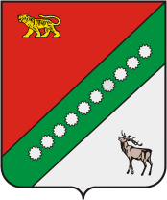

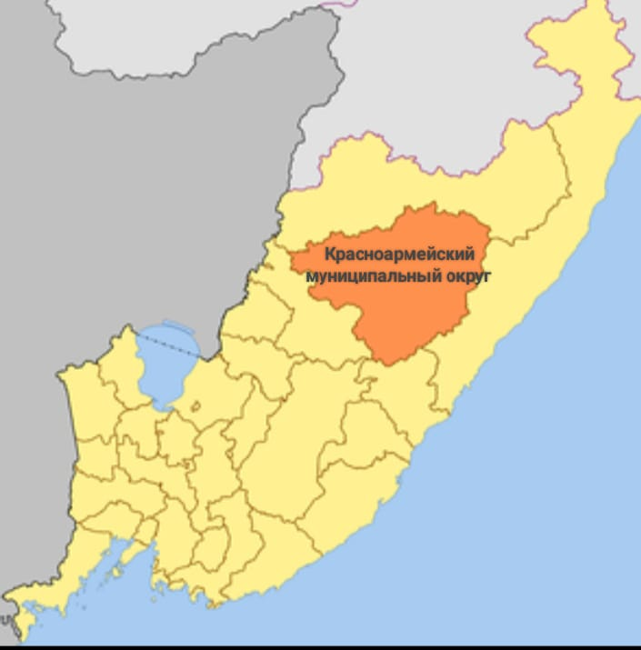

**АДМИНИСТРАЦИЯ КРАСНОАРМЕЙСКОГО**

**МУНИЦИПАЛЬНОГО ОКРУГА ПРИМОРСКОГО КРАЯ**

**УПРАВЛЕНИЕ ОБРАЗОВАНИЕМ**

**ПУБЛИЧНЫЙ ДОКЛАД**

***«О состоянии и развитии системы***

***образования за 2024-2025 учебный год***

Новопокровка

2025 год

|  |  |
| --- | --- |
| Введение | 3 |
| Характеристика территории | 3 |
| Демографическая ситуация | 4 |
| Экономическая характеристика | 4 |
| 1. Цели и задачи системы образования | 5 |
| 1.1. Развитие дошкольного образования | 5 |
| 1.2. Развитие общего образования | 6 |
| 1.3. Дальнейшее развитие системы оценки качества образования | 7 |
| 1.4. Совершенствование содержания и форм внеурочной деятельности обучающихся | 7 |
| 2. Доступность образования | 8 |
| 2.1. Структура сети образовательных учреждений и динамика её изменений | 8 |
| 2.2. Летняя оздоровительная кампания | 11 |
| 2.3. Контингент обучающихся | 14 |
| 2.4. Обеспечение равного доступа к качественному образованию.  Дошкольное образование  Общее образование  Дополнительное образование | 15  15  20  31 |
| 3. Результаты деятельности системы образования | 34 |
| 3.1. Учебные результаты сдачи ГИА (ЕГЭ, ОГЭ) | 34 |
| 3.2. Внеучебные достижения учащихся | 56 |
| 3.3. Социализация детей | 72 |
| 3.4. Работа с педагогическими кадрами  3.5. Социально- психологическое тестирование | 74  98 |
| 4.Условия обученности и эффективность использования ресурсов | 100 |
| 4.1. Финансирование образования | 101 |
| 4.2. Оснащённость современным оборудованием, использование современных информационных технологий | 104 |
| 4.3. Обеспечение безопасности образовательных учреждений | 105 |
| 5. Меры по развитию системы образования | 107 |
| 6.Заключение | 110 |

Введение

Публичный доклад – аналитический публичный документ о состоянии и перспективах развития системы образования, попытка зафиксировать достигнутый результат, чтобы определить точки роста и направления дальнейшего движения.

Публичный доклад подготовлен специалистами управления образованием администрации Красноармейского муниципального округа с целью обеспечения информационной открытости и прозрачности деятельности муниципальной системы образования.

В материалах сборника представлены основные характеристики системы образования округа, анализ состояния и результаты деятельности муниципальной системы образования, информация о реализации приоритетных направлений развития образования на среднесрочную перспективу.

Документ является аналитическим описанием современной действительности, его назначение не только привлечь внимание граждан к важной отрасли муниципалитета - образованию, но и способствовать вовлечению широкого круга людей к участию в ее управлении.

Важно своевременно определить приоритеты дальнейшего развития, и сделать это необходимо вместе потому, что результаты движения во многом определят будущее Красноармейского муниципального округа, скажутся на благосостоянии каждого его жителя, повлияют на мировоззрение и жизненные возможности наших детей.

**Характеристика территории**.

Красноармейский муниципальный округ занимает территорию в северной части Приморского края. Дата образования **23 марта 1935 года**. Районный центр - с.Новопокровка. На территории в 20603,4 кв. км находится 27 населенных пунктов. В районе проживают коренные жители удэгейцы, в с.Дерсу - переселенцы- старообрядцы из Южной Америки.

Красноармейский муниципальный округ включает: городское территориальное образование - 1; сельских территориальных образований – 7. Расстояние от с. Новопокровки до краевого центра г. Владивостока 525 км.

Наблюдается территориальная разбросанность населенных пунктов, с протяженностью от центра 550 км.

**Демографическая ситуация**.

В соответствии с данными территориального органа федеральной службы государственной статистики по Приморскому краю численность населения Красноармейского муниципального округа по состоянию на 01 января 2025 года составляет 13624 человек (на 01.01. 2024 г. – 13 859 человек): городское поселение – 3125, сельские поселения -10 499 человек. По сравнению с 2023 годом к 2024 году численность населения района уменьшилась на 235 человек.

Численность детского населения в 2024 году от 0 до 17 лет составляет 3085 чел.

**Экономическая характеристика**.

На 01.01.2025 года на территории Красноармейского округа зарегистрированы 184 хозяйствующий субъект, из них самыми крупными являются два градообразующих предприятия, занимающихся добычей полезных ископаемых (АО Приморский ГОК и АО Горнорудная компания «АИР»), крупное лесозаготовительное предприятие (ОАО Рощинское КЛПХ). Деятельность этих предприятий в основной мере определяет социально-экономическое положение округа.

Предприятия и организации по видам экономической деятельности в 2025 году, из них: обрабатывающее производство и добыча полезных ископаемых - 6; информация и связь – 1; обрабатывающие производства – 13; сельское и лесное хозяйство, охота и рыболовство – 28; строительные организации – 63; организации торговли – 36.

В структурах малого и среднего бизнеса на 01 января 2025 года зарегистрировано 309 индивидуальных предпринимателей.

Преобладающая часть занятого населения округа проживает в населенных пунктах, где находятся градообразующие организации промышленности, государственные учреждения. Это поселок городского типа Восток, село Рощино, районный центр – с.Новопокровка. Среднедушевой доход этой части населения более высок и не так остро стоит вопрос занятости.

1. **Цели и задачи системы образования**

**Красноармейского муниципального округа**

**Цель системы** образования Красноармейского муниципального округа: обеспечение устойчивого повышения качества образования.

Для достижения поставленной цели в соответствии с основными направлениями и приоритетами образовательной политики в Российской Федерации и Приморском крае перед управлением образования ставились следующие задачи:

**1.1. Развитие дошкольного образования**.

* Реализация мероприятий приоритетного национального проекта «Образование», Посланий Президента Российской Федерации Федеральному Собранию Российской Федерации, Федеральной государственной программы Российской Федерации «Развитие образования» на 2018-2025 годы (постановление Правительства Российской Федерации от 26 декабря 2017 года N 1642), распоряжения Правительства Российской Федерации от 29.05.2015 г. № 996-р «Стратегия развития воспитания в Российской Федерации на период до 2025 года», муниципальной программы «Развитие дошкольного образования Красноармейского муниципального района Приморского края на 2019 – 2026 годы».
* Модернизация сети учреждений дошкольного образования, обеспечение соответствия требованиям инновационного развития образования.
* Содействие развитию системы управления качеством образования, включая систему внешней оценки качества образования (мониторинги качества

образования), реализации внутренних моделей управления качеством образования.

* Реализация федеральной образовательной программы дошкольного образования (ФОП ДО) в образовательных учреждениях.
* Реализация федерального государственного стандарта дошкольного образования в образовательных учреждениях.
* Реализация рабочей программы воспитания в дошкольных организациях Красноармейского муниципального района.
* Повышение качества дошкольного образования.

**1.2. Развитие общего образования.**

# 1.2.1. Стратегические приоритеты в сфере реализации государственной программы Российской Федерации "Развитие образования" до 2036 года и на перспективу до 2040 года.

1.2.2. Реализация мероприятий государственной программы Приморского края «Развитие образования Приморского края на 2020-2027 годы».

1.2.3. Реализация мероприятий муниципальной программы «Развитие общего образования и воспитания в Красноармейском муниципальном округе на 2024-2027 годы».

1.2.3. Создание материально-технических, организационно-педагогических условий для реализации Федеральных государственных образовательных стандартов.

1.2.3. Организация деятельности образовательных учреждений по широкому использованию в образовательном процессе современных образовательных технологий, в том числе информационно-коммуникационных.

1.2.4. Поддержка инновационной деятельности образовательных учреждений.

1.2.5. Совершенствовать инфраструктуру образовательных учреждений, соответствующую требованиям времени.

1.2.6.Продожить работу по выполнению показателей индекса качества образования, состоящего из 69 показателей системы образования.

1.2.7.Обеспечить условия образовательного процесса, направленные на сохранение здоровья учащихся и воспитанников, продолжить работу по формированию заинтересованности в здоровом образе жизни.

1.2.8.Продолжить работу по поддержке одаренных и талантливых детей и по созданию среды для проявления и развития способностей учащихся и воспитанников.

1.2.9. Совершенствовать работу с кадрами: обеспечить комплектование образовательных учреждений кадрами, повышение квалификации, развитие педагогического потенциала.

**1.2.10.Единое расписание.** Ученики должны осваивать школьные предметы в едином темпе, порядок их прохождения станет более согласованным. Это поможет снизить нагрузку на учеников и учителей, упростит переход между разными школами.

В образовательной системе сегодня происходят огромные перемены, направленные в первую очередь на модернизацию образования.

* 1. **. Дальнейшее развитие системы оценки качества образования**

1.3.1 Механизмы управления качеством образовательных результатов.

1.3.2.Механизмы управления качественной образовательной деятельности.

**1.4 Совершенствование содержания и форм внеурочной деятельности обучающихся.**

1.4.1. Повышение роли духовно-нравственного воспитания и развития личности.

1.4.2. Внедрение в образовательный процесс здоровье сберегающих технологий, организация индивидуального мониторинга здоровья школьников, разработка программ развития здоровья.

1.4.3.Продолжить воспитание у обучающихся чувства патриотизма и любви к Родине.

1.4.4. Формирование взаимоуважения и профилактики экстремизма в Российском обществе.

1.4.5.Модернизация системы дополнительного образования, создание интегрированных образовательных программ, в том числе реализация ФГОС.

1. **Доступность образования.**
   1. **Структура сети образовательных учреждений и динамика их изменений**

Дополнительное образование

4 учреждения

Дошкольное образование

10 учреждений

Общее образование

10 учреждений

9

Для обеспечения прав граждан на образование, решения вопросов непрерывного и дифференцированного обучения и воспитания в муниципальной сети

Красноармейского муниципального округа функционирует 24 учреждений образования различных типов и видов, в том числе:

**Образовательные учреждения:**

|  |  |  |  |
| --- | --- | --- | --- |
| **Виды учреждений** | **2022-2023 учебный год** | **2023-2024 учебный год** | **2024-2025 учебный год** |
| Дневные школы, в т.ч. | **10** | **10** | **10** |
| городские | 1 | 1 | 1 |
| сельские | 10 | 9 | 9 |
| Вечерние школы | 0 | 0 | 0 |
| Муниципальные ДОУ в т.ч. | **10** | **10** | **10** |
| городские | 1 | 1 | 1 |
| сельские | 9 | 9 | 9 |
| Учреждения доп.образования | **4** | **4** | **4** |

**Организационно-правовые формы образовательных учреждений**

|  |
| --- |
| **Казенные учреждения - 24** |
| МКОУ «СОШ №10» с.Новопокровка, МКОУ «СОШ №11» с.Рощино, МКОУ «СОШ №31» п.Восток, МКОУ «СОШ №12» с.Вострецово, МКОУ «СОШ №13» с.Крутой Яр, МКОУ «СОШ №14» с.Глубинное, МКОУ «СОШ №17» с.Лукьяновка, МКОУ «СОШ №20» с. Измайлиха, МКОУ «СОШ №24» с.Богуславец, МКОУ «СОШ №26» с.Мельничное;  МКДОУ № 8 с.Богуславец, МКДОУ №10 и № 26 с.Новопокровка, МКДОУ №19 с.Рощино, МКДОУ №28 п.Восток, МКДОУ № 12 с.Вострецово, МКДОУ № 16 с.Мельничное, МКДОУ № 18 с.Глубинное, МКДОУ № 20 с. Лукьяновка, МКДОУ № 27с.Крутой Яр;  МКУ ДО «ДДТ» с.Новопокровка, МКУ ДО «ДШИ» с.Рощино, МКУ ДО «ДШИ» п.Восток, МКУ ДО «ДЮСШ» с.Рощино. |

**Доля образовательных учреждений, прошедших процедуру лицензирования:**

|  |  |  |
| --- | --- | --- |
| **Образовательные учреждения** | **Количество учреждений, имеющих лицензию на ведение образовательной деятельности** | **% от общего числа учреждений** |
| Дошкольные | 10 | 100% |
| Общеобразовательные | 10 | 100% |
| Учреждения дополнительного образования детей | 4 | 100% |
| Всего | 24 | 100% |

Сеть дошкольных учреждений включает в себя 10 детских садов:

* 10 дошкольных образовательных организаций, где получают образование 478 воспитанников (в 2023- 2024 году – 666 детей).

|  |  |  |
| --- | --- | --- |
| **ОБРАЗОВАТЕЛЬНЫЕ ОРГАНИЗАЦИИ,**  **РЕАЛИЗУЮЩИЕ ПРОГРАММЫ**  **ДОШКОЛЬНОГО ОБРАЗОВАНИЯ** | **10 муниципальных**  **образовательных учреждений** |  |
|  |
|  |  |
|  |
|  | **478 детей** |  |
|  |  |
| **ВОСПИТАННИКИ** |  |
|  |  |  |
|  |  |
| **ПЕДАГОГИ** |  |
| 1. **воспитатель,**   **2 логопеда,**  **2 инструктора по физо,**  **2 психолога**  **1 музыкальный руководитель** |  |
|  |  |

Сеть общеобразовательных учреждений включает в себя 10 школ:

* 10 средних общеобразовательных школ, где получают образование 1834 учащихся (в 2023- 2024 году – 1976 человек);

|  |  |  |
| --- | --- | --- |
| **ОБРАЗОВАТЕЛЬНЫЕ ОРГАНИЗАЦИИ, РЕАЛИЗУЮЩИЕ** |  | **ОБУЧАЮЩИЕСЯ** |
| **ПРОГРАММЫ ОБЩЕГО ОБРАЗОВАНИЯ – 10** |  | **1834** |
|  |  | |

В муниципальную сеть также входят 4 учреждения дополнительного образования: «Дом детского творчества» с.Новопокровка, «Детская школа искусств» пгт. Восток, «Детская школа искусств» с.Рощино, «Детско-юношеская спортивная школа» с.Рощино.

|  |  |  |  |  |  |  |  |  |
| --- | --- | --- | --- | --- | --- | --- | --- | --- |
|  | **ОРГАНИЗАЦИИ ДОПОЛНИТЕЛЬНОГО ОБРАЗОВАНИЯ ДЕТЕЙ ПО ОТРАСЛИ "ОБРАЗОВАНИЕ"** | | | **4** | | | |  |
|  |  |
|  |  |  |  |  |  |  |  |  |
|  |  |  | **ВОСПИТАННИКИ** | **1864** | | |  |  |
|  |  |  |  |  |  |  |  |  |
|  |  |  | **ПЕДАГОГИ** | **15** | | | |  |

**ПОДВОЗ ДЕТЕЙ**

|  |  |  |  |
| --- | --- | --- | --- |
| **2023 год** | **66 чел.** | **в 3 ОУ из 8 сел** |  |
|  | **66 чел.** | **в 3 ОУ из 8 сел** |  |
| **2024 год** |  |
|  |  |  |  |

  
Важнейшим показателем эффективности деятельности общеобразовательного учреждения является обеспечение наполняемости классов - 25 человек.

**Охват детей образованием соответствующего уровня:**

|  |  |  |  |  |
| --- | --- | --- | --- | --- |
|  | **2021-2022 учебный год** | **2022-2023 учебный год** | **2023-2024 учебный год** | **2024-2025 учебный год** |
| Дневные школы | 2060 | 2059 | 1976 | 1834 |
| Дошкольные учреждения | 740 | 700 | 666 | 478 |
| Учреждения дополнительного образования | 1703 | 1844 | 2279 | 1864 |

**2.2. Летняя оздоровительная кампания**

На организацию летней оздоровительной кампании 2025 года согласно муниципальной программе «Организация отдыха, оздоровления и занятости детей Красноармейского муниципального района на 2019-2025 годы», утвержденной постановлением администрации Красноармейского муниципального района предусмотрено финансирование из краевого и местного бюджетов в размере 4 931 484,40 рублей. В летний период 2025 года была организована работа оздоровительных лагеря с дневным пребыванием детей на базе 10 общеобразовательных организаций. В лагерях с дневным пребыванием детей в 2025 году оздоровлено 1061 ребенок (в 2024 году - 1034 ребенка). Из них 745 детей относятся к многодетным, малообеспеченным, детям участников СВО, неполным и находящиеся под опекой семьям, 3 из них состоят на учете в КДН и ЗП.

В этом году впервые была организована весенняя тематическая оздоровительная смена, направленная на популяризацию здорового питания. В весенней смене приняло участие 245 детей из 10 общеобразовательных организаций. На организацию питания из краевого бюджета было затрачено 227814,45 рублей

**Работа летних оздоровительных лагерей и охват детей**

|  |  |  |  |
| --- | --- | --- | --- |
|  | 2022/2023  учебный год | 2023/2024 учебный год | 2024/2025 учебный год |
| Количество оздоровленных детей в летний период | **999** | **1034** | **1061** |
| Количество оздоровленных детей в весенний период | **0** | **230** | **245** |
| Количество лагерей с дневным пребыванием детей | **10** | **10** | **10** |

В оздоровительных лагерях организовано 2-х и 3-х разовое горячее питание (приложение 1).

|  |  |  |  |  |  |  |  |  |  |  |  |  |  |  |  |  |  |  |  |  |  |  |  |  |  |  |  |  |  |  |  |  |  |  |  |  |  |  |  |  |  |  |  |  |  |  |  |  |  |  |  |  |  |  |  |  |  |  |  |  |  |  |  |  |  |  |  |  |  |  |  |  |  |  |  |  |  |  |  |  |  |  |  |  |  |  |  |  |  |  |  |  |  |  |  |  |  |  |  |  |  |  |  |  |  |  |  |  |  |  |  |  |  |  |  |  |  |  |  |  |
| --- | --- | --- | --- | --- | --- | --- | --- | --- | --- | --- | --- | --- | --- | --- | --- | --- | --- | --- | --- | --- | --- | --- | --- | --- | --- | --- | --- | --- | --- | --- | --- | --- | --- | --- | --- | --- | --- | --- | --- | --- | --- | --- | --- | --- | --- | --- | --- | --- | --- | --- | --- | --- | --- | --- | --- | --- | --- | --- | --- | --- | --- | --- | --- | --- | --- | --- | --- | --- | --- | --- | --- | --- | --- | --- | --- | --- | --- | --- | --- | --- | --- | --- | --- | --- | --- | --- | --- | --- | --- | --- | --- | --- | --- | --- | --- | --- | --- | --- | --- | --- | --- | --- | --- | --- | --- | --- | --- | --- | --- | --- | --- | --- | --- | --- | --- | --- | --- | --- | --- | --- |
| |  |  |  |  |  |  |  |  |  | | --- | --- | --- | --- | --- | --- | --- | --- | --- | | № | Наименование учреждений | Кол-во детей всего (по двум сменам) | | | | | | Всего детей в лагере | | 1 смена | | | 2 смена | | | | от 6,5 до 10 лет | старше 10 | питание | от 6,5 до 10 лет | старше 10 | питание | | 1 | МКОУ «СОШ № 10» с.Новопокровка | 83 | 57 | 3-х разовое | 83 | 32 | 2-х разовое | **255** | | 2 | МКОУ «СОШ № 11» с.Рощино | 56 | 44 | 3-х разовое | 23 | 27 | 2-х разовое | **150** | | 3 | МКОУ «СОШ № 12» с.Вострецово | 33 | 24 | 3-х разовое | 27 | 11 | 3-х разовое | **95** | | 4 | МКОУ «СОШ № 13» с.Крутой Яр | 20 | 10 | 3-х разовое | 0 | 0 | 0 | **30** | | 5 | МКОУ «СОШ № 14» с.Глубинное | 8 | 15 | 3-х разовое | 8 | 13 | 3-х разовое | **44** | | 6 | МКОУ «СОШ № 17» с.Лукьяновка | 14 | 12 | 3-х разовое | 13 | 6 | 3-х разовое | **45** | | 7 | МКОУ «СОШ № 20» с.Измайлиха | 13 | 8 | 3-х разовое | 12 | 4 | 3-х разовое | **37** | | 8 | МКОУ «СОШ № 24» с.Богуславец | 40 | 45 | 3-х разовое | 30 | 9 | 2-х разовое | **124** | | 9 | МКОУ «СОШ № 26» с.Мельничное | 15 | 26 | 3-х разовое | 10 | 10 | 3-х разовое | **61** | | 10 | МКОУ «СОШ № 31» п.Восток | 98 | 52 | 3-х разовое | 41 | 29 | 2-х разовое | **220** | |  | **Всего:** | **380** | **293** |  | **247** | **141** |  | **1061** | |

Стоимость набора продуктов в детских оздоровительных лагерях с дневным пребыванием детей при двухразовом питании в следующем размере: от 6,5 до 10 лет – 178,35 рубль в день на одного ребенка, старше 10 лет – 201,12 рубля в день на одного ребенка, при трехразовом питании в следующем размере: от 6,5 до 10 лет – 222,97 рублей в день на одного ребенка, старше 10 лет – 251,47 рублей в день на одного ребенка. Всего из краевого бюджета выделено 3 862 424,70 тыс. рублей на организацию питания и расходы на компенсацию путевок в оздоровительные лагеря.

Ежегодно, в летний период муниципальными общеобразовательными организациями Красноармейского муниципального округа создаются временные рабочие места для трудоустройства школьников. Школьники выполняют работы по благоустройству и озеленению территорий образовательных организаций, подготовке учреждений к новому учебному году.

В летний период 2025 года образовательными организациями трудоустроено 120 несовершеннолетних в возрасте от 14 до 18 лет.

**Трудоустройство несовершеннолетних в возрасте от 14 до 18 лет**

|  |  |  |  |
| --- | --- | --- | --- |
|  | 2022/2023 учебный год | 2023/2024 учебный год | 2024/2025 учебный год |
| Количество трудоустроенных несовершеннолетних | **97** | **119** | **120** |
| Объемы финансирования, тыс. руб. | **331,0** | **600,0** | **710,00 (М.Б.)**  **710,00 (К.Б.)** |

А также призовой фонд с логотипом Красноармейского округа (браслеты, блокноты, ручки).

**2.3. Контингент обучающихся**

Контингент обучающихся на начало 2024-2025 учебного года составляет 1864 человек, на конец учебного года контингент обучающихся составил 1834 человек. Таким образом, количество школьников в сравнении с прошлым 2023-2024 учебным годом уменьшилось на 112 человек на конец года.

|  |  |  |
| --- | --- | --- |
| **Учебный год** | **Всего** | **Численность первоклассников** |
| 2021-2022 | 2060 | 237 |
| 2022-2023 | 2059 | 226 |
| 2023-2024 | 1976 | 142 |
| 2024-2025 | 1864 | 165 |

Количество детей-инвалидов в общеобразовательных учреждениях в 2024 - 2025 учебном году составило 39 человека, 26 детей с ограниченными возможностями здоровья (ОВЗ), дети народов крайнего севера (Удэге) – 29 человек.

**2.4. Обеспечение равного доступа к качественному образованию**

**Дошкольное образование**

Дошкольное образование в Красноармейском муниципальном округе реализуется на базе 10 дошкольных образовательных организаций. Детские сады закреплены за конкретными территориями населенных пунктов и находятся в непосредственной близости от проживания семей, пользующихся услугами дошкольного образования.

Охват услугами дошкольного образования в 2024-2025 учебном году составил 478 детей (в 2023-2024 учебном году –666 детей), процент охвата детей от 1 года до 6 лет услугами дошкольного образования составил 85 % , от 3-х до 7 лет - 86,4%.

Количество детей в возрасте от 0 до 7 лет, проживающих на территории Красноармейского муниципального округа, составляет 981 ребенок (в 2024 году 1078 ребенок). Дошкольным образованием в режиме полного дня было охвачено 478 детей (в 2024 году 666 детей) в возрасте от 1 года до 7 лет. В дошкольных учреждениях работало 27 групп. Функционируют 9 групп для детей раннего возраста, которые посещали 150 детей в возрасте от 1 года до 3 лет, что составляет 4 % от общего числа воспитанников ДОО.

С целью выполнения Указа Президента Российской Федерации от 07 мая 2018 года № 204 «О национальных целях и стратегических задачах развития Российской Федерации на период до 2025 года» в Красноармейском муниципальном округе имеются места для детей в возрасте до 3-х лет. Родители детей всех возрастов от 1 года до 7 лет имеют возможность устроить ребенка в детский сад в день обращения. В настоящее время нет очереди на получение места в детском саду для всех возрастных категорий детей дошкольного возраста.

Комплектование в детские сады детей на 2024 – 2025 учебный год осуществлялось в соответствии с принятыми заявлениями. Руководители ДОУ и управление образованием ведут систематический учет заявок на получение места в детском саду. Родители имеют возможность подать заявление лично в дошкольное учреждение, управление образованием, через Единый Портал Государственных Услуг (ЕПГУ) и многофункциональный центр. На 01.07.2025 года для получения места в дошкольной образовательной организации в электронной системе учета зарегистрировано 19 заявлений, из них: 2022 год рождения – 1 ребенок, 2023 год рождения - 7 детей, 2024 год рождения - 9детей, 2025 год рождения – 2 ребенка. Средняя наполняемость групп в муниципальных дошкольных образовательных организациях – 18 человек (в группах раннего возраста 15; в дошкольных – 20).

С 30 апреля 2025 года, в связи с увеличением фактических затрат, изменился размер родительской платы за содержание (присмотр и уход) ребенка в детском саду. Средний размер родительской платы составляет 3000 рубль в месяц (от 2800 до 3500). В соответствии с действующим законодательством осуществляется выплата компенсации части родительской платы за содержание (присмотр и уход) ребенка в детском саду из расчета 20% размера средней родительской платы (размер установлен субъектом РФ) на первого ребенка, 50% на второго ребенка и 70% на третьего и последующих детей в семье. Доля родителей (законных представителей), которым предоставляется компенсация части родительской платы за содержание (присмотр и уход) ребенка в МДОУ, составляет 74 %. Численность родителей (законных представителей), с которых, в соответствии с п. 3 ст. 65 Федерального закона РФ от 29.12.2010 № 273-ФЗ «Об образовании в Российской Федерации» и постановлением администрации Красноармейского муниципального района от 30.04.2025г. № 279-НПА «О размере родительской платы за присмотр и уход за детьми в муниципальных образовательных организациях КМО, реализующих образовательные программы дошкольного образования», не взимается плата за содержание (присмотр и уход) ребенка в МДОУ – 42 (7%): опекаемые – 3 ребенка (1,4 %), дети-инвалиды – 2 ребенка (0,9%), дети участников СВО - 37 детей (5%).

Обновляется материальная база пищеблоков. Закупается посуда, кухонный инвентарь, технологическое оборудование за счет средств местного бюджета.

В 2025 учебном году МКДОУ № 20 с. Лукьяновка стали победителями конкурсного отбора проектов по направлению «Благоустройство территорий образовательных организаций» в Красноармейском муниципальном округе, цена проекта составила 500 тыс. рублей.

В дошкольных учреждениях организовано 3х-разовое питание детей в соответствии с режимом дня группы (в некоторых ДОУ имеется возможность предоставить детям второй завтрак – сок или фрукт) и с учётом возраста ребёнка. Питание организовано в соответствии с требованиями СанПиНа и осуществляется за счет родительской платы. Прием пищевых продуктов и продовольственного сырья в дошкольные организации осуществляется при наличии документов, подтверждающих их качество и безопасность. Входной контроль поступающих продуктов осуществляет ответственное лицо. Не допускаются к приему пищевые продукты без сопроводительных документов, подтверждающих их качество и безопасность.

Большого внимания требует качество приготовления пищи, строгий контроль соблюдения правил кулинарной обработки продуктов, проведение мероприятий по профилактике пищевых отравлений. Приготовление пищи в дошкольных учреждениях осуществляют работники пищеблока. Все пищеблоки работают на сырье. Контроль качества приготовления пищи, в связи с отсутствием медицинского персонала, возлагается на руководителя учреждения. Проверка правильности закладки основных продуктов проводится путем контроля взвешивания продуктов, выделенных на приготовление данного блюда, и сопоставления полученных данных с меню - раскладкой. В каждом учреждении имеется примерное десятидневное меню, с учетом рекомендуемых среднесуточных норм питания ДОУ. В примерном меню не допускается повторение одних и тех же блюд или кулинарных изделий в один и тот же день или в смежные дни. Также оно содержит информацию о количественном составе основных пищевых веществ и энергии по каждому блюду, приему пищи, за каждый день и в целом за период его реализации. В дошкольных учреждениях проводится круглогодичная С-витаминизация готовых блюд (из расчета для детей 1-3 лет – 35 мг, для детей 3-6 лет – 50 мг на порцию). Для профилактики ОРВИ в зимний период в рационе в третье блюдо практикуют добавление меда, отваров или сиропа шиповника, смородины, брусники. Организация закупок продуктов осуществляется на основании Федерального закона от 05.04.2013г № 44-ФЗ «О контрактной системе в сфере закупок, товаров, работ, услуг для обеспечения государственных и муниципальных нужд» у единственного поставщика, поскольку нет технической возможности проводить закупки конкурентным способом для снижения цены на какие-либо виды продуктов (молочная продукция, мясные и колбасные изделия).

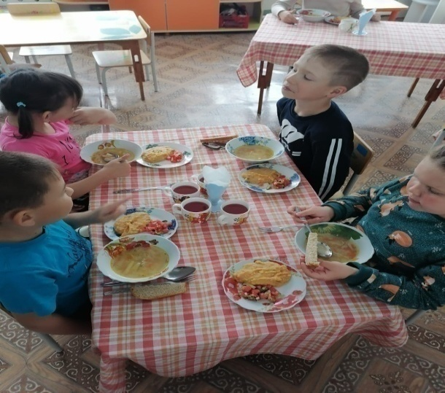 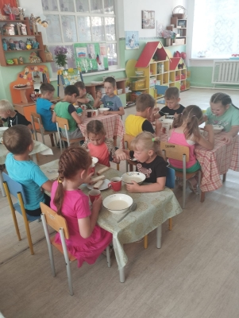

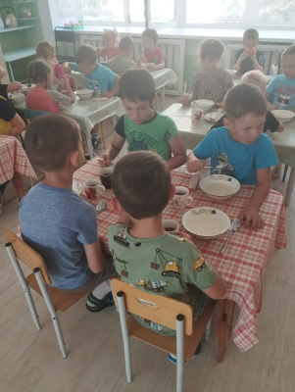

В системе дошкольного образования детей в 2024 – 2025 учебном году работали 63 педагогических работников, из них: 54 воспитателей, 2 музыкальных руководителя, 2 учителя - логопеда, 3 инструктора по физической культуре и 1 педагога - психолога (по совмещению). Высшее образование имеют 13 педагогов, среднее профессиональное - 50.

В настоящее время 9 (14%) педагогов имеют высшую квалификационную категорию, 25 (38%) педагогов - первую квалификационную категорию и 31 (48%) педагог - на соответствие занимаемой должности. От общего числа педагогических работников, имеющих кв. категории составляет 52,3 %. Педагоги постоянно повышают свою педагогическую деятельность через курсы повышения квалификации. Вакантные должности -10,25 штатные единицы, в основном узкие специалисты музыкальные руководители, психологи.

Активно все дошкольные учреждения приняли участие в акции «Окна Победы» в преддверии праздника Дня Победы - 9 Мая.

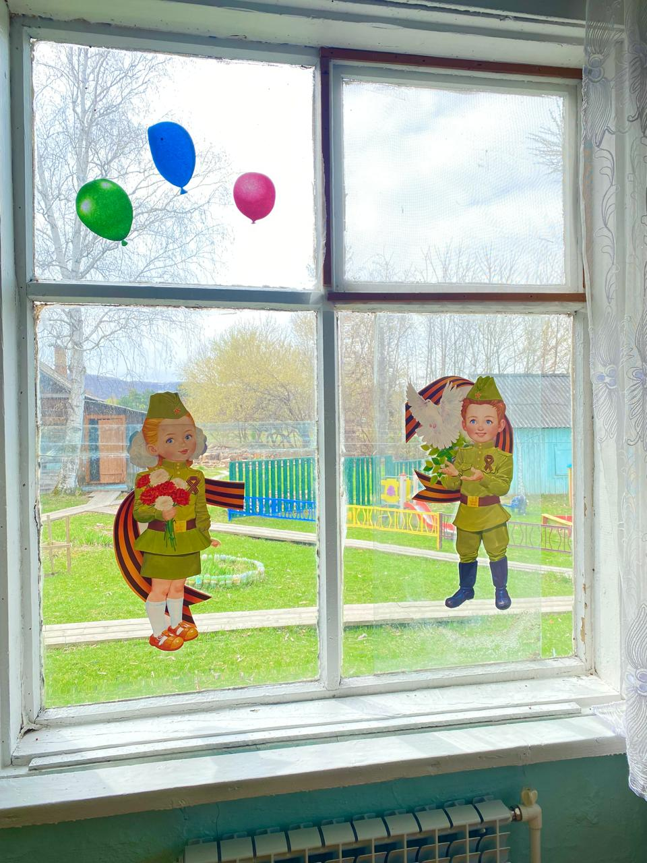

**Общее образование**

В системе общего образования Красноармейского муниципального округа в 2024-25 учебном году действовало 10 общеобразовательных учреждений, все учреждения являются казенными. В 204-2025 учебном году работали 184 педагога, из них 170 учителя предметники, 2 педагога - психолога, 9 социальных педагогов,3 педагога дополнительного образования.

**В апреле 2024 года введена в эксплуатацию новая современная школа в селе Рощино на 440 мест. На торжественном открытии присутствовали почетные гости: Губернатор Приморского края Кожемяко Олег Николаевич и Заместитель председателя Правительства Приморского края- министр образования Приморского края Шамонова Эльвира Викторовна**.

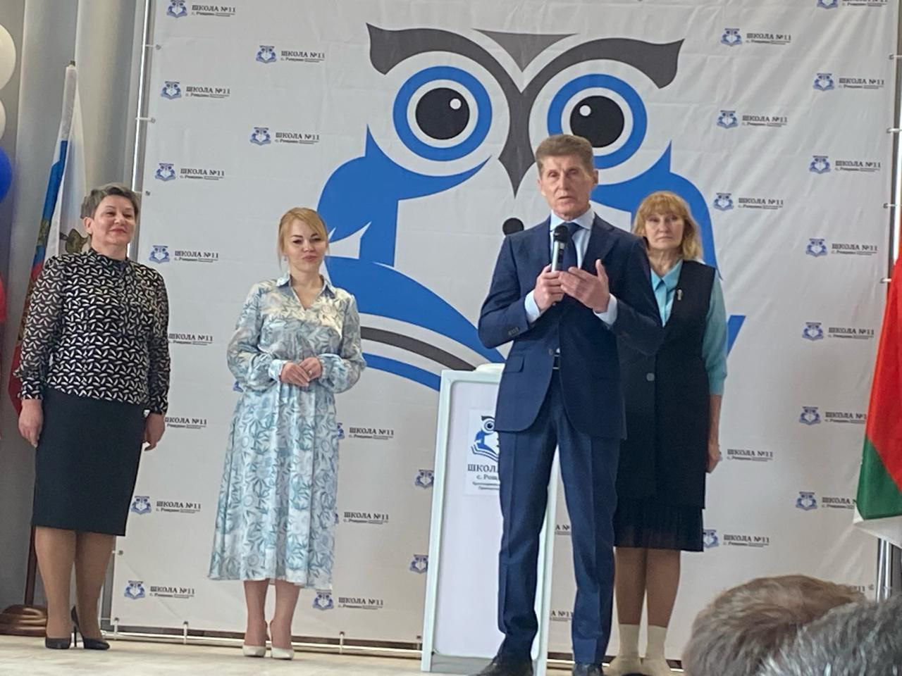

Из 10 школ - десять средних общеобразовательных школ: с. Новопокровка, с. Рощино, п. Восток, с. Богуславец, с. Лукьяновка, с. Измайлиха, с. Глубинное, с. Крутой Яр, с. Мельничное, с. Вострецово. На базе МКОУ "СОШ № 20" с. Измайлиха функционирует интернат, где проживают 4 обучающихся с 5 по 11 класс из сел и Лимонники (4 детей) и 1 ребенок (9 класс) из г. Дальнереченска.

Всего обучающихся в общеобразовательных учреждений Красноармейского муниципального округа на 01 сентября 2024 года - 1864 учащихся, из них: дети –

инвалиды - 39 человек, дети с ОВЗ - 26 человек, дети народов крайнего севера (Удэге) - 29 человек в селах Рощино, Новопокровка, Вострецово, Крутой Яр, Богуславец. 2 обучающихся из числа иностранных граждан в МКОУ « СОШ№ 11» с.Рощино.

В трех учреждениях организован подвоз 66 обучающихся из восьми населенных пунктов.

|  |  |
| --- | --- |
| МКОУ«СОШ № 10» с. Новопокровка | Ромны-5  Таборово, Снежное-8  Новокрещенка-13  Всего: 26 человек |
| МКОУ «СОШ № 17» с. Лукьяновка | Гоголевка-16  Вербовка-1  Гончаровка-8  Всего : 25 человек |
| МКОУ «СОШ № 20» с. Измайлиха | Лимонники-10 |
| ИТОГО: 3 школы | 66 обучающихся из 8 сел |

**Образование детей с ограниченными возможностями здоровья.**

Получение детьми с ограниченными возможностями здоровья и детьми-инвалидами (далее - дети с ограниченными возможностями здоровья) образования является одним из основных и неотъемлемых условий их успешной социализации, обеспечения их полноценного участия в жизни общества, эффективной самореализации в различных видах профессиональной и социальной деятельности.

Законодательство Российской Федерации, в соответствии с основополагающими международными документами в области образования предусматривает принцип равных прав на образование для лиц с ограниченными возможностями здоровья - как взрослых, так и детей. Гарантии прав детей с ограниченными возможностями здоровья на получение образования закреплены в Конституции Российской Федерации, Законе Российской Федерации "Об образовании", федеральных законах от 22 августа 1996 г. N 125-ФЗ "О высшем и послевузовском профессиональном образовании", от 24 ноября 1995 г. 181-ФЗ "О социальной защите инвалидов в Российской Федерации", от 24 июня 1999 г. N 120-

ФЗ "Об основах системы профилактики безнадзорности и правонарушений несовершеннолетних", от 24 июля 1998 г. N 124-ФЗ "Об основных гарантиях прав

ребенка в Российской Федерации", от 6 октября 1999 г. N 184-ФЗ "Об Общих принципах организации законодательных (представительных) и исполнительных органов государственной власти субъектов Российской Федерации", от 6 октября 2003 г. N 131-ФЗ "Об общих принципах организации местного самоуправления в Российской Федерации"

Большое внимание в Красноармейском округе уделяется работе с детьми с

ограниченными возможностями здоровья в рамках дополнительного образования. Администраций Красноармейского муниципального утверждено Положение о работе с детьми - инвалидами и детьми с ограниченными возможностями здоровья МКУ ДО "Дом детского творчества" с. Новопокровка. В начале учебного 2024-2025 года управлением образования утвержден план мероприятий работы с детьми с ограниченными возможностями здоровья на базе МКУ ДО " ДДТ" с. Новопокровка , с. Рощино( отделение ДДТ с. Новопокровка) и в п. Восток на базе МКОУ "СОШ № 31" п. Восток. Всего за этот учебный год прошло 20 муниципальных мероприятий для 73 детей- инвалидов и детей с ограниченными возможностями здоровья. Социальными партнерами в работе с особенными детьми являются специалисты национального парка "Удэгейская легенда". Все мероприятия проходят в рамках муниципальное проекта "Вместе МЫ можем ВСЕ".

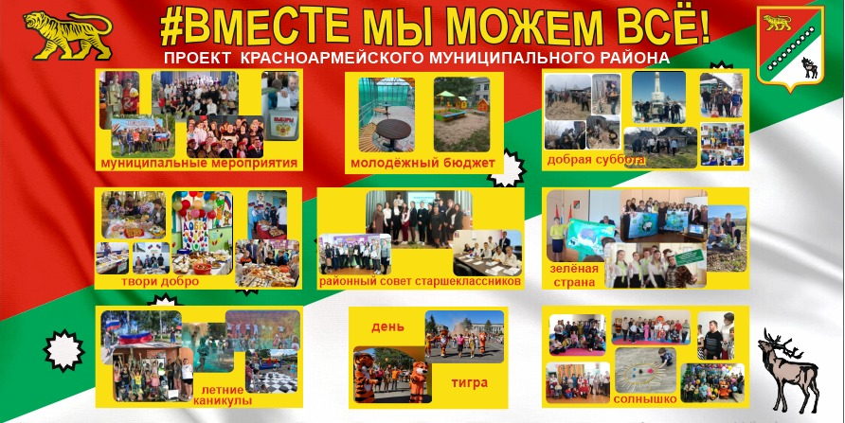

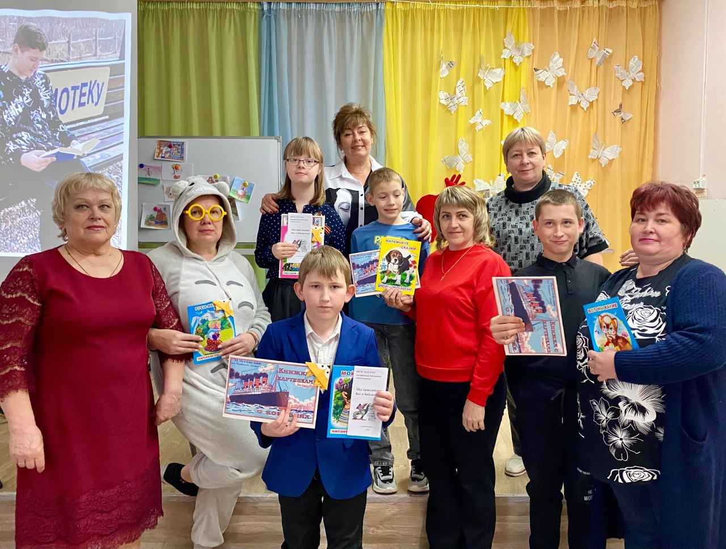

**Психолого- медико педагогическая комиссия**

**(ПМПК)**

Выездное заседание центральной психолого-медико-педагогической комиссии Владивостока прошло 20 июня 2025 года в Доме детского творчества села Новопокровка.

Специалисты провели комплексные обследования, в ходе которых рассмотрели особенности и потребности каждого ребенка. Всего комиссия приняла 18 юных жителей округа.

Итогом заседания стала разработка индивидуальных образовательных маршрутов для каждого из детей. Эти планы детально определяют необходимые условия и подходы к обучению и воспитанию.

Заседание проводится ежегодно для своевременного выявления детей с особенностями развития, их всестороннего обследования и определения условий, необходимых для их социальной адаптации.

Также родители особенных детей получили ответы на все интересующие вопросы, в рамках консультации.

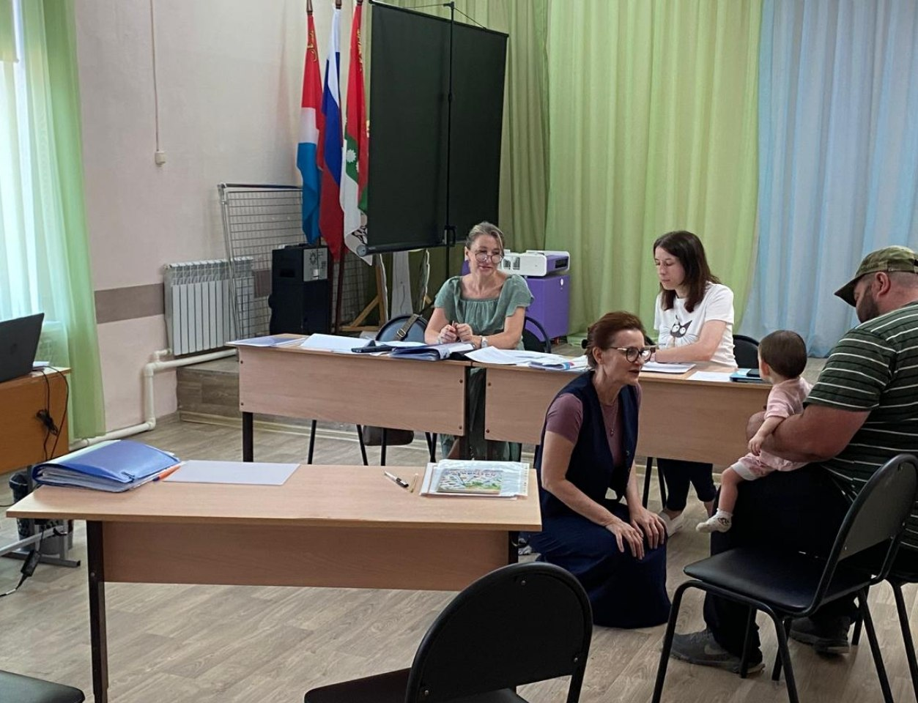

**Организация горячего питания в общеобразовательных учреждениях Красноармейского муниципального округа**

Обеспечение детей горячим питанием во время пребывания в школе – важное условие для поддержания их здоровья. Из-за повышенной умственной и физической активности ученикам начальных, основных и старших классов необходимо регулярно пополнять запасы питательных веществ в организме. Поэтому такие значительные энергетические затраты необходимо ежедневно компенсировать соответствующим меню с горячими и полезными блюдами. Полноценное и сбалансированное питание способствует профилактике заболеваний, повышению работоспособности и успеваемости, физическому и умственному развитию детей и подростков, создаёт условия к их адаптации к современной жизни.

Школа представляет собой жизненно важную среду, используя которую можно оказывать влияние на процесс правильного питания и формировать у школьников верные навыки и стереотипы в данном вопросе. В школе существуют эффективные возможности  для проведения работы по охране здоровья и здоровому питанию. Именно школьный возраст является тем периодом, когда происходит основное развитие ребенка и формируется образ жизни, включая тип питания.

         Здоровое (рациональное) питание - одна из главных составляющих здорового образа жизни, один из основных факторов продления периода активной жизнедеятельности организма. Физиологический смысл питания: чем больше выбор питательных и витаминных блюд, тем более полноценное обеспечение организма незаменимыми пищевыми веществами.

В каждой общеобразовательной организации организовано горячее питание и работают школьные столовые с наличием укомплектованного штата следующих работников: заведующие производством, повара, помощники повара, кладовщик и работники кухни.

10 дневное примерное меню утверждается руководителем образовательной организации, предварительно согласовывается с УО АКМО и Роспотребнадзором (по желанию) на основании СанПиН 2.4.5.2409-08 и методических рекомендаций .

Качественное горячее питание с начала учебного года предоставляется во всех школах округа. Об этом свидетельствуют результаты систематических проверок в которых участвуют специалисты управления образованием во главе с начальником управления. Также в каждой школе проводится анкетирование как среди обучающихся, так и среди родительской общественности. В рамках оценки качества организации горячего питания в школах созданы бракеражные комиссии, в состав которых входят члены родительских комитетов и учителя. В общеобразовательных учреждений работают группы родительского контроля. Активные родители посещают школьные столовые снимают пробы, контролируют остатки не съеденной пищи и в целом оценивают работу школьных столовых. Результаты данных мониторингов показывают 100 % удовлетворенность учащихся и их родителей. Жалоб по предоставлению горячего питания в школах района не поступало.

При разработке меню руководители и заведующие производством стараются учитывать мнение каждого участника образовательного процесса. В школах следят за тем, что больше нравится детям, какая еда не съедается и к каким блюдам больше критики.

Завтрак обучающегося в школе представляет собой закуску ( каша молочная или запеканку, горячее блюдо и горячий напиток, сырники( или блинчики).

Обед состоит из закуски (салат или овощи), первого, второго (мясо или рыба), сладкого блюда (пирог, блинчики, оладьи) и горячего напитка. Если предусмотрен ужин (например, в школе-интернате Измайлиха), то детям предлагается блюдо из овощей или каша, мясо или рыба и напиток.

Согласно санитарным правилам и нормам еда в образовательном учреждении должна быть полезной. Такое требование относится и к способу приготовления блюд. В продуктах должно быть минимальное количество соли, сахара, а также насыщенных жиров. Детям рекомендованы вареные и тушеные блюда, так как жареная пища содержит высокую концентрацию вредных для здоровья веществ. Ежегодно меню в образовательных учреждениях меняется. Это происходит на основании СанПиН, а также с учетом вкусовых предпочтений обучающихся. На основании договором школы взаимодействуют с поставщиками продуктов питания из числа местных предпринимателей (ИП Дзитоев, ИП Фаттахова, ИП Ланг, ИП Величко, ИП Посталенко и др.).

В школах на 01 января 2025 года обучается 1847 ученик. Из них 1193 человека охвачены бесплатным питанием. Это **66 %** от всех обучающихся:

- 1-4 классы - **715 человек**,100 % охват горячим питанием;

- из многодетных семей, **317 человек;**

- из семей, имеющих среднедушевой доход ниже величины прожиточного минимума на душу населения, установленной Правительством Приморского края на текущий год, **154 человек**;

- из семей, находящихся в социально опасном положении, **0** (с 1по 11 класс) человек;

- из числа детей-сирот и детей, оставшихся без попечения родителей, за исключением детей, проходящих обучение в государственных (краевых) общеобразовательных организациях, в которых они состоят на полном государственном обеспечении, **42 человек (с 5 по 11 класс);**

- из числа семей, относящихся к коренным малочисленным народам Севера, Сибири и Дальнего Востока Российской Федерации, **6 человек** (Удэге с 5 по 11 класс) ;

- обучающихся с ограниченными возможностями здоровья и детей- инвалидов по образовательным программам начального общего образования, основного общего, среднего общего образования, **62 человека (с 1 по 11 класс)**.

С 1 марта 2025 года по инициативе Губернатора Приморского края стоимость бесплатного горячего питания повысилась и стала **105** рублей (была 95 рублей). Стоимость горячего питания для детей- инвалидов и детей с ограниченными возможностями здоровья составляет **177 рублей в день**. С 1 ноября 2022 года на основании постановления администрации Красноармейского муниципального района № 435 от 19.10.2022 года " О мерах поддержки граждан, призванных на военную службу по мобилизации в Вооруженные Силы Российской Федерации и членам их семей на территории Красноармейского муниципального района Приморского края" охвачено бесплатным питанием из местного бюджета **67 (с 5 по 11 класс)** школьника.

В школьных столовых ежегодно из средств местного бюджета проводятся текущие и косметические ремонты, приобретается технологическое оборудование, обновляется посуда и мебель.

Всего за 2024 и полгода 2025 года год потрачено из местного бюджета около 1 000000 рублей на косметические ремонты, приобретения технологического оборудования и посуды для школ.

Организации горячего питания в школах Красноармейского муниципального округа стоит на особом контроле у администрации и управления образованием Красноармейского муниципального округа. Хорошая организация школьного питания ведёт к улучшению показателей уровня здоровья населения, и в первую очередь детей, учитывая, что в школе они проводят большую часть своего времени.

В целом по округу можно оценить работу школьных столовых положительно. Совместная работа администрации Красноармейского муниципального округа, управления образованием и руководителей школ направлена непосредственно на выполнение следующих задач:

- повышение пищевой и биологической ценности фактических рационов питания обучающихся в соответствии с возрастными и физиологическими потребностями детей и подростков, с учетом специфики направленности процесса обучения;

- обеспечения качества и безопасности продукции школьного питания;

- совершенствования организации здорового школьного питания;

- развитие материально- технической базы школьного питания;

- формирование у детей и подростков навыков и культуры правильного питания.

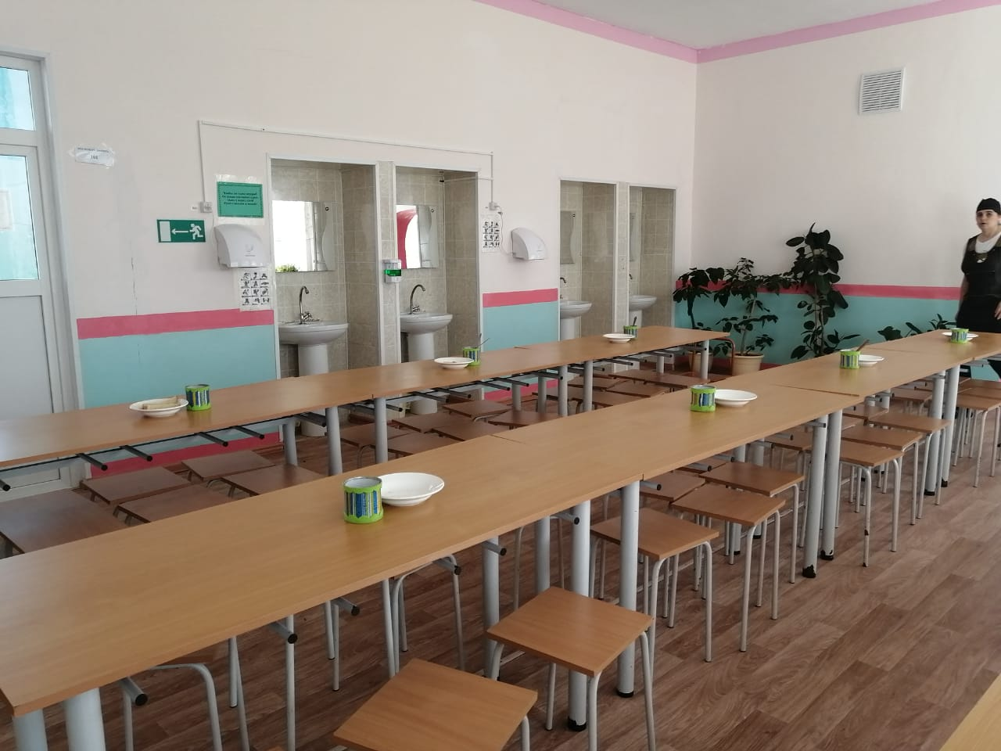

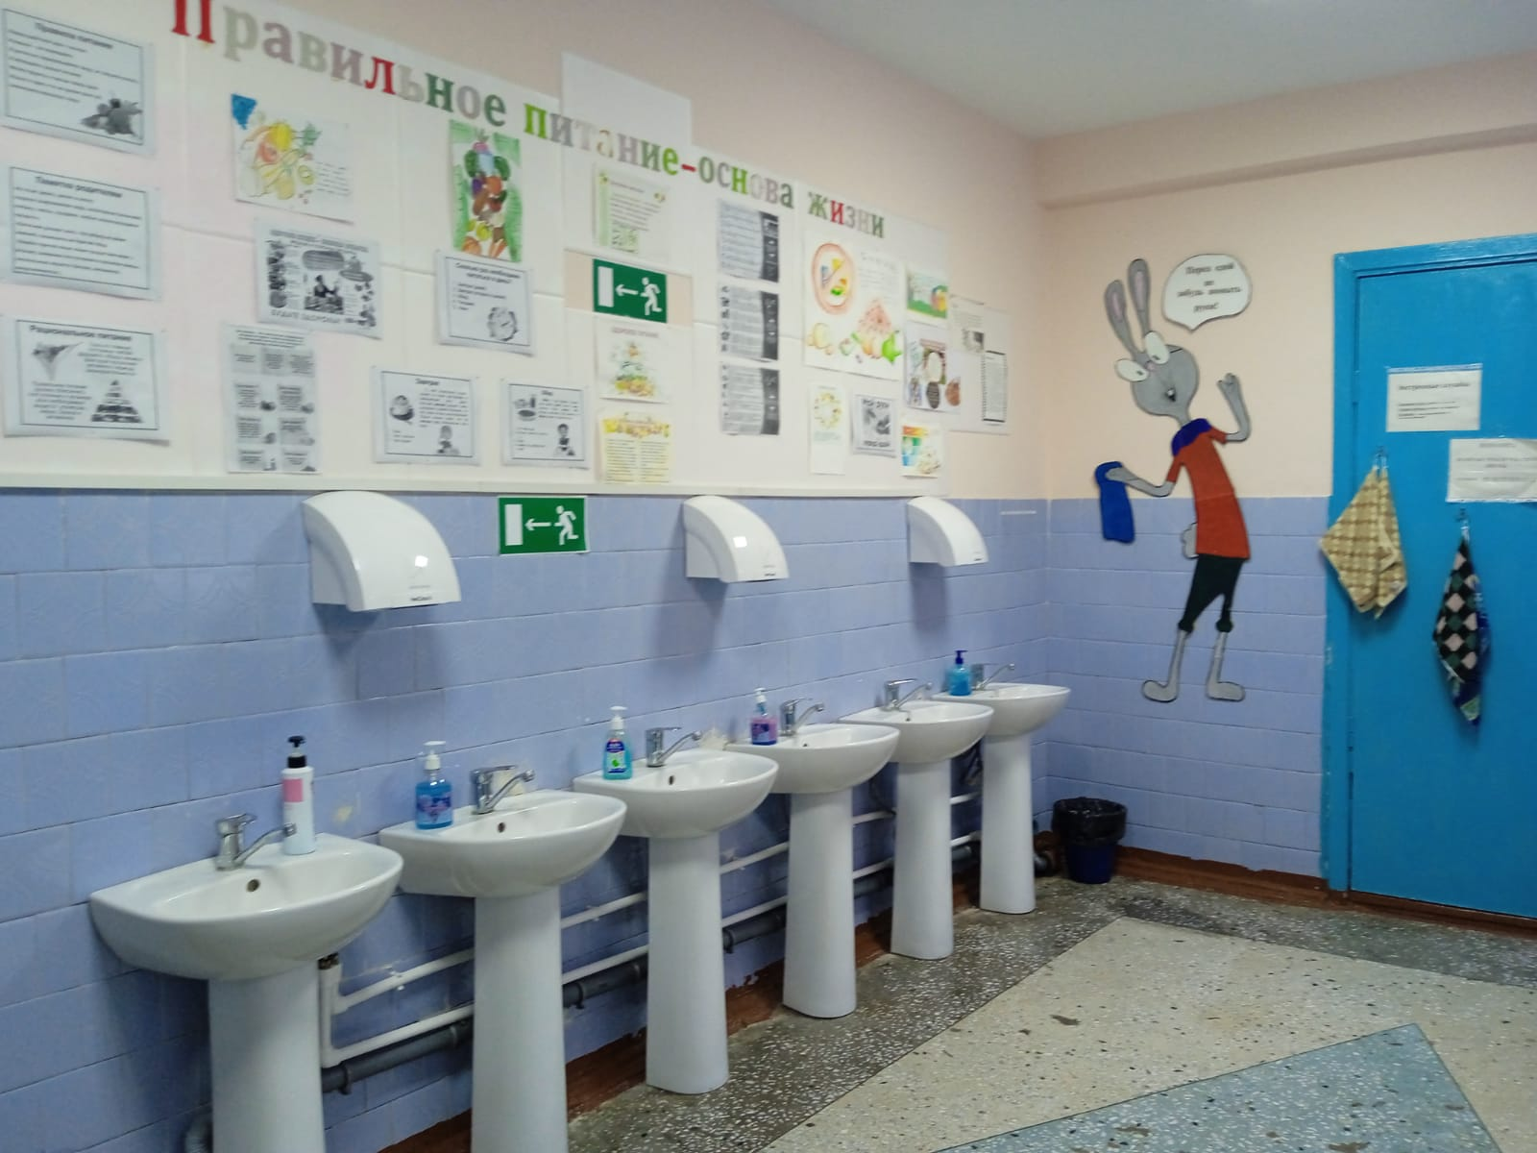

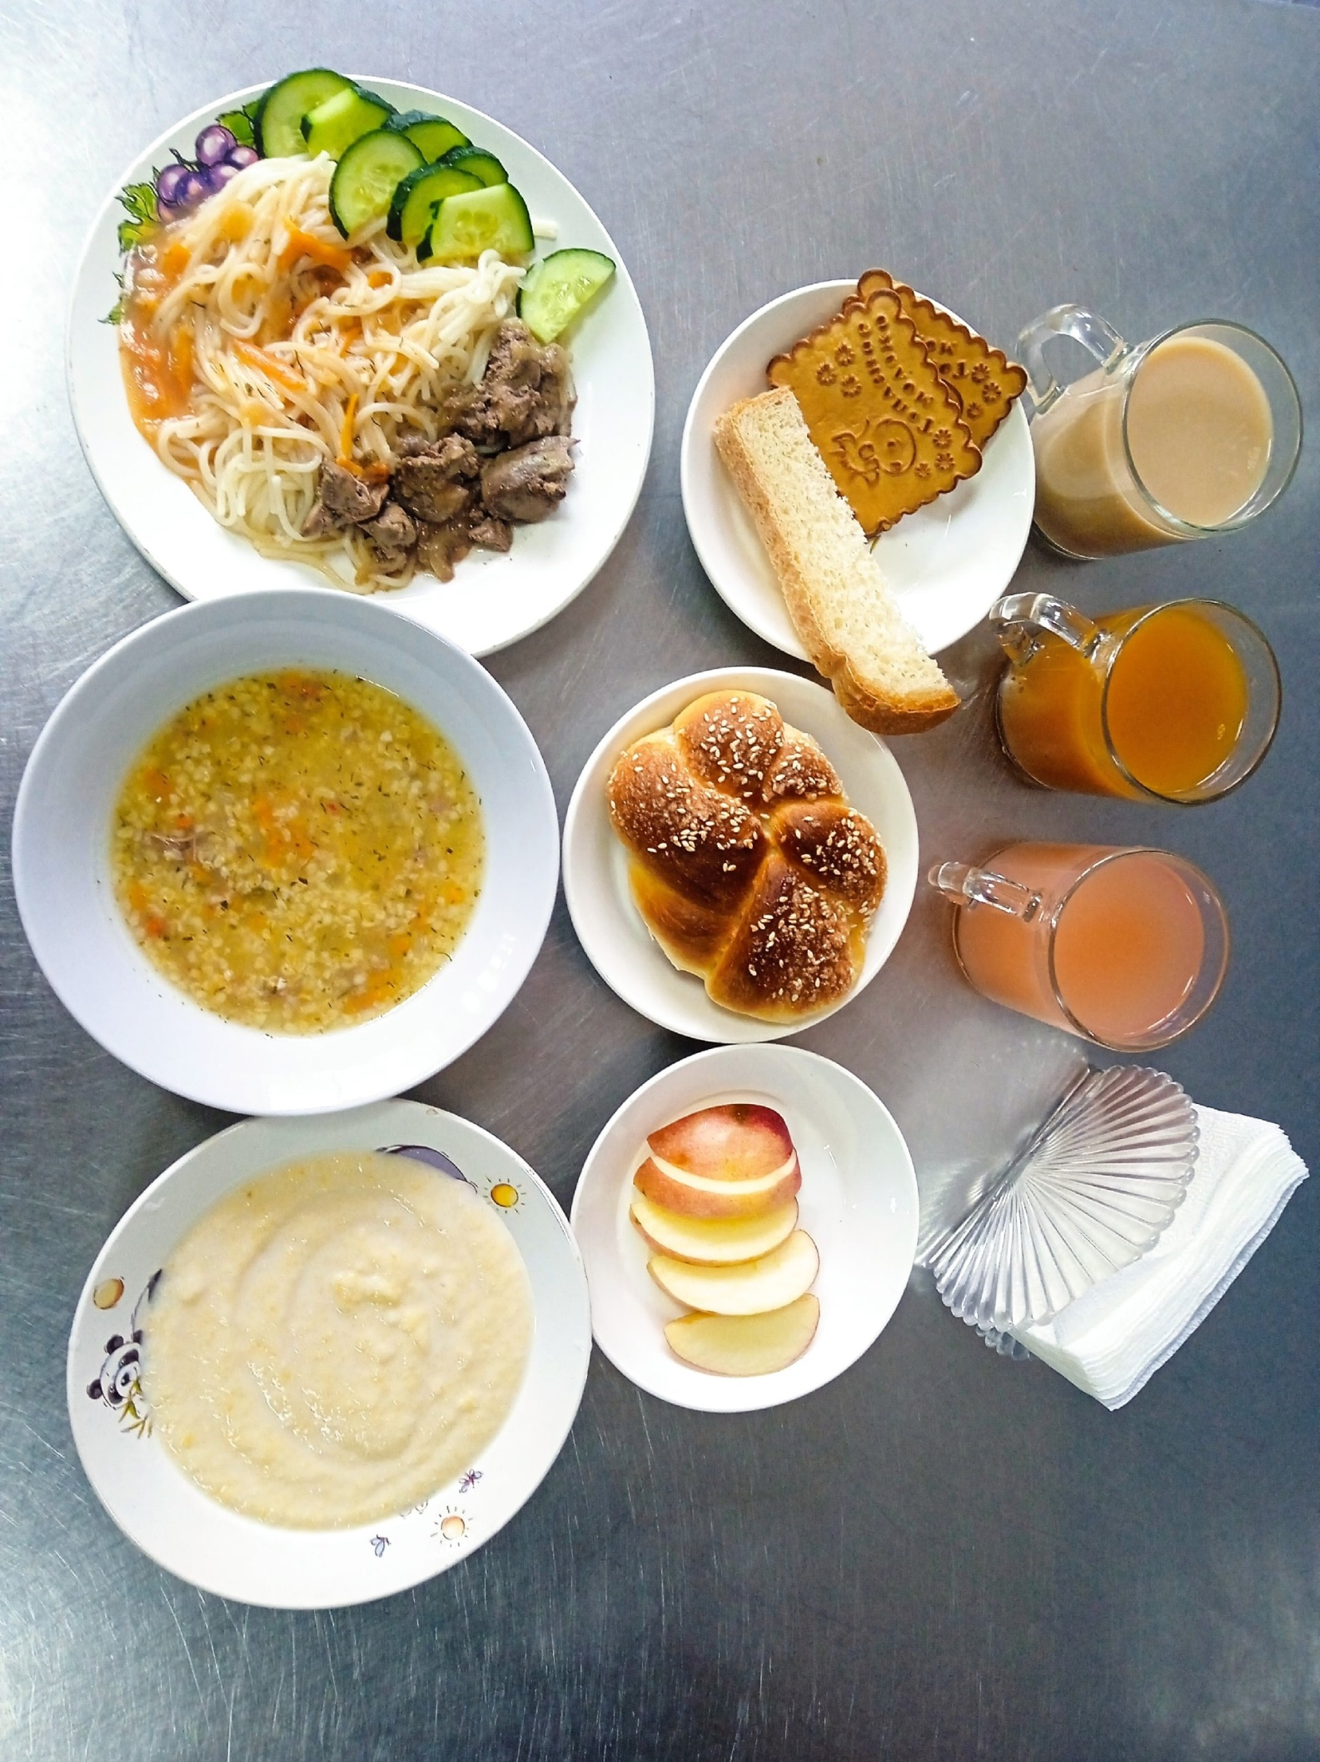

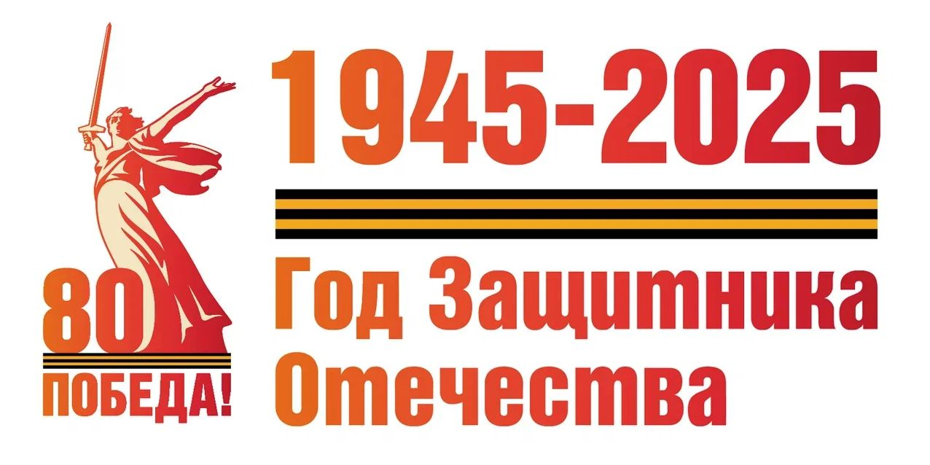

**Дополнительное образование**

На территории Красноармейского муниципального округа расположено 4 учреждения дополнительного образования детей. Всего в учреждениях дополнительного образования в 2024/2025 учебном году обучалось **1864** ребенка, охват детей в возрасте от 5 до 18 лет дополнительным образованием с учетом общеобразовательных организаций и учреждений дошкольного образования предоставляющих дополнительное образование на 31 декабря 2024 года составлял 88%. В 2024-2025 учебном году учреждения работали по следующим направлениям: художественное, естественнонаучное, культурологическое, физкультурно-спортивное, музыкальное, театральное, техническое:

|  |  |  |  |  |
| --- | --- | --- | --- | --- |
| Наименование организации | Кол-во учащихся (воспитанников) | Кол-во педагогов | Кол-во и наименование направлений | Населенные пункты в которых организована деятельность (отделения) |
|  |  |  |  |  |
| МКУ ДО ДЮСШ» с.Рощино | 599 | 15 | 6 видов спорта:  - хоккей  - бокс  - кикбоксинг  - тхэквандо  - лыжные гонки  - картинг  - волейбол | пгт.Восток  с.Новопокровка  с.Рощино |
|  | | | | |
| МКУ ДО «ДДТ» с.Новопокровка | 1017 | 16 | 5 направлений:  - художественное  - физкультурно  -спортивное  -естественнонаучное  - социально-гуманитарное  - техническое | пгт.Восток  с.Рощино  с.Новопокровка  с.Мельничное  с.Вострецово  с.Лукьяновка |
| МКУ ДО «ДШИ» пгт.Восток | 107 | 7 | 3 направления:  - музыкальное  -художественное  - театральное | п. Восток  Отделений нет |
| МКУ ДО «ДШИ» с.Рощино | 141 | 9 | 2 направления:  - музыкальное  -художественное | с.Рощино  с.Новопокровка |

Все учреждения за 2024 - 2025 год провели и приняли участие в большом количестве мероприятий различного уровня (муниципальный, региональный, краевой, всероссийский и международный).

Особо значимые мероприятия:

МКУ ДО «ДДТ» с.Новопокровка:

- Международный конкурс «Хабаровчата», «Этот мир мы дарим детям», г.Харбин (хореография);

- Международный фестиваль конкурс «Планета Искусств» г. Хабаровск, VII Международного конкурса исследовательских работ школьников “ResearchStart” 2024/25 (техническое);

- Международный конкурс-фестиваль «Пусть всегда будет солнце» г.Владивосток (декоративно-прикладное творчество);

- V Всероссийские соревнования «Крымский мост – 2024» гор. Сочи / ст. Голубицкая (шахматы);

- Всероссийский конкурс «VR-метка на карте России», Всероссийский конкурс юных исследователей окружающей среды имени Б.В. Весвятского, Всероссийский конкурс достижений талантливой молодежи «Национальное достояние России» (техническое);

- Всероссийская танцевальная олимпиада, г.Владивосток (хореография);

- Открытый краевой конкурс «С танцем в сердце», г. Уссурийск, Краевой конкурс народного творчества «Хранители Наследия России», г.Уссурийск (хореография);

- Чемпионат и Первенство Приморского края по русским и 100-клеточным шашкам (шахматы);

- Региональный конкурс «IT-умники», Региональный конкурс «Память поколений» (техническое).

Работы наших детей можно увидеть на сайтах «Умнотворец», ВШДА, «Радуга талантов», «IT-перемена» и др.

МКУ ДО «ДШИ» с.Рощино: Образцовый коллектив «Соловушка» Детской школы искусств села Рощино также принимают участие в мероприятиях различного уровня и показывают отличные результаты: Дальневосточная ярмарка хоров «За Веру и отечество» г.Арсеньев, Дальневосточный конкурс вокалистов «Поющий океан» г.Владивосток.

МКУ ДО «ДШИ» пгт.Восток: «85 лет Приморью» - конкурс чтецов г.Владивосток, «Театромания – 2024» конкурс чтецов г.Уссурийск, Акция «Великий май» г.Владивосток, «Усатые- хвостатые» - художественный конкурс г.Москва, «Осенняя сказка» художественный конкурс г.Суйфэньхэ, «Надежды России» чтецы г.Москва, «Экология» художественный конкурс г.Москва, «Живое слово» конкурс чтецов г.Владивосток (г.Суйфэньхэ).

МКУ ДО «ДЮСШ» с.Рощино: Так же в округе уделяется большое внимание мероприятиям спортивной направленности соревнованиям по хоккею, теннису, шахматам, лыжным гонкам, мини-футболу, волейболу, баскетболу. Ежегодно учащиеся МКУ ДО «ДЮСШ» с.Рощино принимают участие в соревнованиях различного уровня, самые значимые: Краевые соревнований юных хоккеистов «Золотая шайба» им. А.В. Тарасова среди юношей 2010—2011 г.р. 2012-2013 г.р. (г.Уссурийск), Краевой турнир по хоккею на призы РО ВПП «Единая Россия» в возрастной группе 2014 – 2015 г.р. (г. Владивосток), Всероссийские соревнования юных хоккеистов "Золотая шайба" среди юношей 2010-2011 годов рождения (Башкартостан г. Саловат), Всероссийские соревнования юных хоккеистов "Золотая шайба" среди юношей 2012-2013 годов рождения (Башкартостан г. Саловат), Первенство России по кикбоксингу (г.Новосибирск), Всероссийские соревнования по кикбоксингу (г.Мытищи), Чемпионат и Первенство г. Благовещенск по тхэквондо ИТФ, Чемпионат и Первенство Дальневосточного Федерального округа по Тхэквондо ГТФ (г.Южно-Сахалинск), Первенство России по кикбоксингу (г.Наро-Фоминск), Первенство России по боксу (г.Суздаль) и т.д.

Педагоги регулярно проходят курсы повышения квалификации участвуют в различных обучающих семинарах, конкурсах.

Также в учреждениях ведется колоссальная работа, с детьми ОВЗ и детьми-инвалидами требующая индивидуального подхода в обучении, для этого разрабатываются индивидуальные программы.

Все преподаватели активно работают со средствами массовых информаций, печатаются в газетах, размещают свои статьи на различных сайтах сети Интернет, тем самым делясь своим опытом и наработанным материалом. Ведется работа с сайтами учреждений и страницами в социальных сетях.

1. **Результаты деятельности системы образования**

**Учебные результаты**

По итогам 2024-2025 учебного года 586 ученика из 1620 прошедших аттестацию (36,2%) окончили учебный год на «4» и «5». **%** успеваемости по итогам года составил 99,6.Степень обученности учащихся ( расчет успеваемости и качество знаний) составил 47 процентов. В целом по округу динамика результатов обучения - положительная.

За последние три года идет отток обучающихся. В 2021 году школы района окончили 2071 учащихся, в 2024 году учащихся, которые окончили школу на 127 детей меньше, уже в 2025 году на 116 человек меньше.

Причины две: 1. Обучающиеся уходят после 9 класса (намного больше, чем ранее). 2. Выезжают жить за пределы округа (получение сертификатов и другие причины). Качество образования держится стабильно несколько лет подряд (37-39%). Также стабильные цифры по количеству детей, не аттестованных по причине пропусков уроков без уважительных причин (4-8). Значительно повысилось количество не успевающих по отдельным предметам с 8 до 24 человек. Образовательные программы скорректированы и пройдены во всех школах на 100% путем объединения тем и уплотнения. В рейтинге мотивирующего мониторинга образование Красноармейского муниципального округа вошло в зеленую зону (3 место) по ПФДО.

**Динамика результатов обучения**

|  |  |  |  |  |  |
| --- | --- | --- | --- | --- | --- |
|  | **2020-2021** | **2021-2022** | **2022-2023** | **2023-2024** | **2024-2025** |
| **Успеваемость %** | 99,4 | 99,6 | 99,6 | 99,6 | 99,7 |
| **На «4»и «5» %** | 39,2 | 39,3 | 37 | 37 | 36,2 |

**Всероссийские проверочные работы**

Порядок проведения всероссийских проверочных работ в 2025 году разработан в целях обеспечения единого подхода при организации и проведении всероссийских проверочных работ в образовательных организациях, осуществляющих образовательную деятельность по основным общеобразовательным программам (далее – ВПР, проверочные работы).

Проведение ВПР в 4-8 и 10 классах.

В ВПР принимают участие: - в 4 классах по предметам «Русский язык», «Математика» все обучающиеся параллели; один предмет («Окружающий мир», «Литературное чтение», «Иностранный (английский, немецкий, французский) язык») распределяется федеральным организатором для каждого класса на основе случайного выбора;

- в 5 классах по предметам «Русский язык», «Математика» все обучающиеся параллели; два предмета («История», «Литература», «Иностранный (английский, немецкий, французский) язык», «География», «Биология») распределяются федеральным организатором для каждого класса на основе случайного выбора;

- в 6 классах по предметам «Русский язык», «Математика» все обучающиеся параллели; два предмета («История», «Обществознание», «Литература», «Иностранный (английский, немецкий, французский) язык», «География», «Биология») распределяются федеральным организатором для каждого класса на основе случайного выбора;

- в 7 классах по предметам «Русский язык», «Математика» (базовая или с углубленным изучением предмета) все обучающиеся параллели; два предмета («История», «Обществознание», «Литература», «Иностранный (английский, немецкий, французский) язык», «География», «Биология», «Физика» (базовая или с углубленным изучением предмета), «Информатика») распределяются федеральным организатором для каждого класса на основе случайного выбора;

- в 8 классах по предметам «Русский язык», «Математика» (базовая или с углубленным изучением предмета) все обучающиеся параллели; два предмета («История», «Обществознание», «Литература», «Иностранный (английский, немецкий, французский) язык», «География», «Биология», «Химия», «Физика» (базовая или с углубленным изучением предмета), «Информатика») распределяются федеральным организатором для каждого класса на основе случайного выбора (за исключением обучающихся ОО, участвующих в национальных сопоставительных исследованиях качества общего образования, утвержденных приказом Рособрнадзора от 13.05.2024 № 1006 (зарегистрирован Минюстом России 29.05.2024, регистрационный № 78325);

- в 10 классах по предметам «Русский язык», «Математика»все обучающиеся параллели; два предмета («История», «Обществознание», «География», «Физика», «Химия», «Литература», «Иностранный (английский, немецкий, французский) язык») распределяются федеральным организатором для каждого класса на основе случайного выбора (за исключением обучающихся ОО, участвующих в национальных сопоставительных исследованиях качества общего образования, утвержденных приказом Рособрнадзора от 13.05.2024 № 1006 (зарегистрирован Минюстом России 29.05.2024, регистрационный № 78325).

В 2025 году предусмотрена возможность проведения проверочных работ на компьютерах**.**

В этом году в рамках проведения объективности процедур проведения ВПР, в каждой школе работали аккредитованные общественные наблюдатели. Для школ разработаны рекомендации по обеспечению объективности проведения и оценки Всероссийских проверочных работ в 2025 году.

**Сводная таблица данных результатов**

**ВПР 2025**

**( Анализ и динамика с 2021 пор 2025 год)**

|  |  |  |  |  |  |  |  |  |  |  |  |  |  |  |  |  |  |  |  |
| --- | --- | --- | --- | --- | --- | --- | --- | --- | --- | --- | --- | --- | --- | --- | --- | --- | --- | --- | --- |
| **Наименование предмета** | **Кол-во школ** | | | **класс** | | | | **Кол-во участников** | | | | **Оценка 2/год, %** | | **Оценка 3/год, %** | | **Оценка**  **4/год, %** | | **Оценка**  **5/год, %** | |
| **4 класс** | | | | | | | | | | | | | | | | | | | |
| Русский язык | 10 | | | 4 | | | | 199 | | | | 12,59-2021  6,71-2022  2,78- 2023  2,38-2024  2,01-2025 | | 49,65- 2021  40,24-2022  38,89-2023  33,93-2024  38,19-2025 | | 23,08-2021  37,8-2022  42,78-2023  49,4-2024  44,72-2025 | | 14,69- 2021  15,2-2022  15,56-2023  14,29-2024  15,08-2025 | |
| Математика | 10 | | | 4 | | | | 193 | | | | 9,29- 2021  2,67-2022  2,82-2023  1,74-2024  1,55-2025 | | 44,26-2021  33,33-2022  31,64-2023  36,05-2024  25,39-2025 | | 28,96-2021  44,00-2022  42,94-2023  41,86-2024  52,85-2025 | | 17,49-2021  20,00-2022  22,6-2023  20,35-2024  20,21-2025 | |
| Окружающий мир | 10 | | | 4 | | | | 171 | | | | 7,25-2021  0,00-2021  1,12-2023  0,00-2024  0,65-2025 | | 43,48 -2021  28,47-2022  28,49-2023  25,15-2024  18,71-2025 | | 34,78-2021  52,08-2022  54,19-2023  54,4-2024  54,84-2025 | | 14,49-2021  19,44-2022  16,2-2023  20,47-2024  25,81-2025 | |
| Английский язык | 2 | | | 4 | | | | 32 | | | | 6,25-2025 | | 12,5-2025 | | 62,5-2025 | | 18,75-2025 | |
| **5 класс** | | | | | | | | | | | | | | | | | | | |
| Русский язык | 10 | | | 5 | | | | 167 | | | | 9,88-2021  6,25 – 2022  6,55-2023  4,19-2024  7,78-2025 | | 62,35 -2021  45,31-2022  51,38-2023  47,31-2024  59,88-2025 | | | 25,31-2021  32,03-2022  29,17-2023  37,72-2024  22,16-2025 | 2,47-2021  16,41-2022  11,9-2023  10,78-2024  10,18-2025 | |
| математика | 10 | | | 5 | | | | 166 | | | | 13,04-2021  4,29-2022  6,1-2023  3,77-2024  3,01-2025 | | 53,14 -2021  44,29-2022  43,9-2023  47,17-2024  49,4-2025 | | | 30,92-2021  33,57-2022  35,98-2023  30,19-2024  37,35-2025 | 2,9- 2021  17,86-2022  14,02-2023  18,87-2024  10,24- 2025 | |
| история | 10 | | | 5 | | | | 129 | | | | 8,64-2021  1,78-2022  1,89-2023  3,21-2024  3,1-2025 | | 46,91- 2022  47,93- 2022  52,2-2023  48,1-2024  41,1-2025 | | | 41,98-2021  42,01-2022  33,33-2023  26,92-2024  40,31-2025 | 2,47-2021  8,28-2022  12,58-2023  21,79-2024  15,5-2025 | |
| биология | 9 | | | 5 | | | | 128 | | | | 4,71-2021  1,20-2022  2,55-2023  0,59-2024  1,56-2025 | | 51,76-2021  50,6-2022  57,96-2023  47,93-2024  42,19-2025 | | | 36,47-2021  38,55-2022  33,76-2023  33,73-2024  39,06-2025 | 7,06-2021  9,64-2022  5,73-2023  17,75-2024  17,19-2025 | |
| География | 3 | | | 5 | | | | 37 | | | | 0-2025 | | 13,51-2025 | | | 81,08-2025 | 5,41-2025 | |
| **6 класс** | | | | | | | | | | | | | | | | | | | |
| Русский язык | 9 | | 6 | | | 140 | | | | | 9,88-2021  6,59-2023  7,64-2024  3,57-2025 | | | 62,35-2021  48,9-2023  49,68-2024  41,43-2025 | | | 25,31-2021  36,81-2023  36,94-2024  35-2025 | | 2,47-2021  7,69-2023  5,73-2024  20-2025 |
| Математика | 9 | | 6 | | | 158 | | | | | 13,04-2021  2,65-2023  2,44-2024  5,06-2025 | | | 53,14-2021  55,03-2023  51,2-2024  58,86-2025 | | | 30,92-2021  33,33-2023  40,24-2024  27,22-2025 | | 2,9-2022  8,99-2023  6,1-2024  8,86-2025 |
| Биология | 6 | | 6 | | | 100 | | | | | 4,71-2021  0,00-2023  1,89-2024  4-2025 | | | 51,76-2021  48,39-2023  45,28-2024  67-2025 | | | 36,47-2021  46,77-2023  32,08-2024  23-2025 | | 7,06-2021  4,84-2023  20,75-2024  6-2025 |
| История | 4 | | 6 | | | 43 | | | | | 8,64-2021  3,88-2023  4,71-2024  0-2025 | | | 46,91-2021  68,93-2023  54,12-2024  48,84-2025 | | | 41,98-2021  20,39-2023  25,88-2024  32,56-2025 | | 2,47-2021  6,8-2023  15,29-2024  18,6-2025 |
| География | 6 | | 6 | | | 63 | | | | | 4,17-2021  2,63-2023  0,00-2024  0-2025 | | | **56,67-2021**  52,63-2023  44,9-2024  41,27-2025 | | | 33,33-2021  31,58-2023  42,86-2024  33,33-2025 | | 5,83-2021  13,16-2023  12,24-2024  25,4-2025 |
| Обществознание | 7 | | 6 | | | 81 | | | | | 5,13-2021  0,00-2023  0,00-2024  11,11-2025 | | | 53,85-2021  41,46-2023  31,17-2024  67,9-2025 | | | 34,62-2021  43,9-2023  50,65-2024  19,75-2025 | | 6,41-2021  14,63-2023  18,18-2024  1,23-2025 |
| Биология  (концентрическая) | **1** | | 6 | | | 15 | | | | | 0,00-2023  20,0-2024 | | | 77,78-2023  60,0-2024 | | | 11,11-2023  20,0-2024 | | 11,11-2023  0,00-2024 |
| Литература | **2** | | 6 | | | 31 | | | | | 3,23-2025 | | | 41,9-2025 | | | 25,81-2025 | | 29-2025 |
| **7 класс** | | | | | | | | | | | | | | | | | | | |
| Русский язык | 10 | | | 7 | | | 161 | | | 11,92-2021  10,11-2022  9,44-2023  5,78-2024  6,21-2025 | | | | 56,29 -2021  49,44-2022  59,44-2023  60,69-202  55,28-2025 | | 23,18- 2021  35,96-2022  27,22-2023  26,59-2024  27,95-2025 | | 8,61-2021  4,49-2022  3,89-2023  6,97-202  10,56-2025 | |
| математика | 10 | | | 7 | | | 159 | | | 6,06-2021  9,47-2022  7,1-2023  3,33-2024  4,4-2025 | | | | 58,59- 2021  55,79-2022  54,1-2023  55,00-2024  59,75-2025 | | 25,25-2021  33,68-2022  34,97-2023  31,67-2024  30,19-2025 | | 10,10-2021  1,05-2022  3,83-2023  10,0-2024  5,66-2025 | |
| история | 6 | | | 7 | | | 77 | | | 6,2-2021  3,31-2022  4,76-2023  0,00-2024  2,6-2025 | | | | 56,59-2021  52,89-2022  60,32-2023  62,86-2024  54,55-2025 | | 25,58- 2021  40,5-2022  25,4-2023  31,43-2024  28,57-2025 | | 11,63-2021  3,31-2022  9,52-2023  5,71-2024  14,29-2025 | |
| биология | 3 | | | 7 | | | 34 | | | 9,46-2021  0,00-2022  5,63-2023  0,00-2024  0-2025 | | | | 52,7-2021  50,00-2022  53,52-2023  39,5-2024  50-2025 | | 29,05-2021  42,86-2022  33,8-2023  33,72-2024  32,35-2025 | | 8,78-2021  7,14-2022  7,04-2023  26,74-2024  17,7-2025 | |
| обществознание | 4 | | | 7 | | | 56 | | | 8,9-2021  0,00-2022  5,00-2023  5,00-2024  7,14-2025 | | | | 58,22-2021  47,62-2022  45,00-2023  50,00-202  75-2025 | | 26,03-2021  44,44-2022  35,00-2023  37,5-2024  16,07-2025 | | 6,85-2021  7,94-2022  15,0-2023  7,5-2024  1,79-2025 | |
| физика | 3 | | | 7 | | | 33 | | | 9,59-2023  10,71-2024  3,03-2025 | | | | 47,95- 2023  48,81-2024  72,73-2025 | | 31,51-2023  33,33-2024  21,21-2025 | | 10,96-2023  7,14-2024  3,03-2025 | |
| география | 6 | | | 7 | | | 74 | | | 5,00-2023  0,00-2024  6,76-2025 | | | | 58,3-2023  66,13-2024  55,41-2025 | | 28,33-2023  27,42-2024  29,73-2025 | | 8,33-2023  6,45-2024  8,11-2025 | |
| Английский язык | 1 | | | 7 | | | 17 | | | 4,91-2023  17,65-2025 | | | | 62,0-2023  41,18-2025 | | 28,22-2023  41,18-2025 | | 4,91-2023  0-2025 | |
| Биология  (концентрическая) | 2 | | | 7 | | | 30 | | | 0,00-2023 | | | | 56,67-2023 | | 36,67-2023 | | 6,67-2023 | |
| Информатика | 1 | | | 7 | | | 7 | | | 0-2025 | | | | 42,86-2025 | | 42,86-2025 | | 14,29-2025 | |
| Литература | 2 | | | 7 | | | 5 | | | 0-2025 | | | | 100-2025 | | 0-2025 | | 0-2025 | |
| Математика  ( углубленная) | 1 | | | 7 | | | 2 | | | 0-2025 | | | | 50-2025 | | 50-2025 | | 0-2025 | |
| **8 класс** | | | | | | | | | | | | | | | | | | | |
| Русский язык | 10 | | 8 | | | 173 | | | | | 13,04-2021  14,29-2022  8,00-2023  8,52-2024  8,09-2025 | | | 44,35-2021  54,29-2022  56,00-2023  52,27-2024  56,07-2025 | | 41,74-2021  30,00-2022  28,57-2023  34,09-2024  24,86-2025 | | 0,87-2021  1,43-2022  7,43-2023  5,11-2024  10,98-2025 | |
| математика | 10 | | 8 | | | 175 | | | | | 6,42-2021  8,54-2022  4,9-2023  2,27-2024  3,43-2025 | | | 56,88-2021  58,54-2022  63,8-2023  59,66-2024  69,14-2025 | | 31,19-2021  31,71-2022  29,2-2023  31,82-2024  23,43-2025 | | 5,5-2021  1,22-2022  2,16-2023  6,25-2024  4-2025 | |
| история | 7 | | 8 | | | 77 | | | | | 3,95-2021  9,09-2022  0,00-2023  0,00-2024  2,6-2025 | | | 57,89-2021  54,55-2022  66,7-2023  48,68-2024  66,2-2025 | | 32,89-2021  29,87-2022  20,00-2023  33,78-2024  31,17-2025 | | 5,26-2021  6,49-2022  13,33-2023  17,57-2024  0-2025 | |
| физика | 3 | | 8 | | | 24 | | | | | 0,00-2021  2,56-2022  10,81-2023  6,12-2024  4,17-2025 | | | 40,00-2021  64,1-2021  72,97-2023  55,1-2024  79,17-2025 | | 60,00-2021  25,64-2022  8,11-2023  28,57-2024  16,67-2025 | | 0,00-2021  7,69-2021  8,11-2023  10,2-2024  0-2025 | |
| обществознание | 4 | | 8 | | | 44 | | | | | 12,5-2021  6,31-2022  1,49-2023  4,35-2024  18,18-2025 | | | 47,5-2021  71,17-2022  44,78-2023  58,7-2024  56,82-2025 | | 40,00-2021  19,8-2022  50,8-2023  32,6-2024  22,73-2025 | | 0,00-2021  2,70-2022  2,99-2023  4,35-2024  2,27-2025 | |
| Химия | 3 | | 8 | | | 32 | | | | | 2,5-2023  2,41-2024  0-2025 | | | 42,5-2023  50,6-2024  50-2025 | | 35,0-2023  39,79-202  40,63-2025 | | 20,0-2023  7,23-2024  9,38-2025 | |
| Биология | 3 | | 8 | | | 29 | | | | | 6,25-2021  0,00-2022  2,44-2023  0,00-2024  0-2025 | | | 37,5-2021  88,89-2022  53,66-2023  35,71-2024  31,03-2025 | | 50,00-2021  5,56-2022  34,15-2023  50,0-2024  65,52 -2025 | | 6,25-2021  5,56-2022  9,76-2023  14,29-2024  3,45-2025 | |
| география | 4 | | 8 | | | 45 | | | | | 6,67-2023  8,33-2024  2,22-2025 | | | 55,00-2023  56,25-202  55,56-2025 | | 32,00-2023  29,2-2024  40-2025 | | 6,67-2023  6,25-2024  2,22-2025 | |
| Биология  ( профильная) | 2  (ОО:17и 24)  2024 год  (ОО:14и 31) | | 8 | | | 21 | | | | | 10,71-2023  0,00-2024 | | | 68,00-2023  52,37-2024 | | **17,86-2023**  **38,1-2024** | | 3,57-2023  9,52-2024 | |
| Информатика | 2 | | 8 | | | 36 | | | | | 5,56-2025 | | | 61,11-2025 | | 30,56-2025 | | 2,78-2025 | |
| Английский язык | 2 | | 8 | | | 18 | | | | | 0-2025 | | | 61,11-2025 | | 27,78-2025 | | 11,11-2025 | |
| Литература | 2 | | 8 | | | 26 | | | | | 3,85-2025 | | | 61,54-2025 | | 30,77-2025 | | 3,85-2025 | |
|  |  | | | | | | | | | | | | | | | | | | |
| **10 класс** | | | | | | | | | | | | | | | | | | | |
| Русский язык | 9 | 10 | | | 83 | | | | 3,61-2025 | | | | 30,12-2025 | | 45,78-2025 | | | 20,48-2025 | |
| Математика | 9 | 10 | | | 80 | | | | 8,75-2025 | | | | 57,5-2025 | | 31,25-2025 | | | 2,5-2025 | |
| Химия | 4 | 10 | | | 27 | | | | 7,41-2025 | | | | 66,67-2025 | | 25,93-2025 | | | 0-2025 | |
| История | 3 | 10 | | | 22 | | | | 4,55-2025 | | | | 59,09-2025 | | 27,27-2025 | | | 9,09-2025 | |
| Физика | 1 | 10 | | | 2 | | | | 0-2025 | | | | 50-2025 | | 50-2025 | | | 0-2025 | |
| География | 4 | 10 | | | 50 | | | | 0-2025 | | | | 26-2025 | | 52-2025 | | | 22-2025 | |
| Английский язык | 1 | 10 | | | 7 | | | | 28,57-2025 | | | | 14,29-2025 | | 57,14-2025 | | | 0-2025 | |
| Обществознание | 1 | 10 | | | 1 | | | | 0-2025 | | | | 100-2025 | | 0-2025 | | | 0-2025 | |

**3.1. Учебные результаты сдачи ГИА ( ЕГЭ,ОГЭ)**

В Красноармейском муниципальном округе на **Единый государственный экзамен в 2025** году зарегистрировалось 71 участник. Из них 71 выпускник текущего года (далее - ВТГ) из 9 средних школ округа.

Единый государственный экзамен (далее - **ЕГЭ 2025**) прошел в три этапа: досрочный (с 21 марта по 11 апреля), основной (с 23 мая по 04 июля) и дополнительный (с 4по 8 сентября). В этом году по инициативе президента Российской Федерации В.В. Путина предоставлены 2 дополнительных дня для улучшения результата одного из всех предметов по выбору.10 выпускников зарегистрировались на сдачу ЕГЭ 3 и 4 июля, из них 5 ВТГ значительно улучшили баллы по выбранным предметам.

В декабре 2024 года выпускники 11 классов написали итоговое сочинение, которое является допуском к государственной итоговой аттестации. К сожалению не все ребята успешно справились с заданием и получили допуск к ЕГЭ 2025. На пересдачу в дополнительные сроки были назначены 2 выпускника МКОУ «СОШ № 31» п. Восток, но ученики не справились с сочинением и не были допущены к ЕГЭ 2025.

В 2025 году экзамены проходили на базе МКОУ "СОШ № 10" с. Новопокровка в пункте проведения экзаменов 1401 (далее - ППЭ). Всего зарегистрировано работников для работы в ППЭ 36 человек, включая медицинского работника и 5 аккредитованных общественных наблюдателей.

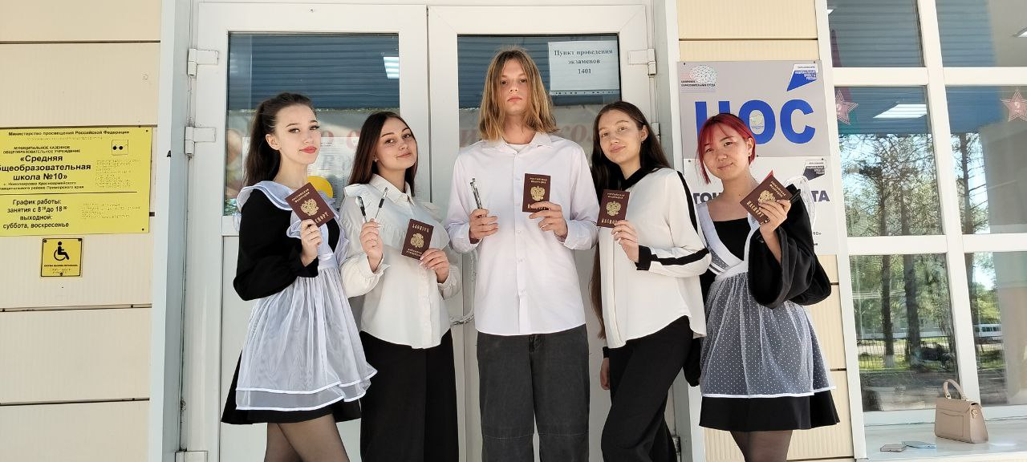

На территории Красноармейского муниципального округа действует система межведомственного взаимодействия по обеспечению проведения государственной итоговой аттестации выпускников, в том числе в форме единого государственного экзамена. В систему межведомственного взаимодействия входят службы: ОП № 15 МО МВД РФ «Дальнереченский», КГБУЗ « Красноармейская ЦРБ», ОНД Красноармейского муниципального района УНД ГУ МЧС РФ ПК, ПАО «Ростелеком», ООО "Дальневосточная энергосетевая компания", начальник Новопокровского территориального отдела, директор МКОУ "МКОУ "СОШ № 10" с.Новопокровка. Действующая система межведомственного взаимодействия позволила оперативно организовать качественное и безопасное проведение ЕГЭ в 2025 году.

**Достижения ЕГЭ**

|  |  |  |
| --- | --- | --- |
| 2023 год | 2024 год | 2025 год |
| 3 медали «За особые успехи в учении»  1 Стобалльник (русский язык) | 5 медалей «За особые успехи в учении I степени»  4 медали «За особые успехи в учении II степени» | 5 медалей «За особые успехи в учении I степени»  5 медалей «За особые успехи в учении II степени»  1 стобалльник -1 Восток (химия) |

Торжественное вручение аттестатов о среднем общем образование состоялось в 9 школах нашего округа:

В 2025 году **аттестат с отличием и медаль «За особые успехи в учении I степени» получили 5 выпускников:**

Рощино- Хадыкина Валентина ,Бочкарева Юлия

Вострецово- Матвиенко Дарья

Восток- Буракова Дарина, Скворцова Виоллета

**Медаль «За особые успехи в учении II степени» получили также 5 выпускников**:

Новопокровка - Гужва Екатерина, Клочков Георгий

Богуславец - Антипова Ангелина, Филипенко Кирилл

Восток - Фагина Валентина

Глава округа Н.Н. Пантелеева в торжественной обстановке вручила выпускникам, их родителям заслуженные награды - медаль "За особые успехи в учении I , II степени" и благодарности.

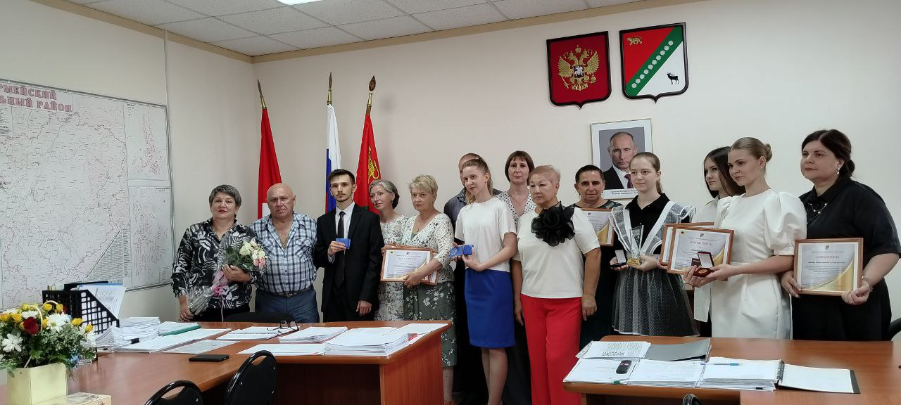

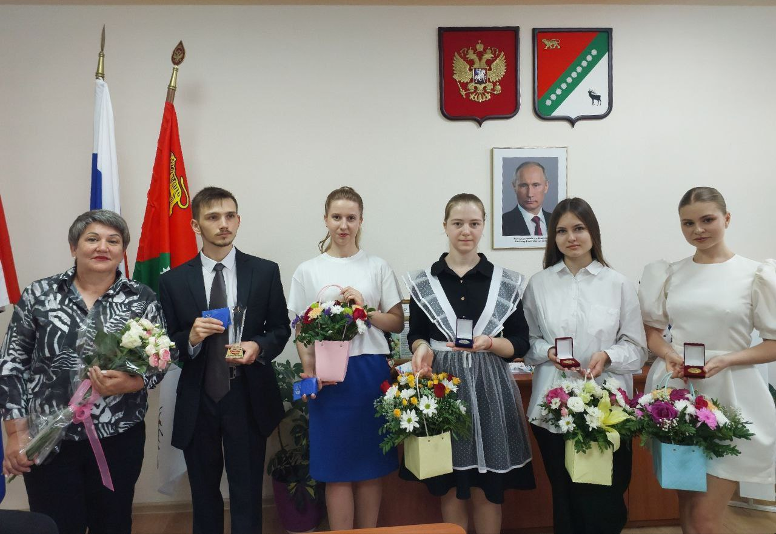

**Результаты ЕГЭ 2025**

|  |  |  |  |  |  |  |
| --- | --- | --- | --- | --- | --- | --- |
| **№ п/п** | **Наименование предмета** | **Количество участников** | **Минимальный порог** | **Средний балл по району** | **Количество участников, не преодолевших минимальный порог** | **Средний балл по ПК** |
| 1 | Русский язык | **71** | **24/36** | **50,20** | **1/1,4%** | **57** |
| 2 | Математика базовый уровень | **54** | **3** | **3,8** | **2/3,7%** | **3** |
| 3 | Математика профильный уровень | **17** | **27** | **65**  **86 баллов Восток!!!** | **0** | **62** |
| 4 | История | **14** | **32** | **48** | **1/7%** | **51** |
| 5 | Обществознание | **24** | **42** | **57,3** | **7/29%** | **50** |
| 6 | Литература | **5** | **32** | **60**  **94 балла Вострецово!!!** | **0** | **56** |
| 7 | Физика | **6** | **36** | **46** | **0** | **57** |
| 8 | Химия | **4** | **36** | **78**  **100 баллов Восток**  **84!!** | **0** | **55** |
| 9 | Биология | **9** | **36** | **50**  **Самые высокие баллы Восток**  **80,78!!** | **1/11%** | **49** |
| 10 | Английский язык | **5** | **22** | **54** | **0** | **58** |
| 11 | География | **2** | **37** | **53** | **0** | **49** |
| 12 | Информатика и ИКТ | **4** | **40** | **43,5** | **1/25** | **54** |

**История:** Самый высокий балл в МКОУ "СОШ № 31" п. Восток и МКОУ «СОШ № 24» с.Богуславец - 64! В целом результат хуже результата прошлого года.

Набрали от 61 до 80баллов 2(14%).Средний балл по округу ниже балла по ПК(51).

**Литература**: Самый высокий балл у МКОУ **"СОШ № 12» 94!!!.** Средний балл увеличен. Высокобалльные работы (от 81 до 100 баллов) 1- Вострецово. Средний балл по округу выше балла по ПК(56).

**Химия:** Самый высокий балл у МКОУ "СОШ № 31» п. Восток. Впервые по химии выпускник получила **100 баллов** ( МКОУ «СОШ № 31»п. Восток).Высокобалльные работы ( от 81 до 100 баллов) -2(Восток).

Средний балл по округу значительно выше по ПК(55).Необходимо увеличить процент выбравших химию до 35.

**Русский язык:** Средний балл по району **50,20 на 5 %** меньше чем в прошлом году. В Приморском крае 57 балл.

В этом году 1 выпускник(Измайлиха) из 71 (1,4%) не преодолел минимальный порог и идет на пересдачу в сентябрьские сроки.

Хорошие результаты показала школа поселка Восток и Рощино.

Итого по округу 16(22,54%) выпускников набрали от 61 до 80 баллов и 4(5,63%) выпускника от 81до 100 баллов. Это 28,17% от всех обучающихся 11 классов в 2025 году.

**Математика (базовый уровень):** Всего 2 ВТГ(3,7%) не преодолевших порог.50% не сдавших в МКОУ «СОШ № 20» с. Измайлиха. Отлично у МКОУ «СОШ № 24» средний балл по школе « 5». Хорошие результаты у МКОУ « СОШ « 31» п. Восток. Средний балл по округу 3,8, что выше балла по ПК(3).

**Математика (профильный уровень):** В этом году самый высокий балл у школы п. Восток(86)**!!!!) и лучший показатель..** Все выпускники справились с задачей. Набрали от 61до 80 баллов – 8 выпускников, высоко балльные работы( от 81 до 100 баллов)-1.Необходимо увеличить количество выбравших данный предмет на следующий год (показатели мотивирующего мониторинга 35% от всех ВТГ). Средний балл по району 65 ,что выше среднего балла по ПК(62).

**География:** В этом году количество участников уменьшилось в три раза. Средний балл по району стал выше на 16 баллов. Набрали от 61 до 80 баллов 1/50%.Средний балл по округу выше ПК(49).

**Физика**: Результаты хуже прошлого года. Набрали от 61 до 80 баллов-1 выпускник. Средний балл по округу значительно ниже по ПК(57). Необходимо увеличить количество выбравших данный предмет до 35% от всех выпускников.

**Обществознание:** Средний балл по округу немного увеличили.НО,29% не сдавших. Это очень много. Школа с низкими результатами СОШ 10 с .Новопокровка. Набрали от 61 до 80 баллов 5(20,83%) и высокобалльные работы-1.Средний балл по округу выше по ПК(50).

**Биология:** Самый высокий балл 80!!!!" у МКОУ "СОШ № 31» п. Восток. Результаты хуже, чем в прошлом году. Набрали от 61 до 80 баллов -2 (22,22%)выпускника (Восток). Средний балл выше по ПК(49).Необходимо увеличить % выбравших этот предмет.

**Английский язык:** Результат в этом году лучше чем в прошлом. 1 высокобалльная работа( Восток).Средний балл по округу чуть ниже по ПК(58).

**Информатика:** В этом году результаты слабые 25 процентов ВТГ не справились с задачей!!!! Необходимо увеличить количество участников КЭГЕ до 35% от всех выпускников. Средний балл по округу ниже по ПК (54).

Лидирующим предметом по выбору остается обществознание(24), затем история(14),биология(9), физика (6), английский язык (5),литература (5), информатика(4), химия(4),география(2).

В этом году получили аттестат о среднем общем образовании **69 из 71 выпускников (97,2 %). 1 выпускник трижды не справились с задачей и не преодолел минимальный порог по математике и 1 выпускник не сдал оба обязательных предмета, это обучающийся МКОУ «СОШ № 20» с.Измайлиха.**

Всего приняло участие по всем предметам - 215 человек. Набрали от 61 до 80 баллов – 35 выпускников (21,74%) и высокобалльные работы (от 81 до 100 баллов)- у 10(6,21) ребят. Это составило.27,95%.

Апелляции о несогласии с выставленными баллами не зарегистрированы.Надо отметить, что в школах Рощино, Восток, Вострецово и Глубинное , Крутой Яр,Лукьяновка 100 % сдача всех экзаменов, в том числе предметов по выбору. Молодцы! Так держать.

**Средний балл**

|  |  |  |  |  |  |  |  |  |  |  |  |  |
| --- | --- | --- | --- | --- | --- | --- | --- | --- | --- | --- | --- | --- |
| **ОО** | **Математика**  **База/профиль** | **РЯ** | **Общество** | **Физика** | **Химия** | **Биология** | **КЕГЭ** | **Ан.яз** | **Лит.** | **Ист.** | **Географ** | **Рейтинг** |
| СОШ СОШ 10 | 3 | 51 | 40,2 |  |  | 32 |  | 52 |  | 44 |  | **6 м** |
| СОШ СОШ 11 | 4/62 | 58 | 62 | 52 | 39 | 39 | 52 | 44 |  |  | 44 | **2 м** |
| СОШ СОШ 12 | 4 | 52 | 81 |  |  |  |  |  | 94 |  |  | **4 м** |
| СОШ СОШ 13 | 4 | 48 | 50 |  |  | 48 |  |  |  |  |  | **5 м** |
| СОШ СОШ14 | 4 | 49 |  |  |  |  |  |  | 49 |  |  | **7 м** |
| СОШ СОШ 17 | 4 | 49 |  |  |  |  |  |  |  |  |  | **8 м** |
| СО СОШ 20 | 2 | 30 |  |  |  |  |  |  |  |  |  | **9м** |
| СОШ СОШ 24 | 5/62 | 52,5 | 51,6 | 40 |  |  | 35 | 38 | 46 | 49 |  | **3 м** |
| СОШ СОШ31 | 4/70 | 62 | 59 |  | 78 | 78 |  | 82 | 51 | 51 | 61 | **1 м** |
| Балл Средний балл МО | **3,8 /65** | 50,20 | **57,3** | 46 | **78** | **50** | 43,5 | **54** | **60** | **48** | **53** |  |
| Бал Средний балл ПК  край | **3/62** | **57** | **50** | **57** | **55** | **49** | **54** | **58** | **56** | **51** | **49** |  |

**Результаты ГИА -9**

Для проведения государственной итоговой аттестации по образовательным программам основного общего образования на территории округа было задействовано 4 пункта проведения экзаменов. Для проведения процедуры был аккредитован 21 общественный наблюдатель.

В Красноармейском муниципальном округе 193 выпускника 9-х классов (в 2024 году -218 выпускников) проходили государственную итоговую аттестацию по программам основного общего образования. Из них 191 учащийся сдавал экзамены в форме ОГЭ (основного государственного экзамена), 2 учащихся сдавали в форме ГВЭ ( государственный выпускной экзамен ). Была обеспечена 100% явка на экзамены в основной июньский срок.

**Результаты ОГЭ по предметам 2025 года**

(в основные июньские сроки )

|  |  |  |  |  |  |  |
| --- | --- | --- | --- | --- | --- | --- |
| Предмет ОГЭ | всего уч-ся | «5» | «4» | «3» | «2» | Средний балл по округу |
| Английский язык | 6 | 2 | 3 | 1 | 0 | 4,167 |
| Русский язык | 191 | 27 | 74 | 75 | 15 | 3,592 |
| Обществознание | 100 | 4 | 27 | 59 | 10 | 3,25 |
| Биология | 82 | 11 | 44 | 27 | 0 | 3,805 |
| Информатика | 49 | 3 | 26 | 18 | 2 | 3,612 |
| Литература | 1 | 0 | 1 | 0 | 0 | 4 |
| Физика | 20 | 4 | 7 | 9 | 0 | 3,75 |
| Математика | 191 | 22 | 70 | 82 | 17 | 3,508 |
| История | 5 | 2 | 0 | 2 | 1 | 3,600 |
| Химия | 21 | 3 | 12 | 6 | 0 | 3,857 |
| География | 98 | 17 | 35 | 38 | 8 | 3,622 |
| **Итого** | **191** | 95 | 299 | 317 | 53 |  |

Результаты показали, что не преодолели минимальный порог по одному предмету 27 ( 30- 2024 год) учащихся, по двум предметам 10 (5- 2024 год) учащихся, по трем предметам 2 учащихся . Всего не преодолели 39 . Вывод : увеличилось количество учащихся по всем показателям . Допустили к пересдаче экзаменов в резервные сроки основного периода 37. На сентябрьские сроки на пересдачу планируем 4-х учащихся, которые имеют от 1 до 3-х двоек.

**Результаты ОГЭ по предметам 2025 года**

(в основные июньские сроки с пересдачей в резервные дни)

|  |  |  |  |  |  |  |
| --- | --- | --- | --- | --- | --- | --- |
| Предмет ОГЭ | всего уч-ся | «5» | «4» | «3» | «2» | Средний балл по округу |
| Английский язык | 6 | 2 | 3 | 1 | 0 | 4,167 |
| Русский язык | 191 | 27 | 76 | 86 | 2 | 3,670 |
| Обществознание | 100 | 4 | 27 | 67 | 2 | 3,333 |
| Биология | 82 | 11 | 44 | 27 | 0 | 3,805 |
| Информатика | 49 | 3 | 26 | 20 | 0 | 3,653 |
| Литература | 1 | 1 | - | 1 | 0 | 4,000 |
| Физика | 20 | 4 | 7 | 9 | 0 | 3,75 |
| Математика | 191 | 22 | 71 | 96 | 2 | 3,591 |
| История | 5 | 2 | 1 | 2 | 0 | 4,000 |
| Химия | 21 | 3 | 12 | 6 | 0 | 3,857 |
| География | 98 | 17 | 35 | 44 | 2 | 3,684 |
| **Итого** | **191** |  |  |  |  |  |

Первичные результаты по основным предметам показали снижение среднего балла по русскому языку 3,670 (2024 -3,70) и по математике 3,591 (3,561). По количеству обучающихся, выбравших предметы по выбору, первое место занимает экзамен по обществознанию 100 учащихся ( 2024 -133 уч-ся) , затем –география 98 учащихся ( 2024-113 уч-ся ), биология 82 учащихся ( 2024-82 уч-ся) учащихся . Количество учащихся выбравших информатику 49 (2024- 52 уч-ся ). По английскому языку увеличилось до 6 учащихся (в 2024-5уч-ся) По физике, химии и литературе все выпускники успешно прошли итоговую аттестацию, но показатель количества выбравших эти предметы невелик. Наименьшее количество учащихся выбрали экзамен по литературе- 1 учащихся, эти результаты находятся в сегменте средних результатов ГИА-9.

**Общая сводная таблица по предметам ГВЭ**

|  |  |  |  |  |  |
| --- | --- | --- | --- | --- | --- |
| **предмет** | **Кол-во учащихся** | **ОЦЕНКИ** | | | |
| **«2»** | **«3»** | **«4»** | **«5»** |
| Математика | 2 | - | - | - | 2 |
| Русский язык | 2 | - | - | 1 | 1 |

Все выпускники, сдававшие основные предметы в форме государственного выпускного экзамена успешно преодолели минимальный порог. Средний балл по русскому языку -4,5 и математики -5 баллов.

Апелляций по процедуре проведения экзаменов не было. Поступила 1 апелляция от выпускника по информатике о несогласии с выставленными баллами , которая была рассмотрена, но не удовлетворена в пользу ученика, так как были допущены ошибки при выполнении задания.

**Государственная итоговая аттестация в 2025 году проведена в соответствии с требованиями законодательства Российской Федерации, нарушений не выявлено.**

**3.2. Внеучебные достижения учащихся**

Развитие системы поддержки талантливых детей в муниципальном округе направлено на поиск, поддержку и сопровождение талантливых, способных и высоко мотивированных детей.

Обучающимся созданы современные условия для занятия творчеством, физической культурой и спортом, традиционно проводятся олимпиады, конференции, спортивные и творческие конкурсы для детей всех ступеней обучения согласно графику всероссийских, региональных, муниципальных мероприятий.

Система поиска и отбора талантливых детей в Красноармейском округе активно осуществляется через систему олимпиад, конкурсов и соревнований.

В целях выявления и развития у обучающихся творческих способностей и интереса к научно – исследовательской деятельности, создания необходимых условий для поддержки одарённых детей, пропаганды научных знаний в образовательных учреждениях округа проводится Всероссийская олимпиада школьников на основании Положения о Всероссийской олимпиаде школьников (Приказ Минпросвещения России от 27.11.2020 года № 678).

В 2024-2025 учебном году школьный этап олимпиады проходил по 18 предметам, фактическое участие детей составило 2755 обучающихся из 10 образовательных учреждений Красноармейского муниципального округа. Призёрами и победителями стали 503 обучающихся с 4 по 11 класс.

В муниципальном этапе олимпиады фактически приняли участие 248 школьников с 7 по 11 класс. По итогам проведения муниципального этапа олимпиады было выявлено 47 победителя и призера, 6 из них стали участниками регионального этапа ВСОШ по следующим предметам: русский язык, китайский язык, астрономия, физическая культура и ОБЗР. Учащийся из МКОУ «СОШ № 10» с.Новопокровка стал призером заключительного этапа по астрономии.

Помимо Всероссийской олимпиады школьников проводятся и другие конкурсы и спортивные мероприятия, способствующие поиску и выявлению талантливых детей.

Учащиеся принимают активное участие в перечневых олимпиадах и конкурсах (перечень Минпроса от 30.08.2022 года № 788) «Океан знаний», «Большие вызовы», олимпиада Сириус, «АгроНти-2024», «Бельчонок», «Большая перемена», «Блиц.25», олимпиада по избирательному праву и т.д.

Очень много конкурсов среди учащихся проводится на уровне округа и большое внимание уделяется патриотической направленности: конкурс чтецов «И помнит Мир, спасенный!», «Зарница 2.0», художественный конкурс «Сквозь года звенит Победа», «Звонкий олимп» и т.д., а также экологической направленности: «Чистая страна - какой я ее вижу», «По тайге сквозь время», «Эколята» и т.д., в которых массово участвуют учащиеся школ и воспитанники детских садов.

**20 февраля** по традиции в селе Рощино состоялся муниципальный конкурс школьных хоров **« Звонкий ОЛИМП».**

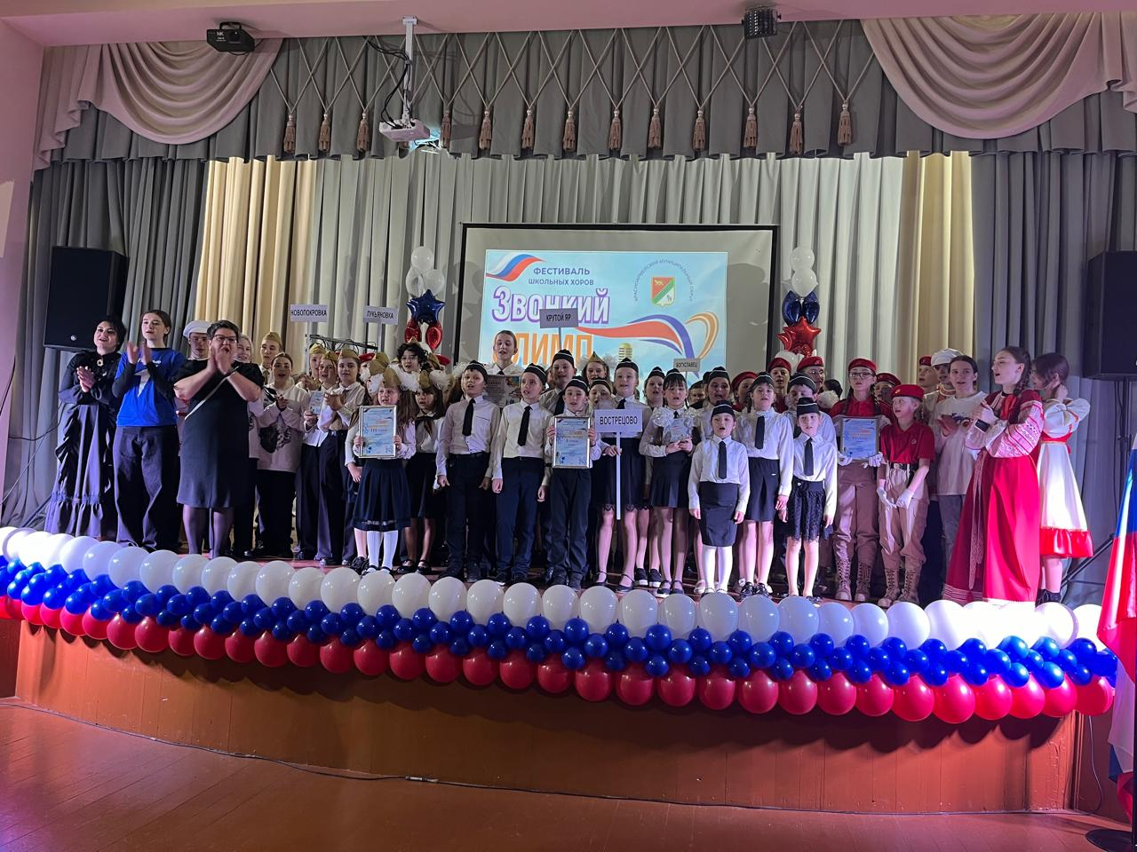

**6 марта** впервые в селе Новопокровка состоялся конкурс школьных театров

**« Театр.Школа. Стиль».**

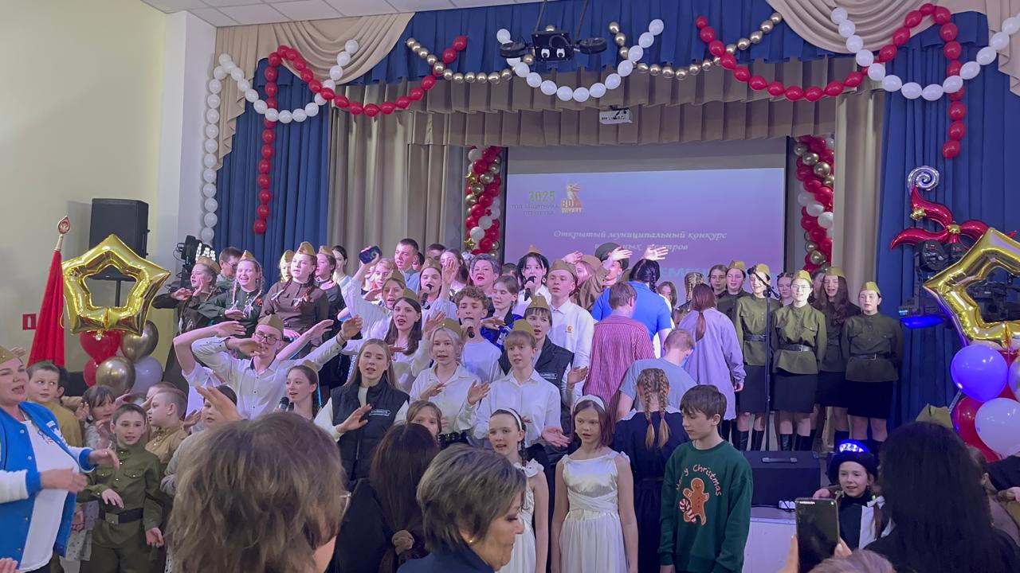

**22 марта** по традиции в селе Рощино состоялся муниципальный этап Всероссийской военно- патриотической игры **« Зарница 2.0».**

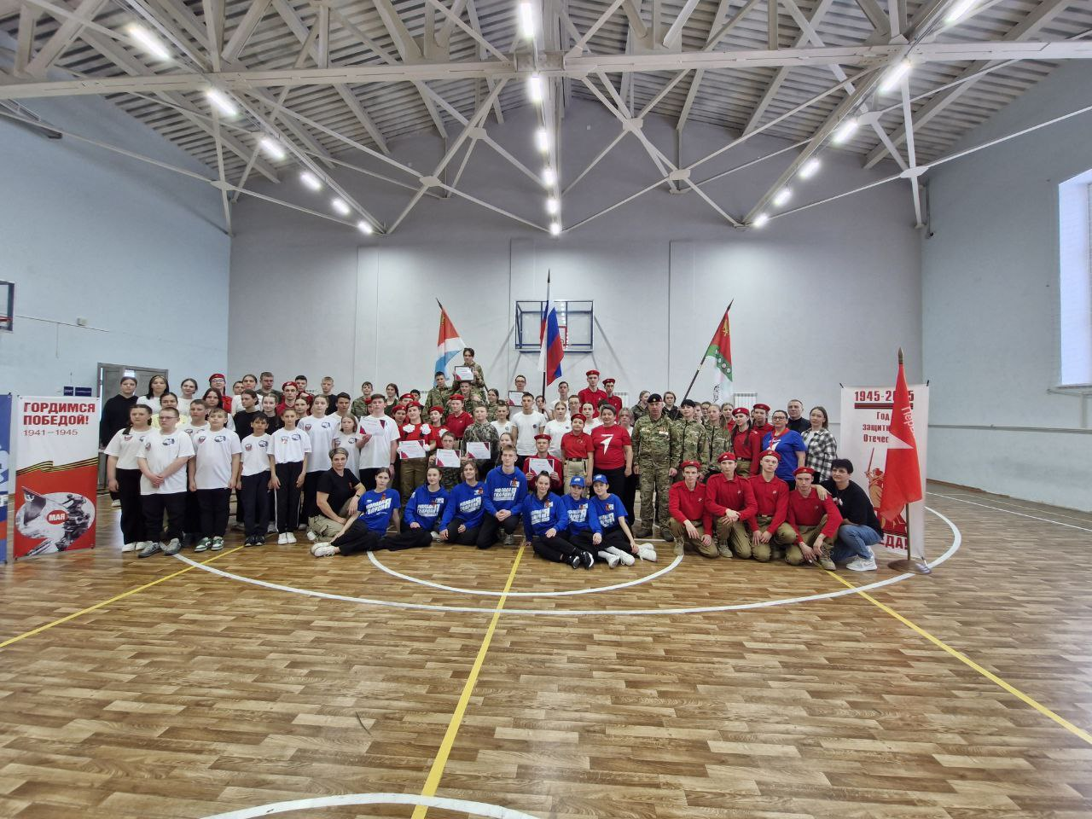

**28 апреля** впервые в актовом зале села Рощино состоялся муниципальный **Бал Главы** Красноармейского муниципального округа.

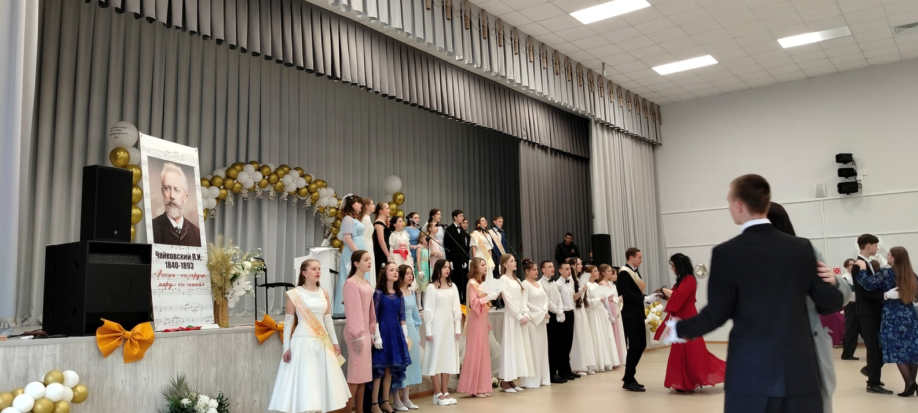

**5 мая** впервые в округе состоялся **парад « Правнуки Победы».**

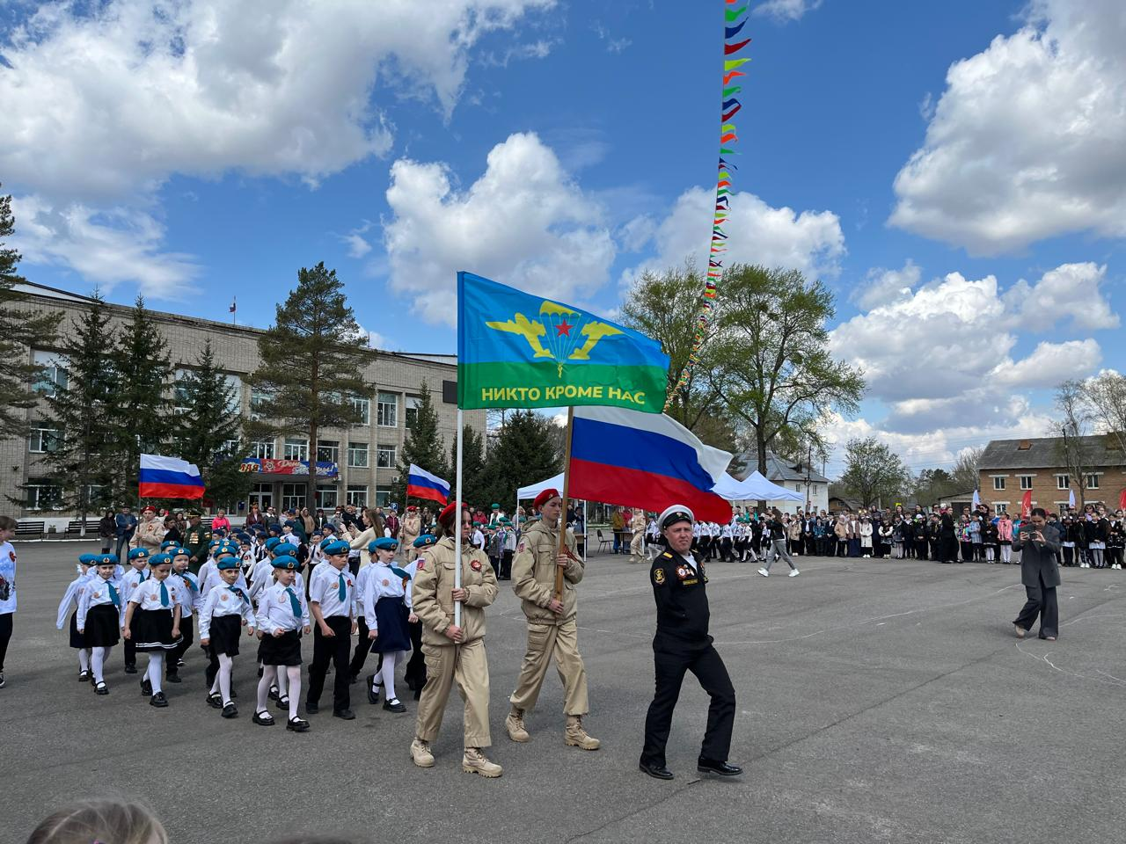

**В декабре и январе** по традиции проходят **Ёлки Главы** Красноармейского муниципального округа:

**1.Ёлка Главы для детей с ограниченными возможностями здоровья и детей-инвалидов(80 человек)**

Дата проведения:

п. Восток -26 декабря 2024 года, место проведения МКОУ «СОШ № 31» п. Восток

с. Новопокровка – 19,20 декабря года, место проведения Дом детского творчества с. Новопокровка

**2. Ёлка Главы для одаренных, талантливых и активных обучающихся(65 человек).**

27 декабря 2024 года

Место проведения -ДК «Дружба» с. Новопокровка

**3.Муниципальная Ёлка Главы (в приоритете дети из семей: участников СВО, многодетных, малообеспеченных, опекаемых)( 150 человек).**

3 января 2025 года

Место проведения – Центральная площадь, ДК «Дружба» с. Новопокровки

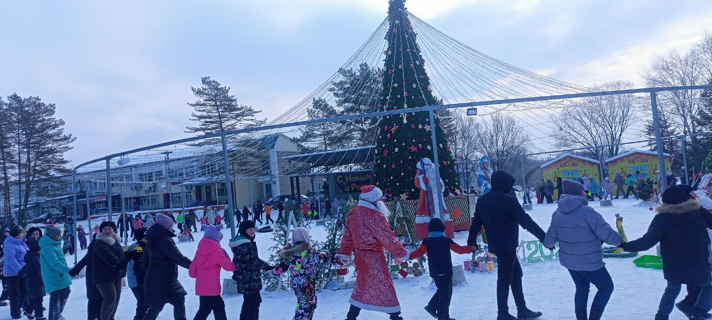

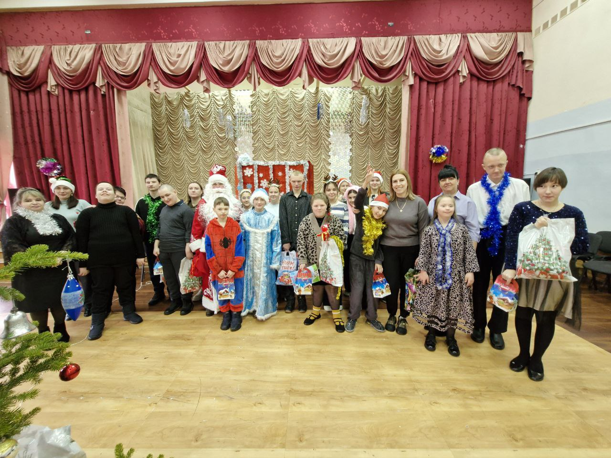

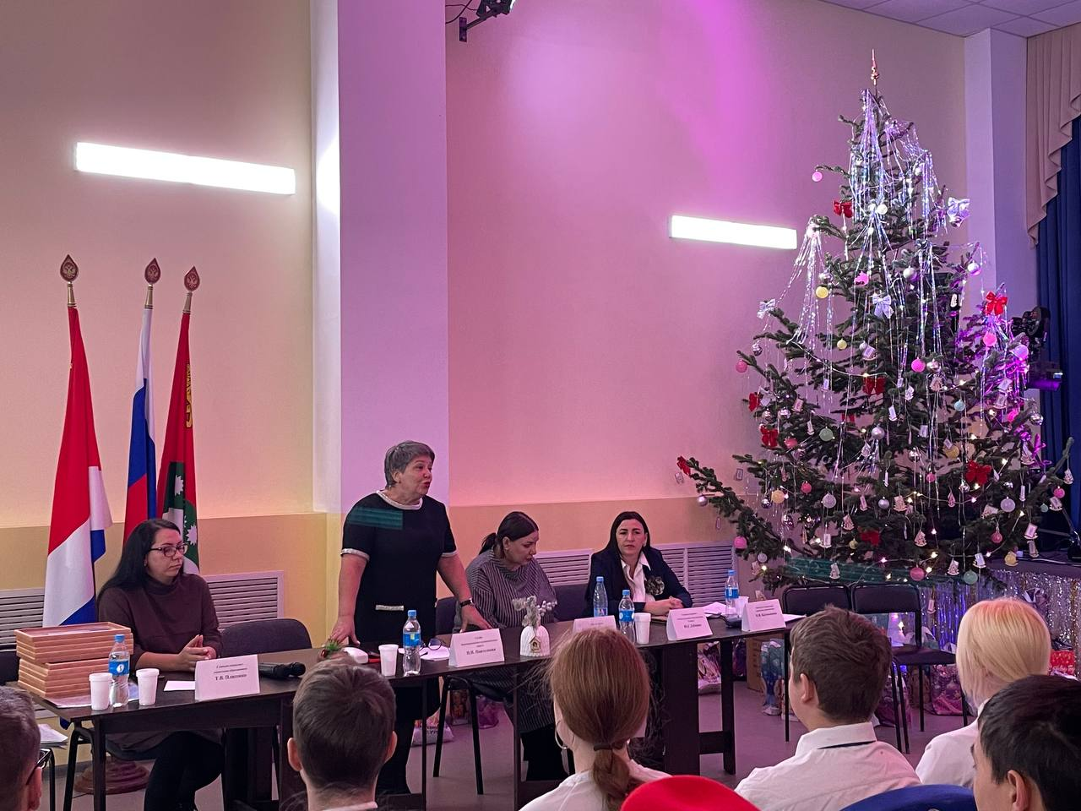

**Выборы в органы ученического самоуправления**

**2024/2025 учебного года**

**27 сентября 2024 года** в школах Красноармейского муниципального округа состоялись выборы в органы ученического самоуправления (далее - ОУС). Каждая школа выбирала мера или председателя путем тайного голосования.

Задачами выборов в ОУС является выявления активных обучающихся образовательных организаций и правовое просвещение в сфере избирательного права. В каждой школе созданы молодежные избирательные комиссии (МИК).Избирательным правом обладают обучающиеся 5- 11 классов.

По результатам выборов, на основании Постановления Главы Красноармейского муниципального округа Натальи Николаевны Пантелеевой был создан **муниципальный Совет старшеклассников (МСС).**

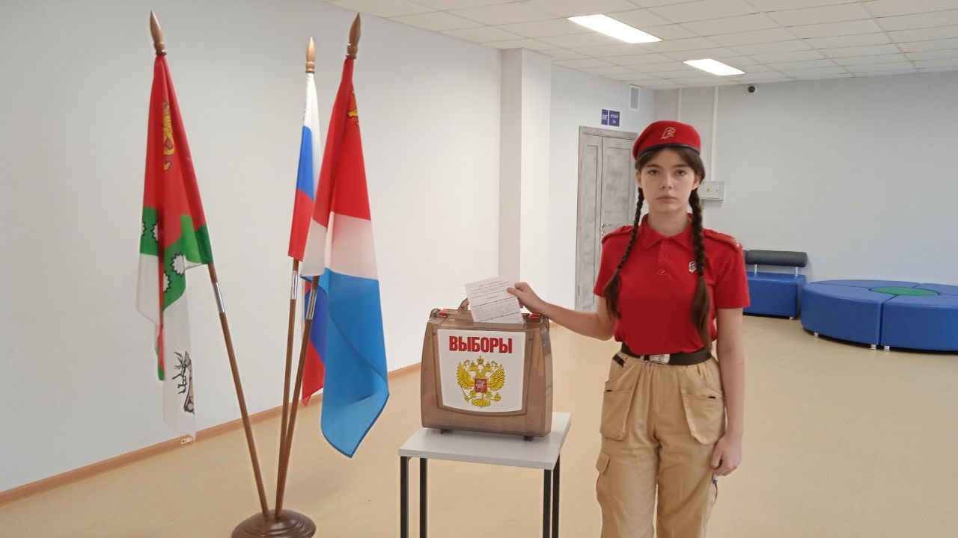

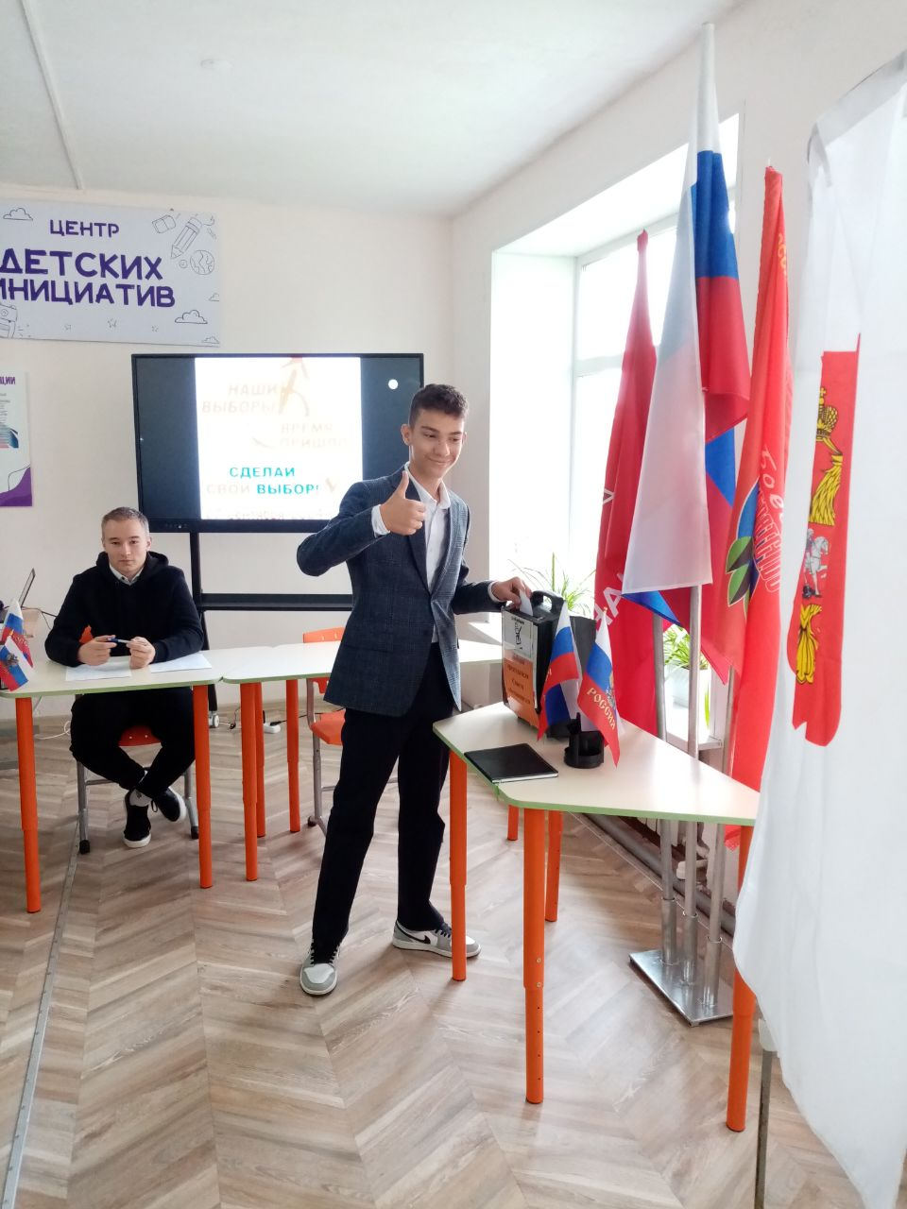

**Муниципальный Совет Старшеклассников (МСС)**

Муниципальный Совет старшеклассников проводит активную работу на территории нашего округа: в соответствии с утвержденным планом мероприятий проводятся заседания под председательством Главы Красноармейского муниципального округа в присутствии Председателя Думы и начальника Управления образованием. Ребята принимают решения, ставят задачи, определяют цели своей деятельности.

**18 октября 2024 года** состоялось заседание общественных объединений Красноармейского муниципального округа. Первое заседание решено было провести в школе села Рощино, в новой комнате детских инициатив проект которого "Шаг до цели" победил в муниципальном конкурсе проектов "Молодежный бюджет" в 2023 году. Второе заседание по традиции провели в школе Победителе села Богуславец( Победитель Молодежного бюджета -2024).

Традиционно в конце апреля провели итоговое заседание МСС, на котором подвели итоги на учебный год и вручили благодарности членам Муниципального Совета Старшеклассников Красноармейского муниципального округа.

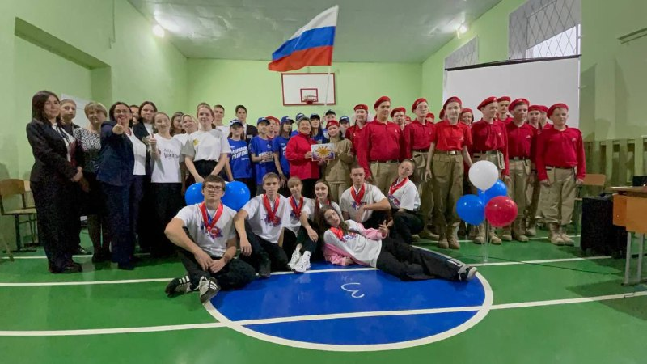

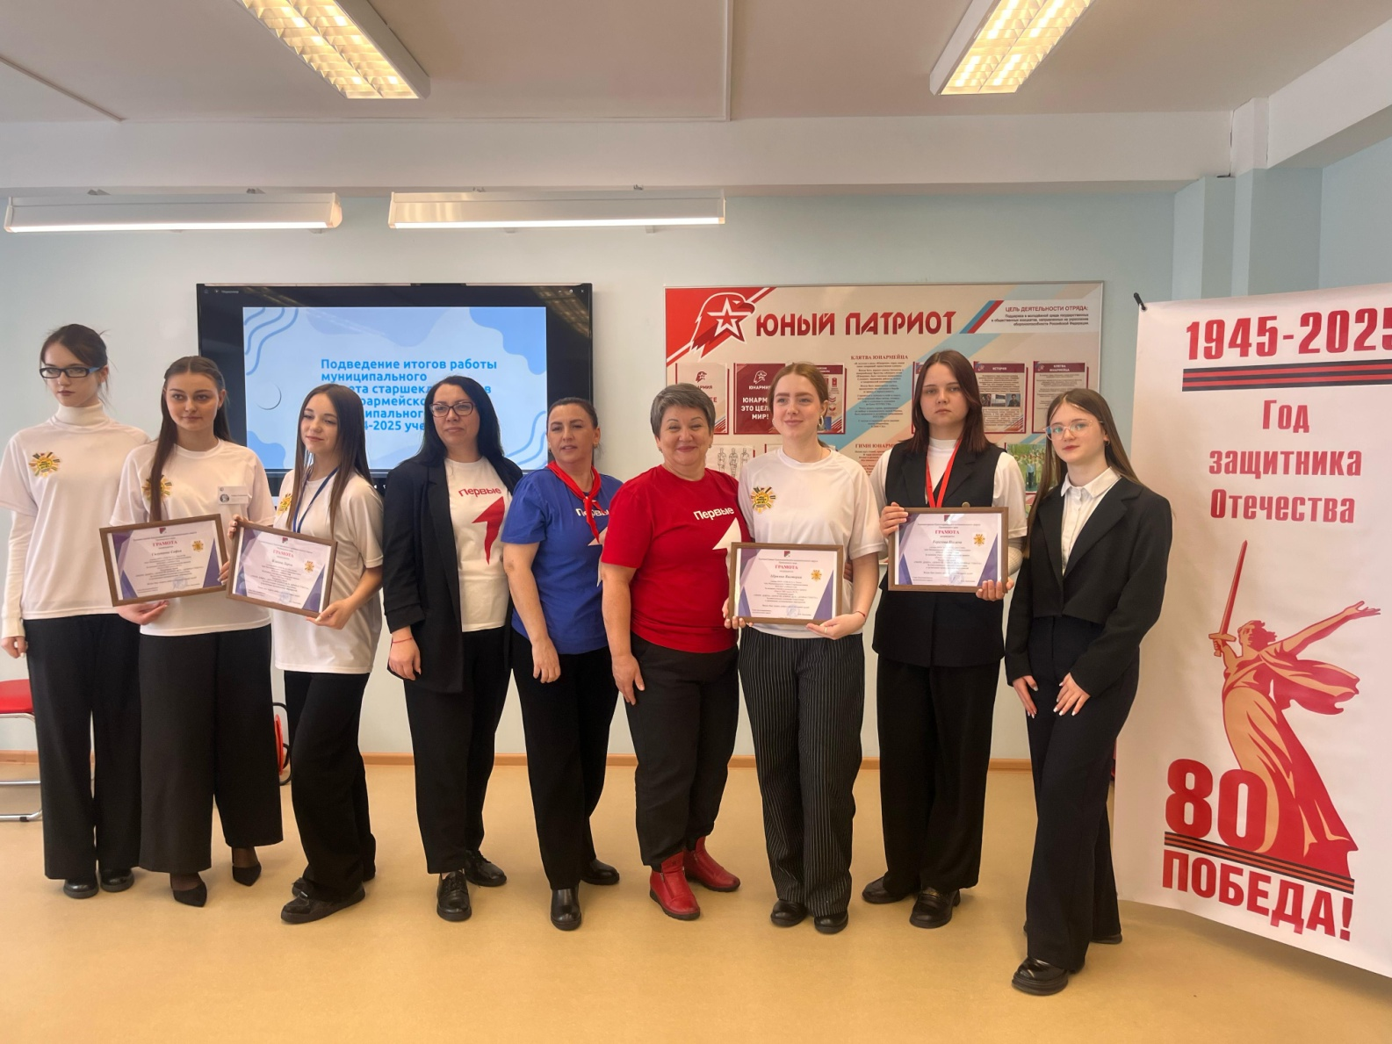

**РЕГИОНАЛЬНЫЕ ПРОЕКТЫ**

В 2025 году в рамках регионального проекта "Культурно - патриотическое воспитание школьников" реализовали показатели в полном объеме. 4 делегации двух школ в количестве 60 обучающихся: МКОУ "СОШ № 10" с. Новопокровка, МКОУ "СОШ № 11" с. Рощино, МКОУ «СОШ № 31» п. Восток посетили культурно - исторические учреждения города Владивостока по пушкинской карте.

В новом региональном проекте « Арсеньевская карта» приняли участие 89 обучающихся из пяти школ: Новопокровка и Рощино, Богуславец, Лукьяновка, Восток.

В апреле 2025 в Приморском крае стартовала Весенняя неделя добра. Команда нашего округа » заняла **1 почетное место из 138 команд края.**

Пятидневные сборы. Организация и проведение 5-дневных учебных сборов в общеобразовательных учреждениях Красноармейского муниципального округа. В 10 классах обучаются 39 юношей из них прошли обучение 26 юношей (в два заезда), в учебно-методическом центре военно-патриотического воспитания молодежи "Авангард", для остальных провели сборы на базе общеобразовательных учреждений с 19.05.2025г. по 23.05.2025г.

График заезда в УМЦ "Авангард"

|  |  |  |  |
| --- | --- | --- | --- |
| №  п/п | Дата заезда | Общеобразовательные учреждения | Кол-во учащихся |
| 1. | 27.10.2024 г.-  01.11.2024г. | МКОУ"СОШ №10" с.Новопокровка  МКОУ "СОШ №11"с.Рощино | 14 |
| 2. | 13.04.2025г.-  18.04.2025г. | МКОУ "СОШ№24" с.Богуславец  МКОУ "СОШ №31" п.Восток | 12 |

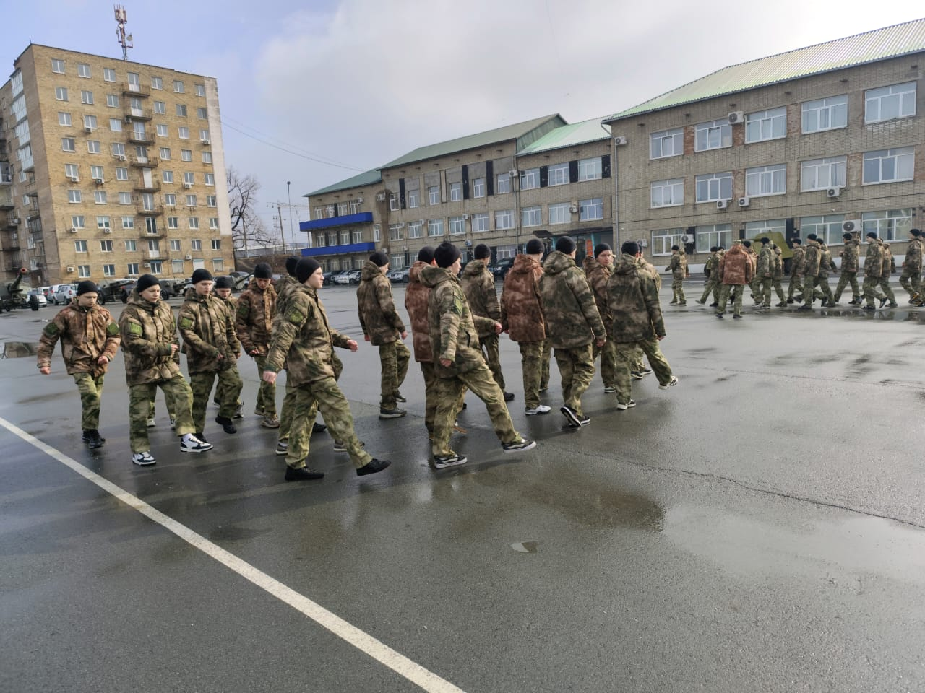

**МУНИЦИПАЛЬНЫЕ ПРАКТИКИ**

Молодежный бюджет

**18 февраля 2025 года**  состоялся конкурс проектов по направлению "Молодежный бюджет 2025".

Победителем конкурсного отбора признана МКОУ «СОШ № 12» с. Вострецово с проектом « Модернизация школьного музея « Память».

2 место заняла МКОУ « СОШ № 20» с Измайлиха с проектом на 200 000 рублей « Оформление школьного пространства» и 3 место у МКОУ «СОШ № 14» с. Глубинное с проектом « По волнам школьной памяти» на сумму 163 000 рублей. Бюджет проекта 2025 - 1 363 000 рублей.

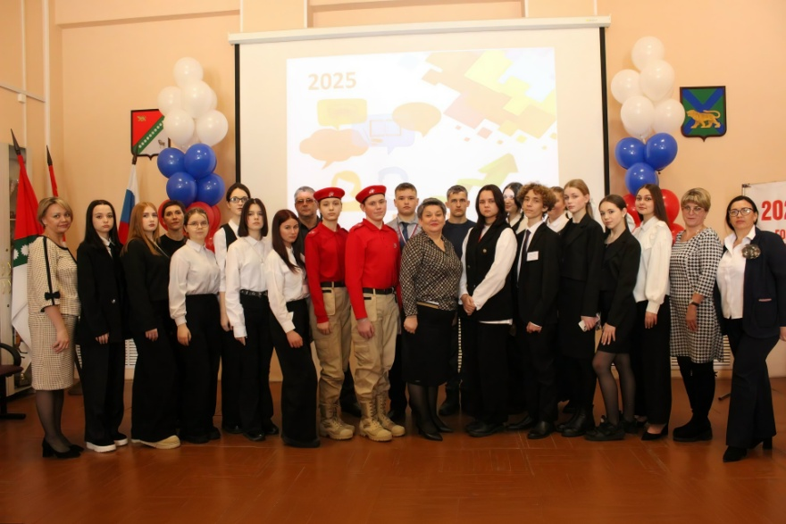

ц

**Благоустройство территорий образовательных организаций (Грант Главы)**

**С 1 февраля по 14 апреля 2025 года** проходил муниципальный конкурс по благоустройству территорий образовательных учреждений в рамках муниципальной программы по благоустройству территорий Красноармейского муниципального района, в котором приняли участие 10 учреждений.  
 По результатам конкурса 2025 года одно дошкольное учреждение МКДОУ № 20 с.Лукьяновка получило денежные средства на сумму 500 тысяч рублей на благоустройство территории «Территория добра и красоты» на территории учреждения. Среди общеобразовательных учреждений денежные средства на сумму 400 тысяч рублей получила МКОУ «СОШ № 20» с. Измайлиха за проект по благоустройству школьного двора « Волшебный дворик детства» и 260 тысяч рублей МКОУ « СОШ № 13» с. Крутой Яр с проектом «Фотозона».

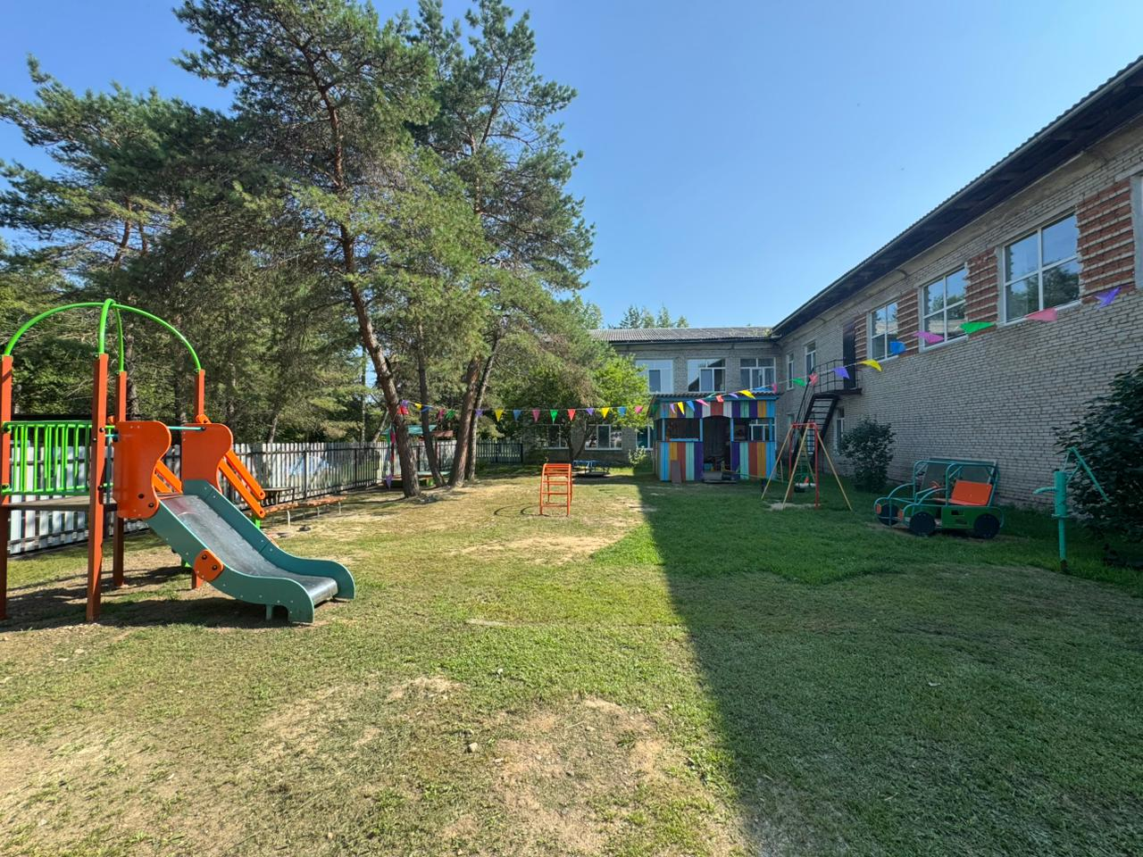

**Летние каникулы в Красноармейском округе**

Третий год подряд в Красноармейском муниципальном округе реализуется масштабный проект «Летние каникулы в Красноармейском округе. Начиная с июля и по 01 сентября команда проекта с программой, которая направлена на патриотическое, спортивное и развлекательное направления охватывает почти все населенные пункты: Новопокровка (Новокрещенка, Ромны), Лукьяновка ( Гоголевка, Гончаровка, Измайлиха),Богуславец( Рощино, Крутой Яр), Глубинное(Восток), Вострецово.

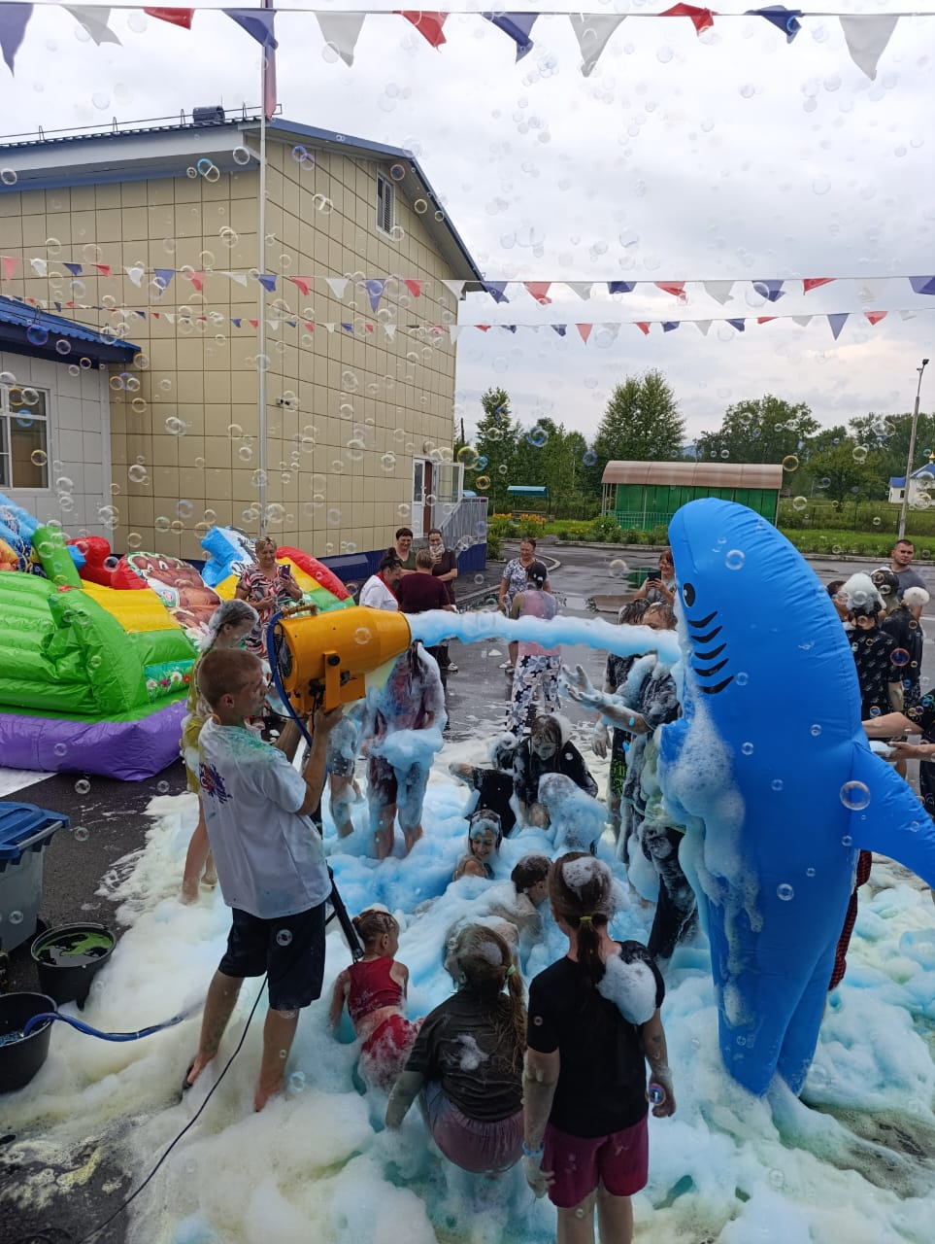

**Конкурс педагогического мастерства «Самый Классный Классный»**

**18 апреля** в актовом зале администрации Красноармейского муниципального округа состоялся очный этап муниципального конкурса педагогического мастерства « Самый классный Классный 2025". Все конкурсанты представили прекрасные работы:

- Представление педагога участника руководителем ОО:

Медиа визитка « Я- классный руководитель»

Видео урок « Герои России, кто они»

- Итоговый конкурс:

Открытый урок « Правильный выбор профессии – твое будущее».

В муниципальном этапе участвовали педагоги - победители школьного этапа из 4 школ округ и состоял из двух этапов: заочного и очного.

По результатам конкурса экспертная комиссия приняла решение признать победителем муниципального конкурса на самого лучшего классного руководителя 2024-2025 учебного года "Самый классный Классный 2025", социальный педагог школы поселка Восток Капкаеву Алёну Тофиковну. Победителю конкурса вручен диплом и сертификат на 599 000 рублей на ремонт и оборудование класса.

Лауреатами конкурса стали учитель географии школы села Глубинное Волохотюк Екатерина Игоревна и учитель физической культуры школы села Мельничное Фетисова Наталья Николаевна. Лауреатам вручены дипломы.

Поздравляем победителей и лауреатов муниципального конкурса лучших классных руководителей. **Учитель- это звучит гордо!!!**

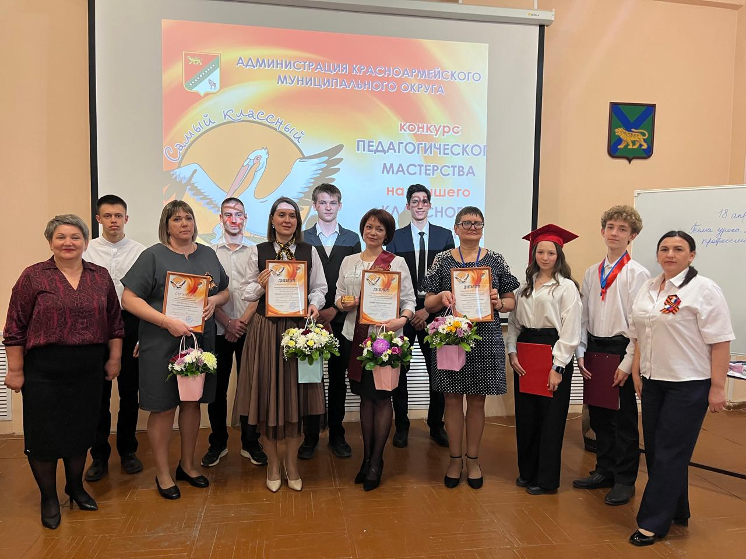

**3.3. Социализация детей**

В соответствии с Федеральным законом от 24.06.1999 г. № 120-ФЗ «Об основах системы профилактики безнадзорности и правонарушений несовершеннолетних», планом работы школ разработаны и реализуются мероприятия, направленные на формирование у школьников элементов правовой культуры, воспитанию законопослушного поведения и гражданской ответственности, оптимизации познавательной деятельности, профилактике правонарушений и преступлений среди несовершеннолетних (план по предупреждению детско-дорожно-транспортного травматизма; план по профилактики наркомании, токсикомании, табакокурения и алкоголизма; план по профилактике безнадзорности и правонарушений; план профилактики суицидального поведения детей и подростков; план индивидуальной работы с учащимися девиантного поведения).

Ежемесячно и по необходимости проводятся заседания Совета. В школах работают службы школьной медиации, психолого-педагогические консилиумы. Проводятся занятия с учащимися старших классов на тему: «Способы преодоления кризисных ситуаций». Осуществляется мониторинг психоэмоционального состояния, диагностика личностных качеств с целью выявления учащихся с негативным восприятием жизни и низкой самооценкой. Охват дополнительным образованием обучающихся в Красноармейском округе составляет 84%. Детей группы риска по максимуму привлекают в различные муниципальные мероприятия: акции ( Добрая суббота и Твори добро), конкурсы, соревнования, летне- оздоровительная кампания, спортивные секции и соревнования.На текущую дату на учете в КДН состоит 4 обучающихся и на внутришкольном учете состоит 17 ребят. Эти ребята находятся на особом контроле. С семьями ведется профилактическая работа. Дети группы риска отсутствуют в школах № 10 с.Новопокровка, № 11 с. Рощино, №13, Крутой Яр, № 14 Глубинное и № 20 Измайлиха, №26 Мельничное, № 17 Лукьяновка, 24 Богуславец.

На учете в КДН состоят:

МКОУ "СОШ № 12" с. Вострецово-3

МКОУ "СОШ № 31" п. Восток- 1.

Обучающиеся охвачены дополнительным образованиям. Посещают секции волейбола, баскетбола и занимаются волонтерством.

Общеобразовательные учреждения Красноармейского муниципального округа принимали активное участие в проведении Всероссийского месячника антинаркотической направленности и популяризации здорового образа жизни, который проходил по решению комиссии Приморского края с 27 мая по 27 июня, проведены информационно-пропагандистские мероприятия: беседы, диспуты, соревнования, презентации. За период месячника подготовлены и проведены мероприятия в пришкольных лагерях: конкурс рисунков на асфальте, соревнования по пионерболу. 16 июня провели "День здоровья" в которых приняли участие 427 обучающихся

По реализации муниципальной долгосрочной целевой программы: "Территория без наркотиков на 2021-2025 годы" на территории Красноармейского муниципального округа в течение 2024 - 2025 учебного года проведено 147 мероприятий, в которых приняли участие 1841 обучающихся.

**3.4. Работа с педагогическими кадрами**

В 2024 году в общеобразовательных учреждениях кадровый дефицит составил 12 вакансий. Существующие вакансии были закрыты за счет внутреннего совместительства и увеличения нагрузки педагогов.

Особое внимание уделялось молодым специалистам их в округе 10, педагогам до 35 лет всего 35 педагогов. Для них образовательные учреждения организовали работу по методической помощи и мерам социальной поддержки. Осуществляли постоянный контроль вакансий и вносили их в отчетность и АИС.

Меры по привлечению педагогов для работы в образовательные учреждения :

Ежегодно ведется планомерная работа по привлечению и закреплению педагогов в образовательные учреждения. Предусмотрен комплекс мероприятий, включающий:

1. Мониторинг сайтов по поиску работников с рассмотрением резюме.
2. Привлечение педагогов на сайте «Работа в России».

На сайте образовательных учреждений указывается о мерах социальной поддержки педагогам – отпуск летом, возможность выбрать время отдыха в каникулярный период, наличие льготного отпуска, выплата компенсации за оплату коммунальных услуг, единовременная выплата при предоставлении ежегодного оплачиваемого отпуска по основной занимаемой должности и по северным льготам.

3. Ежегодно делается заявка по программе «Земский учитель» и по данной программе в округ приехало 7 земских учителей. В 2024 году были запланированы 3 учителя, их них 2 учителя математики в МКОУ « СОШ №11» с Рощино и МКОУ «СОШ №13» с.Крутой Яр и 1 истории и обществознания в МКОУ «СОШ №12» с.Вострецово, но отсутствие служебного жилья послужило отказом для распределения по региональной квоте.

4. Проводится профориентационная работа со старшеклассниками . В настоящее время обучаются и заканчивают обучение 4 выпускника округа с перспективой работы в своих образовательных учреждениях. Студенты проходят практику на базе своих школ.

5. Для работы в новом учебном году, через объявления в газете, нашли учителя математики по вакансии в МКОУ «СОШ №13» с.Крутой Яр.

Данные меры в перспективе позволят закрыть вакансии по основным предметам и начальной школы.

Курсовая подготовка

Согласно региональным квотам и прогнозной потребности образовательных учреждений курсы прошли с использованием дистанционных форм и очного обучения педагоги и руководители

|  |  |  |  |  |  |
| --- | --- | --- | --- | --- | --- |
| Количество педагогических работников (работники дошкольных образовательных организаций, общеобразовательных организаций, организаций дополнительного образования муниципалитета) | Количество педагогических работников дошкольных образовательных организаций, общеобразовательных организаций, организаций дополнительного образования муниципалитета (далее – педагогические работники), прошедших повышение квалификации / профессиональную переподготовку за период 2024-2025 уч. год | Количество педагогических работников, прошедших обучение по дополнительным профессиональным программам (далее – ДПП), размещенным в Федеральном реестре ДПП (далее – ФР ДПП), за период 2024-2025 уч. год | Количество управленческих кадров, прошедших повышение квалификации / профессиональную переподготовку за период  за период 2024-2025 уч. год | Количество управленческих кадров, прошедших обучение по ДПП, размещенным в ФР ДПП, за период 2024-2025 уч .год | Количество образовательных организаций, управленческие команды которых прошли обучение по ДПП за период 2024-2025 уч .год |
| 291 | 169 | 29 | 26 | 16 | 1 |

Курсы по преподаванию модуля « Православная культура » предмета ОРКСЭ и ОБЗР были приоритетными. Анализ курсовой переподготовки показал, что для работы в новом учебном году было переподготовлено 16 учителей ( из них 15 учителей начальных классов и 1 учитель истории). Для преподавания нового учебного предмета « Основы безопасности и защиты Родины» прошли обучение 11 учителей, из них приступили к обучению по предмету 10 человек. На курсах проводимых «Государственным университетом просвещения» по теме «Современные достижения отечественной науки для обеспечения технологического суверенитета» согласно квоте были обучены 10 учителей предметников. На базе « Благовещенского государственного педагогического университета» по теме « Современная концепция преподавания предметов естественнонаучного цикла в общеобразовательной организации » прошли курсы 5 учителей и 9 педагогов будут продолжать обучение в сентябре. Курсы по ШНОР в декабре прошла школьная команда МКОУ «СОШ №13» с. Крутой Яр.

Ежегодно проходит мониторинг курсовой переподготовки по оказанию первой помощи в общеобразовательной организации. Показатели мониторинга в мае 2025 года.

Информация

о прохождение курсов оказания первой помощи педагогическими работниками

|  |  |
| --- | --- |
| ОО | Количество педагогов прошедших курсы оказания первой помощи |
| МКОУ «СОШ № 10» с.Новопокровка | 30 педагогов |
| МКОУ «СОШ № 11» с.Рощино | 29 педагогов |
| МКОУ «СОШ № 12» с.Вострецово | 15 педагогов |
| МКОУ «СОШ № 13» с.Крутой Яр | 11 педагогов |
| МКОУ «СОШ № 14» с.Глубинное | 12 педагогов |
| МКОУ «СОШ № 17» с.Лукьяновка | 12 педагогов |
| МКОУ «СОШ № 20» с.Измайлиха | 8 педагогов |
| МКОУ «СОШ № 24» с.Богуславец | 20 педагогов |
| МКОУ «СОШ № 26» с.Мельничное | 14 педагогов |
| МКОУ «СОШ № 31» п.Восток | 23 педагога |
| Всего 10 | 173 педагог из 186 (1.11.2024) |

Курсы повышения квалификации «Оказание первой помощи пострадавшим» на базе АНО ДПО «Краевой центр по охране труда» прошли 59 педагогов (34 %). Остальные курсы пройдены на ООО «Инфоурок» «Оказание первой помощи в образовательной организации »72 часа, ООО «УчиЛаб»,Образовательный центр ИТ-перемена, ООО «Московский институт ПП и ППК», ООО «Московский институт профессиональной переподготовки». Принятые меры: 1.Контроль администрациями школ за сроками прохождения курсов. Информирование о перечне курсов и сайтов. Обучение педагогических работников проводится регулярно: 1 раз в 3 года на специализированных курсах с выдачей удостоверения.

**Образовательные мероприятия с педагогами**

В 2024-2025 году все образовательные события проводились с целью выполнения муниципального плана мероприятий горизонтального обучения и муниципальной программы повышения качества образования « Прорыв » и в рамках регионального проекта по Повышению качества образования.. Приоритетными для учителей предметников была работа по повышению качества образования в рамках регионального проекта, формированию функциональной грамотности, индивидуальная работа с учащимися «группы учебного риска», участие в региональных вебинарах и курсах-интенсивах. Основной акцент сделан на использование в практике конструктора рабочих программ, универсального кодификатора и тематического классификатора.

На августовской методической площадке 28 августа 2024 года на треке-1 по теме «Методические рекомендации по организации образовательного процесса в 2024-2025 учебном году» , региональный методист Гурдаева В.А ( учитель начальных классов МКОУ «СОШ №10» с.Новопокровка) отработала с учителями основные подходы к разработке рабочих и образовательных программ в связи с переходом на ФГОС 2021 и обозначила основные направления по организации учебного процесса. Были заслушаны методические рекомендации и сообщения с курсов. Трек-2 объединил педагогов по теме «Профессиональное развитие педагогов в современных условиях» Коллеги поделились практическим опытом работы , заслушали и просмотрели презентации. По итогам работы 29 педагогов получили сертификаты и продолжили работу, по данным направлениям , как лекторы в своих общеобразовательных учреждениях.

На базе МКОУ «СОШ № 10» с Новопокровка 30 сентября 2024 года был проведен семинар по теме «Формирование и оценка функциональной грамотности обучающихся начальной школы »**.** На семинаре присутствовал 21 педагог из 8 общеобразовательных учреждений . В новом учебном году формирование и оценка функциональной грамотности стало обязательным в учебном процессе начальной школы.

В плане работы основной акцент был сделан на нормативные документы и на то, что процесс формирования функциональной грамотности учащихся в сфере коммуникации непрерывен и протекает в течение всего времени обучения в школе. Об организации пропедевтической работы в МКОУ «СОШ № 10» с. Новопокровка рассказала и представила презентацию Гурдаева В.А. член регионального методического актива.

По использованию заданий функциональной грамотности поделились опытом работы учителя Стаценко Н.Н., Шишкина С.В. и Косенко Т.И . Они представили интересные методы, технологии, ученические тренажеры по формированию читательской и математической грамотности. Опытом работы по использованию практико-ориентированных заданий в ВПР за курс начальной школы поделилась Аликина Н.И.

Результаты работы в проекте « Республика счастья» показала в презентации Кутугина Н.Н. учитель МКОУ «СОШ № 31» п. Восток. Эффективность работы отразилась в совместном участии в проекте родителей и учащихся , которые изучили азы по финансовой грамотности.

На базе МКОУ «СОШ № 31» п. Восток 24 октября 2024 года был проведен региональный семинар-практикум по теме «Устранение предметных и методических дефицитов в области функциональной грамотности». В новом учебном году на обновленном этапе формирования функциональной грамотности у обучающихся – это направление в работе выделено особо и педагоги округа подготовили мастер-классы , практикумы по отдельным трекам с целью показать методы и приемы при работе с дефицитами функциональной грамотности, проработку дефицитов и способы их преодоления. В работе семинара приняла участие делегация под руководством Вишняковой В.К, заместителя начальника управления образованием Пожарского муниципального округа.

В рамках семинара был представлен опыт работы Красноармейского муниципального округа и МКОУ «СОШ № 31» по функциональной грамотности, проведены мастер-классы и практикумы , организовано посещение театральной постановки и прослушивание школьного хора.

Каждый участник смог выбрать себе мероприятия для ознакомления с практикой коллег. Это образовательное событие позволило погрузиться каждому в выбранное направление – увидеть, услышать, пообщаться с коллегами и получить новые идеи для реализации в своей практике.

По итогам работы ПК ИРО г. Владивостока в лице ректора Мельниковой Т.В. выразила благодарность Мазур З.И. директору МКОУ «СОШ № 31» п. Восток и выдало сертификаты 16 педагогам округа, которые проводили открытые мероприятия. Учителя Житецкий А.А., Ташматова Т.В. и Мазуренко Н.Н. были приглашены для обмена опытом работы 12 марта 2025 года в Пожарский муниципальный округ.

На базе МКОУ «СОШ № 10» с. Новопокровка 20 ноября 2024 года было проведено совещание по теме «Формирование ценностных ориентаций обучающихся через реализацию модуля «Основы православной культуры» »**.**

В новом учебном году все общеобразовательные учреждения округа реализуют данный модуль и к его изучению приступили 207 учащихся четвертых классов.

В плане работы основной акцент был сделан на выполнение плана мероприятий в рамках «дорожной карты», особенности рабочей программы , в соответствии с ФОП, цифровые ресурсы обеспечения модуля, опыт работы по выбору модуля. Об особенностях рабочей программы модуля в МКОУ «СОШ № 10» с. Новопокровка рассказала и представила презентацию Гурдаева В.А. член регионального методического актива.

По использованию цифровых ресурсов поделилась опытом работы Акимова Т.С. заместитель директора школы. Она представила презентацию , где учитель может подобрать нужный материал к урокам, родительским собраниям .Опытом работы по организации выбора модуля с родителями поделилась Бунакова П.С. учитель МКОУ «СОШ №24» с. Богуславец.

Вторая часть была посвящена экскурсии в храм с. Новопокровка, где участников встретили Иванова Л.Д.и Кутищева А.Н, которые познакомили с устройством храма, правилами поведения и подготовили чаепитие. Атмосфера теплого общения, интересные факты из истории православия оставили много впечатлений у учителей округа.

На базе МКОУ «СОШ № 11» с Рощино и МКОУ «СОШ № 24» с.Богуславец 26 ноября 2024 года были проведены совещания для учителей математики и русского языка по теме «Пути повышения эффективности работы учителя по подготовке к ВПР и ГИА»**.** В работе приняли участие 29 учителей общеобразовательных учреждений .

Были рассмотрены эффективные практики преподавания предметов, опыт работы по подготовке к оценочным процедурам, тренинги по решению заданий ЕГЭ профильного уровня, работа с демоверсиями и критериями оценивания.

Опытом работы по русскому языку поделились учителя Антипова О.С, Шевкунова Г.В., Кокуряк Е.В., Ветрик О.С., Журавкова Т.В., Бабаева И.А., Тарасенко Е.Г..Они представили интересные методы, технологии, ученические тренажеры по формированию грамотности и подготовке к ВПР и ГИА.

На базе МКОУ «СОШ №11» с.Рощино Субботина Н.В показала преимущества нового оборудования и презентацию по формированию компетенций учащихся.Отметила ,что эффективность работы по подготовке учащихся по математике зависит от выбора учебника и обучения на курсах. Опытом работы поделились учителя Зуева Н.В., Агафонова Н.В., Лалетина О.А., Перепелица С.А.. Видеоролик представила Фролова М.В.

Интересные и содержательные выступления участников, обсуждение актуальных вопросов были направлены на успешность в подготовке обучающихся и повышению качества обучения. Презентации участников послужат практическим материалом для работы с учащимися и выпускниками школ.

На базе ДДТ с. Новопокровка 29 ноября 2024 года прошло совещание по теме « Осуществление мер, направленных на комплексное решение задач по профилактике и предупреждению правонарушений несовершеннолетних».

Акцент был сделан на индексах мотивирующего мониторинга, которые определяют работу социальных педагогов и заместителей директоров по воспитательной работе. До сведения участников были доведены содержание каждого индекса и даны рекомендации по корректировке работы на второе полугодие.

Анализ ситуации по правонарушениям в общеобразовательных учреждениях довела до сведения Пишун Т.А. секретарь комиссии ПДН и КЗ. Она перечислила проведенные мероприятия и проконсультировала по вопросам участников.

Актуальными были выступления социального педагога Рязановой Г.К. МКОУ «СОШ № 17» с. Лукьяновка и заместителя директора Дземиной Е.А. МКОУ «СОШ № 10» с.Новопокровка по вопросам агитационной и организационной работы по предупреждению правонарушений в школах.

Были рассмотрены вопросы по мероприятиям профилактической работы, сделан анализ ситуации за 2024 год, даны рекомендации для корректировки программ социальных педагогов, определены основные направления на второе полугодие. По вопросам школьного буллинга и суицидального поведения были показаны видеоролики, которые направлены в школы округа для проведения родительских собраний и работы с обучающимися. Это актуальные проблемы современного образования, которые проявляются как запугивание, издевательства и другие формы агрессивного поведения. Презентации педагогов отразили проделанную работу в 2024 году и спектр открытых мероприятий с обучающимися и родителями.

На базе МКОУ «СОШ № 10» с Новопокровка 17 декабря 2024 года был проведен семинар по теме «Пути повышения эффективности работы учителя по подготовке к государственной итоговой аттестации по истории и обществознанию»**.** На семинаре присутствовал 9 педагогов из 8 общеобразовательных учреждений .

Семинар открыла Собченко О.Д. директор МКОУ «СОШ №10» с. Новопокровка. Она рассказала о подготовке к государственной итоговой аттестации в МКОУ «СОШ № 10». Были доведены до сведения индексы мотивирующего мониторинга, которые определяют работу каждого педагога. Изучено содержание каждого индекса и даны рекомендации по корректировке работы на второе полугодие. Был сделан анализ работы в региональном проекте по повышению качества образования. Учителя , работающие в 11 классах, с учащимися выполняют задания, которые доводят региональные методисты и каждый учитель заполняет форму обратной связи еженедельно до понедельника. Это образовательный процесс.

Актуальными были выступления педагогов Каздровской К.А. и Саматовой М.А. из МКОУ «СОШ № 10» с. Новопокровка по вопросам организации работы по самореализации учащихся в образовательной деятельности для развития ключевых компетенций по предмету и по подготовке к ГИА-9. Были сделаны сообщения с курсов и рассмотрены вопросы по изменению содержания учебников по истории . Учителя обменялись цифровыми источниками информации по подготовке к урокам и по тематическому планированию.

Учителя Рокина Л.В. МКОУ «СОШ №24» с Богуславец, Егорова Н.А. МКОУ «СОШ №11» с.Рощино, Бурухина О.Н. МКОУ «СОШ №12» с.Вострецово поделились опытом работы по подготовке учащихся к государственной итоговой аттестации и по методическим приемам повышения качества обучения учащихся по предмету. Презентации педагогов отразили работу в школе по формированию финансовой грамотности и перечень открытых мероприятий с обучающимися и родителями .

На базе МКОУ «СОШ № 10» с Новопокровка 18 декабря 2024 года был проведен семинар по теме «Пути повышения эффективности работы учителя по подготовке к государственной итоговой аттестации по английскому языку»**.** На семинаре присутствовало 15 педагогов из 8 общеобразовательных учреждений .

Были доведены до сведения индексы мотивирующего мониторинга, которые определяют работу каждого педагога. Изучено содержание каждого индекса и даны рекомендации по корректировке работы на второе полугодие. Был сделан анализ работы в региональном проекте по повышению качества образования. Учителя , работающие в 11 классах, с учащимися выполняют задания, которые доводят региональные методисты и каждый учитель заполняет форму обратной связи еженедельно до понедельника. Это образовательный процесс.

Актуальными были выступления педагогов Кочетковой Н.В. и Мудрой Л.Л. из МКОУ «СОШ №10» с. Новопокровка по вопросам организации работы по самореализации учащихся в образовательной деятельности для развития ключевых компетенций по предмету и в контексте ФГОС.

Были сделаны сообщения с курсов и рассмотрены вопросы по изменению содержания учебников по английскому языку. Учитель Полуцкая Т.В. представила участникам цифровые источники информации по подготовке к урокам и внеурочной работе. Учителя Большанина Е.А и Прудник И.В. из МКОУ «СОШ № 11» с. Рощино, поделились опытом работы по подготовке учащихся к государственной итоговой аттестации и по методическим приемам повышения качества обучения учащихся по предмету.

Три года общеобразовательные учреждения реализуют целевую модель наставничества. Ежегодно вносятся изменения в школьный план и принимают участие в региональных вебинарах по теме «Анализ и обобщение результатов регионального конкурса наставнических практик». Подготовили и провели мероприятия для выявления лучших практик педагогов по формам наставничества. Наставники приготовили практические материалы для показа и обмена опытом работы по темам «Проектная деятельность для педагогической работы молодого педагога », «Помощь молодому педагогу в приобретении практических навыков, необходимых для педагогической работы», презентации по теме «Реализация программы наставничества учителя русского языка и литературы » , практикум по теме «Программирование с помощью интерфейса модуля », «Реализация модели наставничества « Учитель - одаренный ученик»» и другое. Активное участие приняли и провели мероприятия 42 педагога-наставника. В муниципалитете разработана нормативная база муниципальной школы наставничества и согласно приказу № 642 от 21.09.2023 « Об утверждении муниципальной Школы наставничества в Красноармейском муниципальном районе» утверждено Положение, дорожная карта и назначен ответственный за организацию работы МШН – Фагина Людмила Викторовна опытный и активный педагог с высшей категорией из МКОУ «СОШ № 31» п. Восток. В муниципальном банке наставничества Красноармейского муниципального округа размещены программы наставничества как итог работы педагогов-наставников

|  |  |
| --- | --- |
| Наименование образовательной организации* | ссылка на URL-адрес программ наставничества различных форм |
| МКОУ «СОШ №10» с.Новопокровка | <https://sch10.kr-edu.ru/nastav/> |
| МКОУ «СОШ №11» с.Рощино | <http://roshchino11.lbihost.ru/space/475/2017/11/Программа-наставничества-МКОУ-СОШ-11-2021_ЭЦП.docx> |
| МКОУ «СОШ №12» с.Вострецово | <http://vostr.kr-edu.ru/nastav/> |
| МКОУ «СОШ №13» с. Крутой Яр | <http://mkousosh13.lbihost.ru/space/529/2021/05/ДОРОЖНАЯ-КАРТА-НАСТАВНИЧЕСТВО.pdf> |
| МКОУ «СОШ №14 » с. Глубинное | <http://sch14.kr-edu.ru/nashi-dokumenty/5081/56671> |
| МКОУ «СОШ № 17» с. Лукьяновка | <http://skool17.ru/2023/november/dorozhnaja_karta_realizacii_nastavnichestva_na_202.pdf> |
| МКОУ «СОШ № 20» с. Измайлиха | <http://sch20.kr-edu.ru/upload/sh20_kr/information_system_530/6/1/6/3/6/item_61636/information_items_property_26694.pdf>  <http://sch20.kr-edu.ru/upload/sh20_kr/information_system_530/6/1/6/3/7/item_61637/information_items_property_26695.pdf>  <http://sch20.kr-edu.ru/upload/sh20_kr/information_system_530/6/1/6/3/5/item_61635/information_items_property_26693.pdf> |
| МКОУ «СОШ № 24» с. Богуславец | <http://boguslavec-school24.ru/images/2435.pdf> |
| МКОУ «СОШ №26» с.Мельничное  <http://sch26.kr-edu.ru/> | [Школа. Наши документы -Наставничество -Наставник (kr-edu.ru)](http://sch26.kr-edu.ru/nashi-dokumenty/5067/63108/)  [information_items_property_21255.pdf (kr-edu.ru)](http://sch26.kr-edu.ru/upload/sch26_kr/information_system_461/5/1/9/1/3/item_51913/information_items_property_21255.pdf)  [information_items_property_21254.pdf (kr-edu.ru)](http://sch26.kr-edu.ru/upload/sch26_kr/information_system_461/5/1/9/1/2/item_51912/information_items_property_21254.pdf) |
| МКОУ «СОШ № 31» п.Восток | [http://сош31.рф/wp-content/uploads/2022/09/Программа-наставничества-МКОУ-СОШ-№31-на-23-24-уч-год.pdf](https://vk.com/away.php?to=http%3A%2F%2F%D1%81%D0%BE%D1%8831.%D1%80%D1%84%2Fwp-content%2Fuploads%2F2022%2F09%2F%25D0%259F%25D1%2580%25D0%25BE%25D0%25B3%25D1%2580%25D0%25B0%25D0%25BC%25D0%25BC%25D0%25B0-%25D0%25BD%25D0%25B0%25D1%2581%25D1%2582%25D0%25B0%25D0%25B2%25D0%25BD%25D0%25B8%25D1%2587%25D0%25B5%25D1%2581%25D1%2582%25D0%25B2%25D0%25B0-%25D0%259C%25D0%259A%25D0%259E%25D0%25A3-%25D0%25A1%25D0%259E%25D0%25A8-%25E2%2584%259631-%25D0%25BD%25D0%25B0-23-24-%25D1%2583%25D1%2587-%25D0%25B3%25D0%25BE%25D0%25B4.pdf&utf=1) |

**Реализация целевой модели наставничества в ОУ**

|  |  |  |  |  |  |
| --- | --- | --- | --- | --- | --- |
| № | Наименование образовательной организации* | Общее количеств о педагогов | Количество и доля педагогов- наставников, вовлеченных в  различные формы  наставничества | количество и доля от общего числа наставляемых педагогов, вовлеченных в различные формы  наставничества | Общее количество и доля педагогов  образовательной организации, вовлеченных в  различные формы наставничества |
| 1. | МКОУ «СОШ 31» п.Восток | 41 | 36 (87%) | 18 (44%) | 54 (131%) |
| 2 | МКОУ «СОШ 10» с.Новопокровка | 31 | 5(16%) | 3(10%) | 8(26%) |
| 3 | МКОУ «СОШ 11» с.Рощино | 29 | 7(24%) | 4 (14%) | 11 (38%) |
| 4 | МКОУ «СОШ 12» с.Вострецово | 11 | 10 (90%) | 5(45%) | 15(135%) |
| 5 | МКОУ «СОШ 13» с.Крутой Яр | 10 | 7 (70%) | 1(10%) | 8(80%) |
| 6 | МКОУ «СОШ 14» с.Глубинное | 12 | 3(25%) | 0 | 3(25%) |
| 7 | МКОУ «СОШ 17» с.Лукьяновка | 10 | 9(90%) | 2(20%) | 11(110%) |
| 8 | МКОУ «СОШ 20» с.Измайлиха | 9 | 7(78%) | 3(33%) | 10(111%) |
| 9 | МКОУ «СОШ 24» с.Богуславец | 17 | 8 (47%) | 2(12%) | 10(59%) |
| 10 | МКОУ «СОШ 26» с.Мельничное | 12 | 10 (83%) | 1(12%) | 11 (95%) |
|  | ИТОГО | 182 | 102(56%) | 39(21%) | 141 ( 77%) |

Согласно региональным мониторингам мероприятия освещались на сайтах общеобразовательных учреждений в инфоповодах, в местной газете « Сихотэ-Алинь». В целом анализ показал, что необходимо активизировать работу по обобщению лучшего опыта и планировать его представление на региональных образовательных событиях. Повторный мониторинг в округе был проведен до 1 декабря 2024 года и по его итогам мы в рейтинге в зеленой зоне.

Муниципальная декада с 9 по 19 декабря 2024 года прошла к региональному событию « День математика». Было проведено 8 открытых уроков, 6 внеурочных мероприятий по формированию математической грамотности, конкурсы рисунков, тематические срезы по математике, сняты видео ролики. Было охвачено 312 учащихся.

На базе МКОУ «СОШ № 10» с. Новопокровка 25 февраля 2025 года был проведен тренинг для учителей математики. В нем приняли участие 11 учителей из 8 школ округа.

В плане работы основное внимание уделено обмену опытом работы учителями предметниками в рамках регионального проекта по повышению качества образования и подготовке учащихся к государственной итоговой аттестации в 2025 году.

Муниципальный координатор Субботина Н.В. проинформировала об участии учителей округа в проекте и еженедельном мониторинге результатов выполнения региональных заданий учащимися. Все 9 школ в системе работают с выпускниками. Затем она дала рекомендации по работе с пособиями при подготовке. Провела тренинг по решению заданий. Были рассмотрены основные дефициты выпускников и промежуточные результаты диагностической работы № 2.

Учитель МКОУ «СОШ № 24» с. Богуславец Метелёва Н.Ф. провела анализ промежуточных результатов тематических срезов и тренинг по решению логарифмических уравнений. Типы вариантов в их решении.

Системой работы по подготовке учащихся по математике поделилась учитель Фагина Л.В. из МКОУ «СОШ № 31» п.Восток . Она представила презентацию и варианты методических подходов , которые использует в практике по подготовке к ЕГЭ. Остановилась на специфике работы в профильном 10 классе. В практике исключены домашние задания по предмету.

Методическими подходами , обеспечивающими успешность обучающихся при подготовке к ГИА поделились Агафонова Н.В. учитель МКОУ «СОШ № 17» с. Лукьяновка, Лупашко Л.И учитель МКОУ «СОШ №12» с.Вострецово, Перепелица С.А. учитель МКОУ «СОШ №11» с.Рощино.

Школьный координатор Акимова Т.С в целом представила опыт работы педагогов , администрации школы в региональном проекте и подготовке к ГИА с учащимися и родителями.

В это день был проведен тренинг и для учителей русского языка. В нем приняли участие 11 учителей из 9 школ округа.

В плане работы основное внимание уделено обмену опытом работы учителями предметниками в рамках регионального проекта по повышению качества образования и подготовке учащихся к государственной итоговой аттестации в 2025 году.

Муниципальный координатор Антипова О.С. проинформировала об участии учителей округа в проекте и еженедельном мониторинге результатов выполнения региональных заданий учащимися. Все 9 школ в системе работают с выпускниками. Затем она дала рекомендации по работе с пособиями при подготовке. Провела тренинг по решению заданий по русскому языку. Были рассмотрены основные дефициты выпускников и промежуточные результаты диагностической работы № 2.

Учителя МКОУ «СОШ № 10» с. Новопокровка Собченко О.Д и Курченко Е.В. провели анализ промежуточных результатов тематических срезов и тренинги по вариантам работ и предупреждению ошибок в их решении. Системой работы по подготовке учащихся по русскому языку поделилась учитель Доржиева Ц.Ж из МКОУ «СОШ № 31» п.Восток . Она представила презентацию и варианты методических подходов , которые использует в практике по подготовке к ЕГЭ. Учитель Коноваленко А.А. МКОУ «СОШ №12» с. Вострецово представила опыт работы в региональном проекте и подготовке к ГИА с учащимися и родителями.

На базе МКОУ «СОШ № 11» с. Рощино 19 марта 2025 года были проведены семинары для учителей географии, истории и обществознания. В плане работы основное внимание уделено обмену опытом работы учителями предметниками в рамках регионального проекта по повышению качества образования и подготовке учащихся к государственной итоговой аттестации в 2025 году.

Руководитель муниципального методического объединения Егорова Н.А. проинформировала об участии учителей округа в проекте и еженедельном мониторинге результатов выполнения региональных заданий учащимися. Все 9 школ в системе работают с выпускниками. Затем она дала рекомендации по работе с пособиями при подготовке. Провела тренинг по решению заданий по обществознанию. Были рассмотрены основные дефициты выпускников и промежуточные результаты диагностических работ.

Учитель МКОУ «СОШ № 11» с. Рощино Сергиенко Н.И. поделилась методическими материалами при подготовке к урокам обществознания (10-11 класс углубленный уровень). Она подготовила презентации по всем темам. Подготовила задания для пробных диагностических работ. По анализу их результатов проводит тренинги по вариантам работ и предупреждению ошибок в их решении. Системой работы по подготовке учащихся по обществознанию поделился учитель Луцук Д.А. из МКОУ «СОШ № 26» с.Мельничное . Он представил варианты методических подходов , которые использует в практике по подготовке к ОГЭ начиная с 6 -7 класса. Учитель Миханошина Т.П. из МКОУ «СОШ № 17» с. Лукьяновка представила опыт работы в региональном проекте и подготовке к ГИА с учащимися и родителями. Результаты будут успешными только при решении выпускниками заданий КИМ второй части.

На семинаре для учителей географии заместитель директора Конева Е.В. проинформировала учителей округа об основных дефицитах учащихся при подготовке к ГИА по географии. Дала рекомендации по работе с пособиями при подготовке. Провела тренинг по решению заданий по географии. Были рассмотрены основные методы по подготовке выпускников , которые позволят преодолеть минимальный порог.

Системой работы по подготовке учащихся поделилась учитель Трясина Ю.Е. из МКОУ «СОШ № 26» с. Мельничное . Она представила варианты методических подходов , которые использует в практике по подготовке к ОГЭ.

Учитель Присталенко О.И из МКОУ «СОШ №13» с. Крутой Яр представила опыт работы подготовке к ГИА с учащимися и родителями. Учитель Ананьева Т.Д МКОУ «СОШ №10» с. Новопокровка представила опыт работы в региональном проекте и подготовке к ГИА с учащимися и родителями.

Семинары позволили участникам узнать новую информацию, заслушать опыт коллег по решению заданий, уточнить основные направления в подготовке выпускников к ГИА и в работе по повышению качества образования.

Региональный семинар-практикум по теме «Формирование естественно-научной компетенции через цифровое оборудование центра «Точка роста» был проведен 11 апреля 2025 года в МКОУ «СОШ № 24» c. Богуславец Красноармейского муниципального округа. Участники семинара посетили открытые мероприятия по биологии, химии, физике и робототехнике , побывали на уроках в начальной школе , на которых ученики под руководством педагогов продемонстрировали свои умения и навыки по проведению экспериментов с использованием цифровой лаборатории.

Основная задача открытия этого центра в школе: использование инфраструктуры в урочное и во внеурочное время,  как общественного пространства для развития естественно – научной  и цифровой грамотности участников образовательного процесса, проектной деятельности, творческой   самореализации детей, педагогов. В этой работе задействовано 103 учащихся школы. Коллектив Центра – 4 педагога. Руководитель центра – Зуева Людмила Васильевна, заместитель директора по учебной работе. Все педагоги прошли курсы повышения квалификации по соответствующим компетенциям.

Это помогает решить проблему внеурочной занятости детей и обеспечить профессиональный рост педагогов, а также привлечь к сотрудничеству родителей, заинтересованных в успешности своих детей. Также центр «Точка роста» позволяет привлечь сотрудников из национального парка «Удэгейская легенда», Рощинское лесничество для проведения исследовательских работ.

В кабинетах сделан ремонт, помещения подготовлены с учётом определённых нормативных требований и стандартов, предъявляемых к современным помещениям, в которых осуществляется образовательная деятельность. Оформление Центра выполнено с использованием фирменного стиля, брендбука Центра «Точка роста».

В рамках семинара педагоги провели 8 открытых уроков и мастер-классов по географии (Волохотюк Екатерина Игоревна МКОУ «СОШ № 14» с.Глубинное ), мастер-класс по химии (Дъячкова Светлана Эдуардовна МКОУ «СОШ № 31» п.Восток ) , открытый урок по химии (Немцева Татьяна Антольевна МКОУ «СОШ № 24» с.Богуславец) , по физике (Терещенко Елена Сергеевна МКОУ «СОШ № 24» с.Богуславец), по робототехнике (Житецкий Артём Александрович МКОУ «СОШ №24» с.Богуславец ), уроки в начальной школе (Бунакова Полина Сергеевна, Агалакова Наталья Викторовна, Анникова Наталья Вадимовна, Кипкаева Татьяна Владимировна из МКОУ «СОШ № 24» с.Богуславец). Педагог из МКОУ «СОШ № 12 » с. Вострецово Захарова Зоя Александровна, представила отчет работы своего центра «Точка роста».

* на физике – урок-игра с использование лаборатории Точка роста, а затем с использованием старого советского оборудования;
* на химии получили виноградный сок путем отжима и проверили рН-среды, тоже самое проделали с фруктозой (мёд) и крахмалом;
* мастер-класс по химии изучили влияние температуры и рН-среды на бетацианин;
* на робототехнике были представленны возможности работы робота-манипулятора
* учителя начальных классов провели урок по теме «Лук-лучок», где ребята изучили строение кожицы лука с применением цифровых микроскопов, а в 3 классе с помощью набора «Нейротехнологии» ребята познакомились со звуком и его источниками.

При подведении итогов семинара гости Дальнереченского и Пожарского муниципального округа оставили организаторам семинара тёплые и добрые пожелания дальнейших творческих успехов, отметили увлеченность ребят и педагогов занятиями в Точке Роста, получили заряд бодрости и хорошего настроения. Это был третий региональный семинар в округе. Всего в районе открыто пять Центров Точка роста на базе МКОУ «СОШ № 14» с. Глубинное, МКОУ «СОШ № 12» с.Вострецово, МКОУ «СОШ №31» п. Восток, МКОУ «СОШ №10» с.Новопокровка и МКОУ «СОШ №24» с.Богуславец таким образом 50% школ округа имеют новое оборудование. Наряду с этим в округе 6 школ получили оборудование ЦОС. Все общеобразовательные учреждения в течение года проходили ежемесячные и ежеквартальные мониторинги для отчетности эффективности использования нового оборудования в учебном процессе и внеурочной деятельности.

На базе МКОУ «СОШ № 10» с. Новопокровка 29 апреля 2025 года были проведены тренинги для учителей предметников в рамках проекта по повышению качества образования и подготовки к государственной итоговой аттестации. В нем приняли участие 11 учителей из 9 школ округа.

Цель: обмен практическим опытом по подготовке выпускников к государственной итоговой аттестации.

Учителя информатики Суворова Ю.В. и Перепелица С.А. представили опыт работы с задачами разного уровня сложности . Подготовили презентации с видами заданий для подготовки к ОГЭ .

Учитель физики Терещенко Е.С. выделила основные дефициты учащихся и организацию работы над ними при подготовке к ЕГЭ. Ранжирование заданий по уровню сложности и отработка всех элементов каждого принесут результат и помогут успешно сдать экзамены.

Учителя биологии и химии Пономарева Т.А. , Ананьева Т.Д. и Купряжкина Н.Г. поделились опытом работы в региональном проекте и провели анализ промежуточных результатов тематических срезов и тренинги по вариантам работ и предупреждению ошибок в их решении. Организовали работу над заданиями углубленного уровня. Заслушали рекомендации с курсов по оцениванию работ выпускников, по выбору учебников и методических пособий.

Итогом работы стали обновленные рекомендации по оформлению экзаменационных заданий, заполнению бланков и организационных моментов при проведении экзаменов. Тренинги позволили участникам узнать новую информацию, заслушать опыт коллег по решению диагностических заданий , уточнить основные направления в подготовке выпускников к ГИА и в работе по повышению качества образования .

Для реализации проекта « Этноурок. Приморье многонациональное » получено методическое обеспечение для МКОУ «СОШ №17» с. Лукьяновка. В проекте поучаствовало 25 учащихся , с которыми работала учитель истории Миханошина Т.П. Всего в проекте поучаствовало 7 школ округа ( МКОУ «СОШ №10», МКОУ «СОШ №11»,МКОУ «СОШ №12», МКОУ «СОШ №13», МКОУ «СОШ №24», МКОУ « СОШ №31», МКОУ « СОШ №17») и было задействовано 208 учащихся. Каждая успешно провела его реализацию и сделала анализ работы, который отметил значимость и приобретение методических материалов с набором раздаточных материалов.

Третий год как вошли в проект по оценке и формированию функциональной грамотности. В этом учебном году были задействованы 6, 8-9 классы, которые диагностировались в октябре и апреле. С 2024 года проект действует на все классы -1 и 2 классы пропедевтические , 3-й класс рекомендовали включить со 2 полугодия. В 4 классе проводилась работа по проработке заданий по ФГ в ВПР. Учителя пересмотрели учебные планы. ФГ формируется на уроках и во внеурочное время. Задания использовались из открытых банков. Формирование функциональной грамотности у учащихся отслеживалось через региональные и федеральный мониторинги согласно срокам. Общий анализ работы показал, что все общеобразовательные учреждения приняли участие , но была проблема в апреле при загрузке результатов в 6 классах в « Сетевой город. Образование» по естественно-научной ,математической и читательской грамотности из-за технических проблем с платформой. При проведении регионального анализа выполненных работ Красноармейский муниципальный округ отмечен как имеющий наибольшее количество заданий, выполненных более 75% участников по математической грамотности в 8 и 9-х классах на апрель 2024 года. В 2025 году отмечен по читательской грамотности.

С 24 марта по 11 апреля 2025 годапроводилась оценка профессиональных компетенций учителей математики и физики на ЦОР «ЯКласс»

|  |  |
| --- | --- |
| Количество учителей математики и физики выполнивших диагностическую работу | Писали -26 учителей  экспертный – 5  высокий- 7  базовый- 9  ниже базового- 5 |
| Количество учителей математики выполнивших диагностическую работу | Писали -18 учителей  экспертный – 4  высокий- 6  базовый- 3  ниже базового- 5 |
| Количество учителей физики выполнивших диагностическую работу | Писали -8 учителей  экспертный – 1  высокий- 1  базовый- 6 |
| Рекомендовано количество учителей на курсы | математика- 5 учителей |

В оценке компетенций принимали участие 26 педагогов. Каждый педагог смог оценить свой уровень компетенций и продолжать работу по повышению профессиональных компетенций. Общий результат, по выявлению профессиональных дефицитов, показывает необходимость в квалифицированной наставнической помощи в форме « равный - равному», « педагог - молодой педагог». В каждом образовательном учреждении необходимо активизировать методическую поддержку и обновить план реализации целевой модели наставничества.

В конце октября, по итогам диагностических работ и ГИА, на ИОМ для повышения предметных компетенций зашли на обучение 21 педагог округа. Окончили 18 и прослушали 2 (для самообразования).

|  |  |  |
| --- | --- | --- |
| Предмет | количество учителей обученных на ИОМ | Результат |
| Биология | 3 | Сертификат |
| Химия | 2 | Сертификат |
| Математика | 4 | Сертификат |
| Русский язык | 7 | Сертификат |
| Физика | 2 | Сертификат |
| Обществознание | 2 | Прослушан курс |

Два года общеобразовательные организации работали в рамках проекта «Школа Минпросвещения России». Для реализации проекта все школы прошли неоднократную самодиагностику и определили свой уровень. По результатам диагностики с 4 по 17 июня 2024 года.

**Результаты самодиагностики ОУ.**

|  |  |  |  |  |  |
| --- | --- | --- | --- | --- | --- |
| № п/п | Наименование образовательной организации в соответствии с количеством набранных баллов (от наибольшего к наименьшему) | Сумма баллов по самодиагностике  2023 год | Уровень  2023 год | Сумма баллов по самодиагностике 2024 | Уровень  2024 |
| 1 | МКОУ «СОШ № 31» п. Восток | 149 | средний | 170 | средний |
| 2 | МКОУ «СОШ № 26» с. Мельничное | 123 | базовый | 158 | средний |
| 3 | МКОУ «СОШ № 14» с. Глубинное | 107 | базовый | 133 | средний |
| 4 | МКОУ «СОШ № 12» с. Вострецово | 123 | базовый | 127 | ниже базового |
| 5 | МКОУ «СОШ № 24» с. Богуславец | 131 | базовый | 149 | средний |
| 6 | МКОУ «СОШ № 11» с. Рощино | 124 | базовый | 132 | базовый |
| 7 | МКОУ «СОШ № 10» с. Новопокровка | 130 | базовый | 115 | базовый |
| 8 | МКОУ «СОШ № 13» с. Крутой Яр | 115 | базовый | 125 | базовый |
| 9 | МКОУ «СОШ № 20» с. Измайлиха | 84 | ниже базового | 101 | базовый |
| 10 | МКОУ «СОШ № 17» с. Лукьяновка | 113 | базовый | 123 | базовый |

В ноябре 2024 года самодиагностика школ показала следующие результаты

|  |  |  |  |  |
| --- | --- | --- | --- | --- |
| Муниципалитет | ОУ | Дата прохождения | Количество баллов | Уровень |
| Красноармейский муниципальный округ | МКОУ «СОШ № 10» с.Новопокровка | 04.11.2024 | 110 | Ниже базового |
| МКОУ «СОШ № 11» с.Рощино | 08.11.2024 | 142 | Средний |
| МКОУ «СОШ № 12» с.Вострецово | 06.11.2024 | 165 | Средний |
| МКОУ «СОШ № 13» с.Крутой Яр | 08.11.2024 | 132 | Средний |
| МКОУ «СОШ № 14» с.Глубинное | 06.11.2024 | 131 | Средний |
| МКОУ «СОШ № 17» с.Лукьяновка | 02.11.2024 | 133 | Средний |
| МКОУ «СОШ № 20» с.Измайлиха | 05.11.2024 | 130 | Базовый |
| МКОУ «СОШ № 24» с.Богуславец | 08.11.2024 | 158 | Средний |
| МКОУ «СОШ № 26» с.Мельничное | 05.11.2024 | 148 | Средний |
| МКОУ «СОШ № 31» п.Восток | 05.11.2024 | 174 | Высокий |

Всего в муниципалитете 10 общеобразовательных учреждений. Все прошли самодиагностику. Проблема была по МКОУ « СОШ №10» с.Новопокровка. Школа зашла на самодиагностику в каникулярное время. При отправке результатов зависло направление Школьная команда. Появился знак зависшие часы. Школа попала в разряд ниже базового уровня. На бумажном варианте базовый уровень 116 баллов. В целом школьные команды проделали многоплановую работу по всем магистральным направлениям для улучшения уровня школы. Сменили уровень с базового на средний МКОУ «СОШ № 11» с.Рощино, МКОУ «СОШ № 13» с.Крутой Яр, МКОУ «СОШ № 17» с. Лукьяновка. С уровня ниже базового до среднего МКОУ «СОШ № 12» с.Вострецово. Повысила уровень до высокого МКОУ «СОШ № 31» п.Восток Большинство повысили баллы по магистральным направлениям проекта.

В течение учебного года в округе было проведено 2 плановых региональных семинара. По итогам работы учителями за открытые мероприятия получено 24 сертификата ПК ИРО. Всего педагогами было посещено 32 открытых урока, 8 внеклассных мероприятий, 3 совещания и 4 тренинга в рамках подготовки к ГИА. Горизонтальное обучение позволило педагогам общаться, консультироваться, посещать открытые уроки, практикумы, тренинги для обмена опытом работы. Наряду с этим педагоги активно обучались на региональных вебинарах, выполняли контрольные работы совместно с учащимися и обратной связью общались с региональными методистами. В рамках регионального плана повышения качества образования в Приморском крае еженедельно по средам учителя математики, русского языка, химии, биологии, физики, обществознания и истории учились на региональных онлайн-семинарах и по субботам вместе с выпускниками выполняли задания в рамках «Час методиста» для подготовки к ЕГЭ 2025. Работа велась в течение всего года.

Согласно квоте руководители и педагоги школ посетили 16 региональных мероприятий по изучению опыта работы по функциональной грамотности , развитию «Точки роста» , реализации проекта «Школа Минпросвещения России», реализации целевой модели наставничества. Наши педагоги трижды поучаствовали в региональных мероприятиях наставнических команд. В ноябре 2024 года за участие в краевом форуме команда муниципальной школы наставничества награждена благодарственным письмом ПК ИРО г.Владивостока. В рамках Марафона педагогических практик в ноябре 2024 года учителя Шмакова В.В., Доржиева Ц.Ж и Фагина Л.В. направили на региональный этап свои разработки по подготовке учащихся к ГИА. Практики Коневой Е.В. и Трясиной Ю.Е направлены на региональный этап конкурса «Формула успеха -2025» в декабре. По итогам участия Конева Е.В. МКОУ «СОШ №11» с. Рощино награждена благодарностью , а учащиеся дипломами. На региональном уровне идет активный мониторинг количества участников в каждом мероприятии через информацию для министерства образования Приморского края Активное участие в региональных мероприятиях приняли педагоги МКОУ СОШ № 10, 11, 17, 24 и 31 .

Вывод: по итогам, проделанной работы, идет увеличение количества проведенных региональных семинаров, педагоги стали активнее принимать в них участие, сертификаты по итогам участия будут использоваться для аттестации с целью повышения категории, появились участники региональных конкурсов. видна методическая работа школьных команд. Системную работу в региональном проекте по повышению качества образования курировали, готовили своевременную отчетность по муниципалитету Субботина Н.В.(математика), Антипова О.С.(русский язык), Ананьева Т.Д.(биология), Гурдаева В.А. (методическая работа) и Фагина Л.В. (математика и муниципальная школа наставничества). Эти коллеги проделали большую работу для рейтинга муниципалитета.

**3.5.Социально- психологичекое тестирование**

В целях расширения охвата обучающихся по социально-психологическом тестированию, снижения количества отказов от СПТ, а также повышения уровня ответственности за организацию тестирования общеобразовательные учреждения Красноармейского муниципального округа проводят системную работу по профилактике наркомании и токсикомании среди несовершеннолетних. Сохранение и укрепление здоровья подростков. Создание в школьной среде условий препятствующих распространению ПАВ. Формирование знаний об опасности различных форм зависимости, негативного отношения путем просветительской и профилактической деятельности с учащимися, родителями, педагогами.

Результат участия в социально-психологическом тестировании в 2024-2025 учебном году, в сравнении с 2023 - 2024 учебном году.

|  |  |  |  |
| --- | --- | --- | --- |
| №  п/п | Данные по СПТ | 2024 - 2025  учебный год | 2023 - 2024  учебный год |
| 1. | Количество обучающихся  с 13 до 18 лет | 745 | 768 |
| 2. | Прошли СПТ согласно актам | 742 (99,6%) | 726 (94,5%) |
| 3. | Не прошли СПТ | 3 | 42 |
| 4.  4.1. | Из них:  по болезни | 0 | 0 |
| 4.2. | отказ | 0 | 42 |
| 4.3. | другие причины | 3 | 0 |

По результатам СПТ выявлено вероятность рискового (в том числе аддиктивного поведения):

- Высочайшая - 32 чел. (4,06% от числа участников тестирования);

- Высокая - 89 чел (11,99% от числа участников тестирования).

С 16 октября по 11 ноября 2024 года провели дополнительное тестирование обучающихся, с рисками суицидального и экстремистского поведения. В список вошли 6 обучающихся, с каждым из них ведется индивидуальная работа по отдельным планам, учащиеся привлекаются на подготовку и проведение классных и общешкольных мероприятий.

Ежегодно на Красноармейский муниципальный округ выделяется 100 систем на определение химико - токсикологических исследований на предмет раннего выявления потребления наркотических средств и психотропных веществ. Исследование провели в апреле 2025г.

|  |  |  |  |
| --- | --- | --- | --- |
| №п/п | Результат медицинского осмотра обучающихся с 13 до 18 лет | 2024 - 2025  учебный год  кол-во учащихся | 2023 - 2024  учебный год  кол-во учащихся |
| 1. | Потребление наркотических средств. | 0 | 0 |
| 2. | Потребление алкогольной продукции. | 0 | 0 |
| 3. | Химико-токсического исследования на катинон (табакокурение) | 29 (29,0 %) | 43 (43,0 %) |

В общеобразовательных учреждениях для организации индивидуальной профилактической работы с детьми и подростками, находящимися в социально опасном положении, склонными к употреблению психоактивных веществ работают классные руководители, психологи, социальные педагоги.

Комплекс мер предполагает прежде всего:

- выявление проблем несовершеннолетних в школе и дома;

- ведется контроль над учащимися не посещающие школу без причин;

- осуществляется контроль над неблагополучными семьями;

- профилактика правонарушений в быту, на улице, в обществе;

- выявление учащихся "группы риска" и постановок их на внутришкольный учет.

Вовлечение обучающихся, находящихся в "группе риска" в кружки, клубы, спортивные секции, в подготовки и проведении классных и общешкольных мероприятий.

Проведена большая работа с родителями через родительские собрания, лектории, систематически проводятся индивидуальные беседы, дети которых находятся в "группе риска"

**4.Условия обученности и эффективности использования ресурсов**

На территории Красноармейского муниципального округа осуществляется постоянный мониторинг состояния зданий и сооружений, в том числе их соответствие санитарным и пожарным требованиям, на основе которых формируются и реализуются муниципальные целевые программы. В рамках реализации долгосрочной целевой программы «Организация противопожарной безопасности в образовательных учреждениях КМО» в 2024 году исполнено 1 160,37 тыс. руб., в том числе:

- установка АПС израсходовано 0,0 тыс. руб.

На прочие противопожарные мероприятия затрачено 1026,37 тыс. руб., из них:

115,8,0 тыс. руб. - приобретение и перезарядка огнетушителей;

910,57 тыс. руб. - обслуживание АПС;

К началу 2025-2026 учебного года в целях обеспечения условий безопасного функционирования образовательных учреждений, сохранения и укрепления здоровья участников образовательного процесса в образовательных учреждениях проведены косметические ремонты, работы по ревизии и ремонту систем водоснабжения, канализации, отопления, электроснабжения.

Проведена промывка системы отопления на сумму 330,0 тыс. руб. –, МКДОУ д/сад №10 с.Новопокровка, МКДОУ № 12 с.Вострецово, МКДОУ № 19 с.Рощино, МКДОУ № 26 с.Новопокровка, МКДОУ № 28 п.Восток, МКОУ "СОШ № 17" с.Лукьяновка, МКОУ "СОШ № 26" с.с.Мельничное, МКОУ "СОШ № 31 п.Восток

В течение 2024 г.:

Установлено ограждение в МКДОУ д/с № 16 с.Мельничное, МКДОУ № 8с. Богуславец, с соблюдением антитеррористических требований на сумму 535,0 тыс. руб. Во всех образовательных учреждениях соблюдается пропускной режим по предъявлению удостоверяющего личность документа, ежеквартально проводились плановые эвакуации с привлечением сил МЧС и МВД.

Для выполнения полного комплекса противопожарных мероприятий проведены работы по устранению нарушений требований пожарной безопасности. Общеобразовательные учреждения имеют 14 детских площадок, 13- спортивных площадок, 4 стадиона и 3 спортивно-технических сооружения.

Проведен ремонт кровли (СОШ 12, ДДТ, ДЮСШ, СОШ 26) на сумму 1 332 487 рублей.

Устройство металлической площадки ГТО (СОШ10) на сумму 435 999,8 рублей. В СОШ № 11 с. Рощино провели ремонт системы отопления на сумму 380 000 рублей, установку защитных сеток и волейбольную разметку на сумму 247 399,61 рублей. В СОШ 24 с. Богуславец установили дери на сумму 240 000 рублей. Провели ремонт автобусов на сумму 325 000 рублей. Ремонт системы отопления (СОШ 26) ,обслуживание теплосчетчика (СОШ 12), ремонт проводки (ДДТ), установка насосной станции (СОШ13),ремонт системы видеонаблюдения(СОШ 12) на сумму 787 836,95 рублей.

**4.1Финансирование образования**

Особое значение, как условию, способствующему повышению качества образования, придается грамотному формированию и эффективному использованию бюджетных средств отрасли.

Образование в Красноармейском муниципальном округе является приоритетным направлением развития и обеспечения социальной стабильности. В структуре бюджетных назначений общий объем финансирования образования **составил: за 2024 год - 840 825,46 рублей; за 2023 год- 743 048,35 тыс. рублей.**

Работа с бюджетом отрасли ведется в двух направлениях:

-формирование бюджета, ориентированного на результат;

- повышение эффективности расходов.

За счет средств краевого бюджета финансируется:

- заработная плата, учебные расходы и бесплатное питание детей, обучающихся (в 1-4 классов включительно, 5-11 классов включительно из многодетных семей в Приморском крае, из семей имеющих среднедушевой доход ниже величины прожиточного минимума установленный в Приморском крае, обучающихся с ограниченными возможностями, из семей находящихся в социально опасном положении, обеспечением бесплатным молоком обучающихся 1-4 классах включительно) общеобразовательных учреждений;

- заработная плата и учебные расходы учреждений дошкольного образования;

- выплата компенсации части родительской платы, взимаемой с родителей (законных представителей) за присмотр и уход за детьми, осваивающими образовательную программу дошкольного образования в организациях, осуществляющих образовательную деятельность дошкольного образования;

- организация и обеспечение оздоровления и отдыха детей Приморского края;

- социальная поддержка педагогическим работникам.

Объем субвенции на эти цели составил: за 2024 год -465 324,62 тыс. рублей. Общеобразовательные учреждения и учреждения дошкольного образования финансируются также и за счет средств местного бюджета на выплату заработной платы обслуживающему персоналу и расходы на содержание учреждений. Учреждения дополнительного образования финансируются только за счет средств местного бюджета.

**Средняя заработная плата за 12 месяцев 2024 года по сравнению с 2022 и 2023 годами составила:**

|  |  |  |  |
| --- | --- | --- | --- |
|  | 2022 год | 2023 год | 2024 год |
| Педагогические работники общего образования | 52066,36 | 64676,03 | 76305,43 |
| Педагогические работники дошкольного образования | 49392,94 | 56560,57 | 70702,07 |
| Педагогические работники дополнительного образования | 52122,16 | 58546,26 | 68621,52 |

**Динамика роста заработной платы работников образовательных учреждений Красноармейского муниципального округа:**

|  |  |  |  |  |
| --- | --- | --- | --- | --- |
| Показатель | **2021 год/рублей** | **2022**  **год/рублей** | **2023**  **год/рублей** | **2024**  **год /рублей** |
| **Общеобразовательное учреждение** | 42252,87 | 48138,38 | 57098,62 | 69041,33 |
| **Дошкольное образовательное учреждение** | 30261,37 | 35360,19 | 40526,72 | 49753,52 |
| **Учреждение дополнительного образования** | 41596,49 | 47594,87 | 52954,31 | 63319,98 |

Объем финансирования за счет средств местного бюджета на нужды общеобразовательных учреждений, учреждений дополнительного и дошкольного образования составил: в 2024 году -359 681,52 тыс. рублей.

За 2024 год образовательными учреждениями за счет средств краевой субвенции приобретено на сумму 11 217,63 тыс. рублей:

- компьютерное оборудование, оргтехника, интерактивные комплекты класса, интерактивное оборудование на сумму – 843,35 тыс. рублей;

- мебель для школ и детских садов – 667,64 тыс. рублей;

- учебное - наглядное пособие, учебно-лабораторное оборудование, химические реактивы для лаборатории – 244,34 тыс. рублей;

- учебники и литературное пособие -6195,85 тыс. рублей;

- спортивный инвентарь – 532,58тыс. рублей;

- игровой материал – 1821,38 тыс. рублей;

- канцелярские, хозяйственные товары – 750,47 тыс. рублей;

- приобретение лицензий на программное обеспечение и бланков строгой отчетности – 162,02 тыс. рублей.

**4.2. Оснащённость современным оборудованием, использование**

**современных информационных технологий**

В результате 100% подключения образовательных учреждений к сети Интернет осуществляется система электронного документооборота посредством электронной почты между различными учреждениями образования. Во всех образовательных учреждениях имеются свои сайты. Которые постоянно обновляются и заполняются согласно закону № 582 от 10.07.2013 г. «Об утверждении правил размещения на официальном сайте образовательной организации в информационно - коммуникационной сети в сети интернет». На данный момент в каждом образовательном учреждении имеются собственные электронные почты, с помощью которых идёт постоянный обмен рабочей информацией между образовательными учреждениями, вышестоящими органами и другими учреждениями. Во всех школах и дошкольных учреждениях установлена деловая почта VipNet, что позволяет безопасно отправлять письма с персональными данными через защищенный канал связи. Все образовательные организации подключены к Госпабликам: используются «Вконтакте», «Одноклассники», «Telegram», и к информационно-коммуникационной образовательной платформе «Сферум».

Все образовательные учреждения зарегистрированы, размещены электронные копии регистрационных документов на официальном сайте Российской Федерации для размещения информации об учреждениях ([www.bus.gov.ru](http://www.bus.gov.ru)) и имеют возможность

работать на официальном сайте Российской Федерации для размещения заказов ([www.zakupki.gov.ru](http://www.zakupki.gov.ru)) в своем «личном кабинете».

Созданы электронные базы данных: общеобразовательных и дошкольных учреждений в системе «Сетевой регион. Сетевой город», Е-услуги для предоставления информации о текущей успеваемости учащихся, ведения электронных дневников и журналов успеваемости, для информации о свободных местах, приеме заявлений, постановки на учет и зачисления детей в образовательные учреждения. Обе базы находятся в рабочем состоянии.

Внедрение технологий нового поколения позволило работникам образования активно использовать ИКТ, как в учебном процессе, так и при методической поддержке педагогов.

Педагогическими коллективами школ постоянно проводится работа, связанная

с повышением квалификации и формированием информационной и сетевой культуры работников образования. Чтобы идти в ногу со временем, учителя постоянно проходят обучение как очное, так и дистанционное, участвуют в семинарах и в вебинарах, проводят мастер-классы, посвящённые информационным и коммуникационным технологиям.

Осуществляется загрузка базы данных участников образовательных организаций и их родителей (законных представителей) в систему ЕГИССО.

Проводилась подготовка технических специалистов по работе с программным обеспечением, оказывающих информационно-техническую помощь руководителю и организаторам пункта проведения экзамена при проведении государственной итоговой аттестации по образовательным программам среднего общего образования. Получены соответствующие сертификаты.

**4.3.Обеспечение безопасности образовательных учреждений**

В течение 2024-2025 учебного года во всех образовательных учреждениях района осуществлялась работа по обеспечению антитеррористической безопасности учреждений в ходе проведения праздников, утренников и спортивных соревнований.

Работа организовывается в соответствии с планом мероприятий по профилактике терроризма и экстремизма, проводимых в образовательных учреждениях Красноармейского муниципального округа 2024-2025 учебном году.

Во всех образовательных учреждениях организована охрана силами сотрудников и персонала. В учебных учреждениях имеется ночная охрана.

Для поддержания беспрерывной связи в 75 % учреждений установлены телефонные аппараты, со списком телефонных номеров сотрудников учреждений и номерами телефонов служб экстренного вызова на рабочее место вахтёра.

В целях совершенствования системы подготовки персонала и учащихся к действиям в условиях возникновения чрезвычайных ситуаций, приобретение навыков, необходимых для принятия быстрых и чётких решений, ежеквартально организовывались плановые тренировки по эвакуации учащихся образовательных учреждений в случае возникновения чрезвычайных ситуаций.

В течение 2024-2025 учебного года проведено 97 тренировок, в которых приняли участие около 1500 человек.

Для перевозки детей в управлении образованием администрации Красноармейского муниципального округа имеется десять автобусов: ПАЗ -32050 -70 - 1шт., ГАЗ-А66R33 - 4шт., ГАЗ-А67R43- 2 шт., УАЗ- 128801-200-21 - 1шт., МАЗ - 1шт. 9 автобусов соответствуют требованиям ГОСТа Р-51160-90. Перевозка школьников в 2024-2025 учебном году осуществлялась по маршрутам, согласованными с ОГИБДД РФ «Дальнереченский». Общее количество учащихся, подвозимых из сёл района составило 82 человека.

Каждый год увеличивается поступление в образовательные учреждения оборудования, спортивного инвентаря и оборудования для столовых.

Проведён косметический ремонт во всех образовательных организациях (24учреждений).

Профинансированы расходы на приобретение запасных частей для подготовки автотранспорта к новому учебному году в пределах 800,0 тыс. руб.

**5.Меры по развитию системы образования**

Главная цель в сфере образования Красноармейского муниципального округа на 2025-2026 год – обеспечение доступного качественного образования, соответствующего потребностям гражданина, общества, государства, как условие позитивной социализации обучающихся.

Для достижения этой цели определены приоритетные задачи:

Модернизация содержания образования, направленная на достижение современного качества учебных результатов и эффективной социализации учащихся:

* поэтапное внедрение федерального государственного образовательного стандарта основного общего образования;
* повышение инновационной активности образовательных учреждений;
* обеспечение гражданского становления личности, формирование её ценностных ориентаций, мотивации к здоровому образу жизни; формирование компетентностей, необходимых для продолжения самообразования и обеспечения конкурентоспособности на рынке труда;
* внедрение Федеральной образовательной программы дошкольного образования (ФОП ДО) в дошкольных организациях.

Развитие и совершенствование системы профильного обучения и профессиональной ориентации школьников, направленной на обеспечение текущих и перспективных потребностей экономики и социальной сферы Красноармейского муниципального округа в кадрах:

* активное внедрение проектных образовательных технологий;
* развитие сетевого взаимодействия учреждений общего и дополнительного образования.
* обеспечения доступности услуг дополнительного образования для детей.

Развитие системы дополнительного образования детей, выявление и поддержка талантливых детей и социальной активности обучающихся:

* создание современной инфраструктуры дополнительного образования детей;
* развитие творческой среды для выявления одаренных детей в различных областях творческой деятельности в течение всего периода обучения;
* сопровождение и поддержка одарённых детей в течение всего периода обучения;
* развитие системы поощрения обучающихся и воспитанников, достигших особых образовательных результатов;
* выполнение показателей индекса качества образования;
* интеграция дошкольного, общего и дополнительного образования детей;
* увеличение доли образовательных организаций, в которых создана безбарьерная среда для инклюзивного обучения детей с ограниченными возможностями здоровья.

Обеспечение сохранения здоровья обучающихся и воспитанников:

* качественная организация сбалансированного горячего питания, медицинского обслуживания и спортивных занятий;
* развитие специализированных видов отдыха для детей и подростков.

Развитие кадрового потенциала:

* повышение социального статуса и профессионализма работников образования, усиление их общественной поддержки;
* привлечение молодых специалистов в отрасль;
* разработка и внедрение механизмов эффективного контракта с педагогическими работниками образовательных учреждений.

Развитие инфраструктуры образовательных учреждений:

* развитие и обновление материально-технической базы образовательных учреждений;
* приведение зданий образовательных учреждений в соответствие с требованиями санитарно-эпидемиологической и пожарной безопасности, обеспечение комплексной безопасности обучающихся и воспитанников в образовательных учреждениях.

Повышение уровня информационной открытости муниципальной системы образования:

* развитие электронных информационных ресурсов системы образования, ведение электронного дневника и электронного журнала;
* участие общественности в оценке качества образования.

Защита прав детей:

* повышение эффективности деятельности и совершенствование межведомственного взаимодействия всех учреждений системы профилактики безнадзорности и правонарушений несовершеннолетних по оказанию своевременной помощи несовершеннолетним, попавшим в трудную жизненную

ситуацию, и защите их прав.

**6.Заключение**

Итоги 2024-2025 учебного года свидетельствуют о том, что муниципальная образовательная система Красноармейского муниципального округа позволяет предоставлять современное качественное образование в соответствии с основополагающим принципом, используемым в Федеральном законе «Об образовании в Российской Федерации»: обеспечение права на образование в соответствии с потребностями личности, адаптивность системы образования к уровню подготовки, особенностям развития, способностям и интересам человека.

В 2025-2026 учебном году управление образованием администрации Красноармейского муниципального округа продолжит работу по повышению качества образования и эффективности управления в муниципальной сфере образования. Деятельность управления образованием и муниципальных образовательных учреждений будет направлена на решение запланированных ключевых целей и задач, обновленных ориентиров.